ЧАСТЬ III. ПРОЕКТЫ ДОГОВОРОВ НА ПРАВО РАЗМЕЩЕНИЯ НЕСТАЦИОНАРНЫХ ТОРГОВЫХ ОБЪЕКТОВ НА ТЕРРИТОРИИ ГОРОДА СТАВРОПОЛЯ

РЕЕСТРОВЫЙ НОМЕР № 6-КО-22

Лот № 1

ПРОЕКТ ДОГОВОРА
на право размещения нестационарного торгового объекта на территории города Ставрополя – торговой палатки по продаже продукции общественного питания при стационарном объекте общественного питания

г. Ставрополь "__" _________20__ г.
__________________________________________________________________
(полное наименование победителя конкурсного отбора)
в лице ___________________________________________________________,
(должность, Ф.И.О.)
действующего на основании __________________________, именуемое в дальнейшем «Хозяйствующий субъект», с одной стороны, и комитет экономического развития и торговли администрации города Ставрополя в лице __________________________________________________________________,
действующий на основании _______________________________________
________________________, именуемый в дальнейшем «Комитет», с другой стороны, а вместе именуемые «Стороны», по результатам проведения конкурсного отбора на право размещения нестационарных торговых объектов на территории города Ставрополя – торговых палаток по продаже продукции общественного питания при стационарных объектах общественного питания 6-КО-22 на основании протокола конкурсного отбора от __________________ № __________ заключили настоящий договор (далее – Договор) о нижеследующем:

1. Предмет договора

1.1. Комитет предоставляет Хозяйствующему субъекту право разместить нестационарный торговый объект на территории города Ставрополя – торговую палатку по продаже продукции общественного питания при стационарном объекте общественного питания площадью 5,0 кв.м (далее – Объект) по адресу: г. Ставрополь, площадь Ленина, 1, согласно ситуационному плану размещения нестационарного торгового объекта, являющемуся неотъемлемой частью настоящего Договора, а Хозяйствующий субъект обязуется разместить и обеспечить в течение всего срока действия настоящего Договора функционирование Объекта на условиях и в порядке, предусмотренных настоящим Договором, федеральным законодательством и нормативными правовыми актами города Ставрополя.
1.2. Настоящий Договор на размещение нестационарного торгового объекта является подтверждением права Хозяйствующего субъекта на осуществление торговой деятельности в месте, установленном Схемой размещения нестационарных торговых объектов на территории города Ставрополя, утвержденной решением Ставропольской городской Думы от 26.01.2022 № 47 и пунктом 1.1 настоящего Договора.
1.3. Срок размещения (установки) Объекта устанавливается с 05.05.2022 по 31.10.2022.

2. Права и обязанности Сторон

2.1. Хозяйствующий субъект обязан:
2.1.1. Разместить Объект по местоположению в соответствии с пунктом 1.1 Договора и сохранять местоположение, размеры Объекта в течение установленного пунктом 1.3 Договора срока размещения.
2.1.2. Иметь в наличии правоустанавливающие документы на стационарный объект общественного питания, при котором располагается торговая палатка.
2.1.3. Обеспечивать функционирование Объекта в соответствии с требованиями Договора, действующего законодательства Российской Федерации, нормативных правовых актов города Ставрополя, СП 2.3.6.1079-01 «Санитарно-эпидемиологические требования к организациям общественного питания, изготовлению и оборотоспособности в них пищевых продуктов и продовольственного сырья» и Правилами оказания услуг питания, утвержденными постановлением Правительства Российской Федерации от 21 сентября 2020 г. № 1515.
2.1.4. Своевременно осуществлять плату за право размещения Объекта в доход бюджета города Ставрополя.
2.1.5. Освободить занимаемую Объектом территорию за счет собственных средств и привести ее в первоначальное состояние в течение десяти дней по окончании срока действия Договора, либо в случае досрочного прекращения действия Договора.
2.1.6. В случае неисполнения Хозяйствующим субъектом пункта 2.1.5 Договора осуществлять плату за размещение Объекта до даты освобождения занимаемой Объектом территории с приведением ее в первоначальное состояние. Плата начисляется за каждый день размещения Объекта, исходя из размера платы, предусмотренного пунктом 4.1 Договора, со дня, следующего после даты истечения срока, предусмотренного пунктом 2.1.5 Договора, и вносится в порядке, определенном пунктами 4.1, 4.2 Договора. При этом осуществление платы за размещение Объекта не освобождает Хозяйствующего субъекта от обязанности освободить занимаемую Объектом территорию.
2.2. Комитет имеет право:
2.2.1. В любое время действия Договора проверять соблюдение Хозяйствующим субъектом требований Договора на месте размещения Объекта.
2.2.2. Потребовать копии правоустанавливающих документов на стационарный объект общественного питания, при котором располагается Объект.
2.2.3. На односторонний отказ от исполнения Договора в случаях и порядке, указанных в пунктах 7.3, 7.4 Договора.
2.2.4. Обратиться в Арбитражный суд Ставропольского края с исковым заявлением о сносе (демонтаже) Объекта в случае невыполнения или несвоевременного выполнения Хозяйствующим субъектом условий Договора, предусмотренных пунктом 2.1.5.

3. Требования к обустройству и эксплуатации Объекта

3.1. Внешний вид Объекта должен соответствовать сложившемуся историко-архитектурному облику города Ставрополя.
3.2. Размещение объекта возможно на тротуарах и площадках, если свободная ширина прохода от крайних элементов конструкции объекта до края проезжей части, а также границ опор конструкций, стволов деревьев, парковочной разметки автотранспорта или других отдельностоящих выступающих элементов, включая здания, строения, сооружения, составляет не менее 2 метров и позволяет обеспечить беспрепятственное пешеходное движение, в том числе создавая безбарьерной среды жизнедеятельности для инвалидов и иных маломобильных групп населения.
Размещение объекта на грунтовых (незапечатанных) поверхностях, на травяном покрове/газоне допускается только при условии организации технологического настила.
3.3. При оформлении внешнего архитектурного облика Объекта необходимо наличие световой рекламы (декоративные светильники, световые гирлянды), информационной вывески о принадлежности организации и режиме работы.
3.4. Территория для размещения Объекта должна быть благоустроена, иметь современное декоративно-художественное оформление.
3.5. Входная зона стационарного предприятия, Объект внутри и по периметру должны иметь цветочное оформление в виде подвесных кашпо, вазонов, элементов вертикального, контейнерного озеленения с живыми цветами.
3.6. При обустройстве Объекта могут использоваться как элементы оборудования (зонты, мебель, маркизы, декоративные ограждения, осветительные приборы, элементы вертикального озеленения, цветочницы, торгово-технологическое оборудование), так и сборно-разборные (легковозводимые) конструкции.
3.7. Режим работы Объекта устанавливается до 23 час. 00 мин. Не допускается использование звуковоспроизводящих устройств, устройств звукоусиления, игра на музыкальных инструментах, пение, а также иные действия, нарушающие покой граждан и тишину в ночное время согласно требований закона Ставропольского края от 28 декабря 2010 г. № 117-кз «О некоторых мерах по обеспечению тишины, покоя граждан и общественного порядка».

4. Плата за право размещения Объекта и порядок расчетов

4.1. Размер платы за право размещения Объекта за весь период его размещения (установки) составляет___________________________________
и вносится Хозяйствующим субъектом в течение десяти рабочих дней со дня подписания Комитетом и Хозяйствующим субъектом настоящего Договора единовременным платежом или аннуитетными платежами ежемесячно до пятого числа каждого месяца в сумме _____________________________.
4.2. Платеж осуществляется путем перечисления денежных средств в доход бюджета города Ставрополя по следующим реквизитам:
комитет экономического развития и торговли администрации города Ставрополя ИНН 2636023448 КПП 263601001 КС 03100643000000012100 ОТДЕЛЕНИЕ СТАВРОПОЛЬ БАНКА РОССИИ//УФК по Ставропольскому краю г. Ставрополь БИК ТОФК 010702101 ЕКС 40102810345370000013 КБК 605115020400.400.00140
4.3. Размер платы за право размещения Объекта не может быть изменен по соглашению сторон.

5. Срок действия Договора

5.1. Настоящий Договор действует с момента его подписания Сторонами и до окончания периода размещения Объекта, устанавливаемого в соответствии с пунктом 1.3 настоящего Договора, а в части исполнения обязательств по оплате – до момента исполнения таких обязательств.

6. Ответственность Сторон

6.1. В случае неисполнения или ненадлежащего исполнения обязательств по настоящему Договору Стороны несут ответственность в соответствии с действующим законодательством Российской Федерации.
6.2. За нарушение срока внесения платы за право размещения Объекта за весь период его размещения (установки) Комитет вправе потребовать уплаты пени.
6.3. Пеня начисляется за каждый день просрочки Хозяйствующим субъектом исполнения обязательства по внесению платы за право размещения Объекта за весь период его размещения (установки), начиная со дня, следующего после дня истечения установленного Договором срока исполнения обязательства. Такая пеня устанавливается Договором в размере одной трехсотой действующей на дату уплаты пеней ключевой ставки Центрального банка Российской Федерации от не уплаченной в срок суммы.

7. Изменение и прекращение Договора

7.1. По соглашению Сторон настоящий Договор может быть изменен. При этом не допускается изменение существенных условий договора:
1) основания заключения договора на размещение нестационарного торгового объекта на территории города Ставрополя;
2) размер платы, за которую победитель конкурсного отбора (единственный участник конкурсного отбора) приобрел право на заключение договора на размещение нестационарного торгового объекта на территории города Ставрополя, а также порядок и сроки ее внесения;
3) местоположение (адрес размещения и размер площади Объекта), вид, специализация, период размещения Объекта;
4) срок действия Договора;
5) предусмотренное пунктом 3.5 настоящего Договора требование к цветочному оформлению входной зоны стационарного предприятия, Объекта внутри и по периметру;
6) ответственность Сторон.
7.2. Внесение изменений в настоящий Договор осуществляется путем заключения дополнительного соглашения, подписываемого Сторонами.
7.3. Расторжение Договора допускается по соглашению Сторон, по решению суда при существенном нарушении Договора другой Стороной и в случае одностороннего отказа Комитета от исполнения Договора при нарушении Хозяйствующим субъектом существенных условий Договора, указанных в пункте 7.1 настоящего Договора.
7.4. Право на односторонний отказ от исполнения Договора осуществляется Комитетом путем уведомления Хозяйствующего субъекта об отказе от исполнения Договора:
7.4.1. Уведомление об отказе от исполнения Договора направляется Хозяйствующему субъекту по почте заказным письмом с уведомлением о вручении по адресу Хозяйствующего субъекта, указанному в Договоре, либо телеграммой, либо посредством факсимильной связи, либо по адресу электронной почты, либо с использованием иных средств связи и доставки, обеспечивающих фиксирование такого уведомления и получение Комитетом подтверждения о его вручении Хозяйствующему субъекту.
7.4.2. Уведомление об отказе от исполнения Договора размещается Комитетом на официальном сайте администрации города Ставрополя в информационно-телекоммуникационной сети «Интернет» (далее – официальный сайт) в течение рабочего дня, следующего за днем направления Хозяйствующему субъекту уведомления об отказе от исполнения Договора.
7.4.3. Выполнение Комитетом требований, указанных в подпунктах 7.4.1, 7.4.2 Договора, считается надлежащим уведомлением Хозяйствующего субъекта об одностороннем отказе от исполнения Договора. Датой такого надлежащего уведомления признается дата получения Комитетом подтверждения о вручении Хозяйствующему субъекту указанного уведомления либо дата получения Комитетом информации об отсутствии Хозяйствующего субъекта по его адресу, указанному в Договоре. При невозможности получения указанных подтверждения либо информации датой такого надлежащего уведомления признается дата по истечении тридцати дней с даты размещения уведомления об одностороннем отказе от исполнения Договора на официальном сайте.
7.4.4. Договор прекращается с даты надлежащего уведомления Комитетом Хозяйствующего субъекта об одностороннем отказе от исполнения Договора.
7.5. В случае одностороннего отказа от исполнения Договора Договор считается расторгнутым.

8. Заключительные положения

8.1. Любые споры, возникающие из настоящего Договора или в связи с ним, разрешаются Сторонами путем ведения переговоров, а в случае не достижения согласия передаются на рассмотрение Арбитражного суда Ставропольского края в установленном порядке.
8.2. Настоящий Договор составлен в 2-х экземплярах, имеющих одинаковую юридическую силу, по одному для каждой из Сторон, один из которых хранится в Комитете не менее 3 лет с момента его подписания Сторонами.
8.3. Приложение к Договору составляет его неотъемлемую часть.

9. Реквизиты и подписи Сторон

Хозяйствующий субъект  ______________________  Подпись  М.П. |  | Комитет экономического развития  и торговли администрации  города Ставрополя  ИНН 2636023448 КПП 263601001  Юридический адрес: 355035  г. Ставрополь, ул. Коста Хетагурова, 8  КС 03100643000000012100  БИКТОФК 010702101  ЕКС 40102810345370000013  ОТДЕЛЕНИЕ СТАВРОПОЛЬ  БАНКА РОССИИ//УФК  по Ставропольскому краю  г. Ставрополь  _________________________  Подпись  М.П.

Приложение

к Договору от ___.___.2022 № _

Ситуационный план

размещения торговой палатки по продаже продукции общественного питания при стационарном объекте общественного питания по лоту № 1 «Размещение торговой палатки по адресу: г. Ставрополь, площадь Ленина, 1»

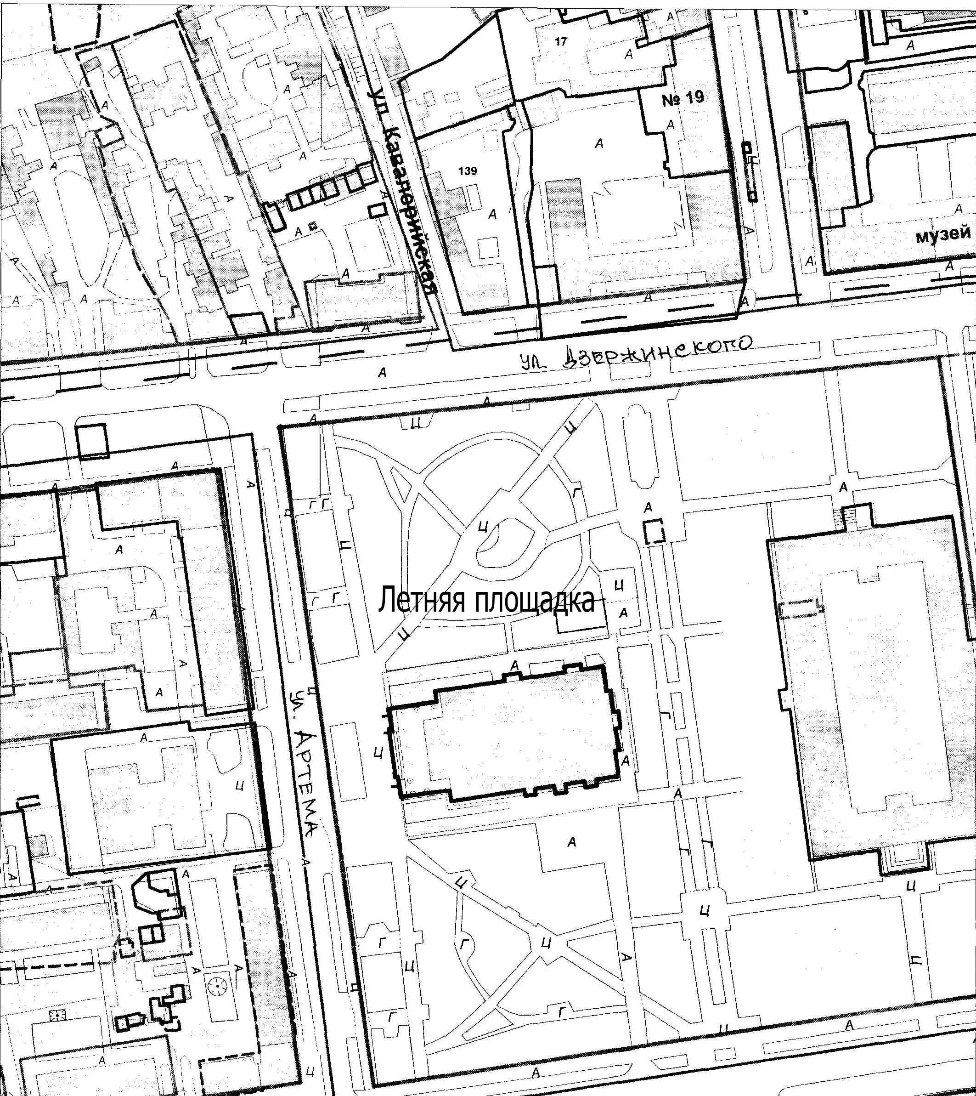

Хозяйствующий субъект  ______________________  Подпись |  | Комитет  _________________________  Подпись

Лот № 2

ПРОЕКТ ДОГОВОРА
на право размещения нестационарного торгового объекта на территории города Ставрополя – торговой палатки по продаже продукции общественного питания при стационарном объекте общественного питания

г. Ставрополь "__" _________20__ г.
__________________________________________________________________
(полное наименование победителя конкурсного отбора)
в лице ___________________________________________________________,
(должность, Ф.И.О.)
действующего на основании __________________________, именуемое в дальнейшем «Хозяйствующий субъект», с одной стороны, и комитет экономического развития и торговли администрации города Ставрополя в лице __________________________________________________________________,
действующий на основании _______________________________________
________________________, именуемый в дальнейшем «Комитет», с другой стороны, а вместе именуемые «Стороны», по результатам проведения конкурсного отбора на право размещения нестационарных торговых объектов на территории города Ставрополя – торговых палаток по продаже продукции общественного питания при стационарных объектах общественного питания 6-КО-22 на основании протокола конкурсного отбора от __________________ № __________ заключили настоящий договор (далее – Договор) о нижеследующем:

1. Предмет договора

1.1. Комитет предоставляет Хозяйствующему субъекту право разместить нестационарный торговый объект на территории города Ставрополя – торговую палатку по продаже продукции общественного питания при стационарном объекте общественного питания площадью 55,0 кв.м (далее – Объект) по адресу: г. Ставрополь, проспект Октябрьской Революции, 14, согласно ситуационному плану размещения нестационарного торгового объекта, являющемуся неотъемлемой частью настоящего Договора, а Хозяйствующий субъект обязуется разместить и обеспечить в течение всего срока действия настоящего Договора функционирование Объекта на условиях и в порядке, предусмотренных настоящим Договором, федеральным законодательством и нормативными правовыми актами города Ставрополя.
1.2. Настоящий Договор на размещение нестационарного торгового объекта является подтверждением права Хозяйствующего субъекта на осуществление торговой деятельности в месте, установленном Схемой размещения нестационарных торговых объектов на территории города Ставрополя, утвержденной решением Ставропольской городской Думы от 26.01.2022 № 47 и пунктом 1.1 настоящего Договора.
1.3. Срок размещения (установки) Объекта устанавливается с 05.05.2022 по 31.10.2022.
2. Права и обязанности Сторон

2.1. Хозяйствующий субъект обязан:
2.1.1. Разместить Объект по местоположению в соответствии с пунктом 1.1 Договора и сохранять местоположение, размеры Объекта в течение установленного пунктом 1.3 Договора срока размещения.
2.1.2. Иметь в наличии правоустанавливающие документы на стационарный объект общественного питания, при котором располагается торговая палатка.
2.1.3. Обеспечивать функционирование Объекта в соответствии с требованиями Договора, действующего законодательства Российской Федерации, нормативных правовых актов города Ставрополя, СП 2.3.6.1079-01 «Санитарно-эпидемиологические требования к организациям общественного питания, изготовлению и оборотоспособности в них пищевых продуктов и продовольственного сырья» и Правилами оказания услуг питания, утвержденными постановлением Правительства Российской Федерации от 21 сентября 2020 г. № 1515.
2.1.4. Своевременно осуществлять плату за право размещения Объекта в доход бюджета города Ставрополя.
2.1.5. Освободить занимаемую Объектом территорию за счет собственных средств и привести ее в первоначальное состояние в течение десяти дней по окончании срока действия Договора, либо в случае досрочного прекращения действия Договора.
2.1.6. В случае неисполнения Хозяйствующим субъектом пункта 2.1.5 Договора осуществлять плату за размещение Объекта до даты освобождения занимаемой Объектом территории с приведением ее в первоначальное состояние. Плата начисляется за каждый день размещения Объекта, исходя из размера платы, предусмотренного пунктом 4.1 Договора, со дня, следующего после даты истечения срока, предусмотренного пунктом 2.1.5 Договора, и вносится в порядке, определенном пунктами 4.1, 4.2 Договора. При этом осуществление платы за размещение Объекта не освобождает Хозяйствующего субъекта от обязанности освободить занимаемую Объектом территорию.
2.2. Комитет имеет право:
2.2.1. В любое время действия Договора проверять соблюдение Хозяйствующим субъектом требований Договора на месте размещения Объекта.
2.2.2. Потребовать копии правоустанавливающих документов на стационарный объект общественного питания, при котором располагается Объект.
2.2.3. На односторонний отказ от исполнения Договора в случаях и порядке, указанных в пунктах 7.3, 7.4 Договора.
2.2.4. Обратиться в Арбитражный суд Ставропольского края с исковым заявлением о сносе (демонтаже) Объекта в случае невыполнения или несвоевременного выполнения Хозяйствующим субъектом условий Договора, предусмотренных пунктом 2.1.5.
3. Требования к обустройству и эксплуатации Объекта

3.1. Внешний вид Объекта должен соответствовать сложившемуся историко-архитектурному облику города Ставрополя.
3.2. Размещение объекта возможно на тротуарах и площадках, если свободная ширина прохода от крайних элементов конструкции объекта до края проезжей части, а также границ опор конструкций, стволов деревьев, парковочной разметки автотранспорта или других отдельностоящих выступающих элементов, включая здания, строения, сооружения, составляет не менее 2 метров и позволяет обеспечить беспрепятственное пешеходное движение, в том числе создавая безбарьерной среды жизнедеятельности для инвалидов и иных маломобильных групп населения.
Размещение объекта на грунтовых (незапечатанных) поверхностях, на травяном покрове/газоне допускается только при условии организации технологического настила
3.3. При оформлении внешнего архитектурного облика Объекта необходимо наличие световой рекламы (декоративные светильники, световые гирлянды), информационной вывески о принадлежности организации и режиме работы.
3.4. Территория для размещения Объекта должна быть благоустроена, иметь современное декоративно-художественное оформление.
3.5. Входная зона стационарного предприятия, Объект внутри и по периметру должны иметь цветочное оформление в виде подвесных кашпо, вазонов, элементов вертикального, контейнерного озеленения с живыми цветами.
3.6. При обустройстве Объекта могут использоваться как элементы оборудования (зонты, мебель, маркизы, декоративные ограждения, осветительные приборы, элементы вертикального озеленения, цветочницы, торгово-технологическое оборудование), так и сборно-разборные (легковозводимые) конструкции.
3.7. Режим работы Объекта устанавливается до 23 час. 00 мин. Не допускается использование звуковоспроизводящих устройств, устройств звукоусиления, игра на музыкальных инструментах, пение, а также иные действия, нарушающие покой граждан и тишину в ночное время согласно требований закона Ставропольского края от 28 декабря 2010 г. № 117-кз «О некоторых мерах по обеспечению тишины, покоя граждан и общественного порядка».

4. Плата за право размещения Объекта и порядок расчетов

4.1. Размер платы за право размещения Объекта за весь период его размещения (установки) составляет___________________________________
и вносится Хозяйствующим субъектом в течение десяти рабочих дней со дня подписания Комитетом и Хозяйствующим субъектом настоящего Договора единовременным платежом или аннуитетными платежами ежемесячно до пятого числа каждого месяца в сумме _____________________________.
4.2. Платеж осуществляется путем перечисления денежных средств в доход бюджета города Ставрополя по следующим реквизитам:
комитет экономического развития и торговли администрации города Ставрополя ИНН 2636023448 КПП 263601001 КС 03100643000000012100 ОТДЕЛЕНИЕ СТАВРОПОЛЬ БАНКА РОССИИ//УФК по Ставропольскому краю г. Ставрополь БИК ТОФК 010702101 ЕКС 40102810345370000013 КБК 605115020400.400.00140
4.3. Размер платы за право размещения Объекта не может быть изменен по соглашению сторон.

5. Срок действия Договора

5.1. Настоящий Договор действует с момента его подписания Сторонами и до окончания периода размещения Объекта, устанавливаемого в соответствии с пунктом 1.3 настоящего Договора, а в части исполнения обязательств по оплате – до момента исполнения таких обязательств.

6. Ответственность Сторон

6.1. В случае неисполнения или ненадлежащего исполнения обязательств по настоящему Договору Стороны несут ответственность в соответствии с действующим законодательством Российской Федерации.
6.2. За нарушение срока внесения платы за право размещения Объекта за весь период его размещения (установки) Комитет вправе потребовать уплаты пени.
6.3. Пеня начисляется за каждый день просрочки Хозяйствующим субъектом исполнения обязательства по внесению платы за право размещения Объекта за весь период его размещения (установки), начиная со дня, следующего после дня истечения установленного Договором срока исполнения обязательства. Такая пеня устанавливается Договором в размере одной трехсотой действующей на дату уплаты пеней ключевой ставки Центрального банка Российской Федерации от не уплаченной в срок суммы.

7. Изменение и прекращение Договора

7.1. По соглашению Сторон настоящий Договор может быть изменен. При этом не допускается изменение существенных условий договора:
1) основания заключения договора на размещение нестационарного торгового объекта на территории города Ставрополя;
2) размер платы, за которую победитель конкурсного отбора (единственный участник конкурсного отбора) приобрел право на заключение договора на размещение нестационарного торгового объекта на территории города Ставрополя, а также порядок и сроки ее внесения;
3) местоположение (адрес размещения и размер площади Объекта), вид, специализация, период размещения Объекта;
4) срок действия Договора;
5) предусмотренное пунктом 3.5 настоящего Договора требование к цветочному оформлению входной зоны стационарного предприятия, Объекта внутри и по периметру;
6) ответственность Сторон.
7.2. Внесение изменений в настоящий Договор осуществляется путем заключения дополнительного соглашения, подписываемого Сторонами.
7.3. Расторжение Договора допускается по соглашению Сторон, по решению суда при существенном нарушении Договора другой Стороной и в случае одностороннего отказа Комитета от исполнения Договора при нарушении Хозяйствующим субъектом существенных условий Договора, указанных в пункте 7.1 настоящего Договора.
7.4. Право на односторонний отказ от исполнения Договора осуществляется Комитетом путем уведомления Хозяйствующего субъекта об отказе от исполнения Договора:
7.4.1. Уведомление об отказе от исполнения Договора направляется Хозяйствующему субъекту по почте заказным письмом с уведомлением о вручении по адресу Хозяйствующего субъекта, указанному в Договоре, либо телеграммой, либо посредством факсимильной связи, либо по адресу электронной почты, либо с использованием иных средств связи и доставки, обеспечивающих фиксирование такого уведомления и получение Комитетом подтверждения о его вручении Хозяйствующему субъекту.
7.4.2. Уведомление об отказе от исполнения Договора размещается Комитетом на официальном сайте администрации города Ставрополя в информационно-телекоммуникационной сети «Интернет» (далее – официальный сайт) в течение рабочего дня, следующего за днем направления Хозяйствующему субъекту уведомления об отказе от исполнения Договора.
7.4.3. Выполнение Комитетом требований, указанных в подпунктах 7.4.1, 7.4.2 Договора, считается надлежащим уведомлением Хозяйствующего субъекта об одностороннем отказе от исполнения Договора. Датой такого надлежащего уведомления признается дата получения Комитетом подтверждения о вручении Хозяйствующему субъекту указанного уведомления либо дата получения Комитетом информации об отсутствии Хозяйствующего субъекта по его адресу, указанному в Договоре. При невозможности получения указанных подтверждения либо информации датой такого надлежащего уведомления признается дата по истечении тридцати дней с даты размещения уведомления об одностороннем отказе от исполнения Договора на официальном сайте.
7.4.4. Договор прекращается с даты надлежащего уведомления Комитетом Хозяйствующего субъекта об одностороннем отказе от исполнения Договора.
7.5. В случае одностороннего отказа от исполнения Договора Договор считается расторгнутым.

8. Заключительные положения

8.1. Любые споры, возникающие из настоящего Договора или в связи с ним, разрешаются Сторонами путем ведения переговоров, а в случае не достижения согласия передаются на рассмотрение Арбитражного суда Ставропольского края в установленном порядке.
8.2. Настоящий Договор составлен в 2-х экземплярах, имеющих одинаковую юридическую силу, по одному для каждой из Сторон, один из которых хранится в Комитете не менее 3 лет с момента его подписания Сторонами.
8.3. Приложение к Договору составляет его неотъемлемую часть.

9. Реквизиты и подписи Сторон

Хозяйствующий субъект  ______________________  Подпись  М.П. |  | Комитет экономического развития  и торговли администрации  города Ставрополя  ИНН 2636023448 КПП 263601001  Юридический адрес: 355035  г. Ставрополь, ул. Коста Хетагурова, 8  КС 03100643000000012100  БИКТОФК 010702101  ЕКС 40102810345370000013  ОТДЕЛЕНИЕ СТАВРОПОЛЬ  БАНКА РОССИИ//УФК  по Ставропольскому краю  г. Ставрополь  _________________________  Подпись  М.П.

Приложение

к Договору от . .2022 №

Ситуационный план
размещения торговой палатки по продаже продукции общественного питания при стационарном объекте общественного питания по лоту № 2 «Размещение торговой пралатки по адресу: г. Ставрополь, проспект Октябрьской Революции, 14»

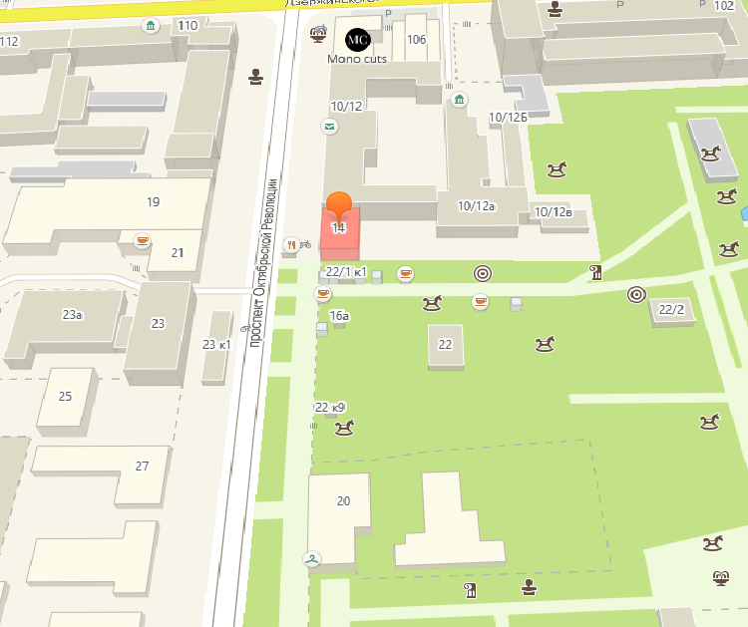

- торговая палатка

Хозяйствующий субъект  ______________________  Подпись |  | Комитет  _____________________  Подпись

Лот № 3

ПРОЕКТ ДОГОВОРА
на право размещения нестационарного торгового объекта на территории города Ставрополя – торговой палатки по продаже продукции общественного питания при стационарном объекте общественного питания

г. Ставрополь "__" _________20__ г.
__________________________________________________________________
(полное наименование победителя конкурсного отбора)
в лице ___________________________________________________________,
(должность, Ф.И.О.)
действующего на основании __________________________, именуемое в дальнейшем «Хозяйствующий субъект», с одной стороны, и комитет экономического развития и торговли администрации города Ставрополя в лице __________________________________________________________________,
действующий на основании _______________________________________
________________________, именуемый в дальнейшем «Комитет», с другой стороны, а вместе именуемые «Стороны», по результатам проведения конкурсного отбора на право размещения нестационарных торговых объектов на территории города Ставрополя – торговых палаток по продаже продукции общественного питания при стационарных объектах общественного питания 6-КО-22 на основании протокола конкурсного отбора от __________________ № __________ заключили настоящий договор (далее – Договор) о нижеследующем:

1. Предмет договора

1.1. Комитет предоставляет Хозяйствующему субъекту право разместить нестационарный торговый объект на территории города Ставрополя – торговую палатку по продаже продукции общественного питания при стационарном объекте общественного питания площадью 20,0 кв.м (далее – Объект) по адресу: г. Ставрополь, проспект Октябрьской Революции, 20, согласно ситуационному плану размещения нестационарного торгового объекта, являющемуся неотъемлемой частью настоящего Договора, а Хозяйствующий субъект обязуется разместить и обеспечить в течение всего срока действия настоящего Договора функционирование Объекта на условиях и в порядке, предусмотренных настоящим Договором, федеральным законодательством и нормативными правовыми актами города Ставрополя.
1.2. Настоящий Договор на размещение нестационарного торгового объекта является подтверждением права Хозяйствующего субъекта на осуществление торговой деятельности в месте, установленном Схемой размещения нестационарных торговых объектов на территории города Ставрополя, утвержденной решением Ставропольской городской Думы от 26.01.2022 № 47 и пунктом 1.1 настоящего Договора.
1.3. Срок размещения (установки) Объекта устанавливается с 05.05.2022 по 31.10.2022.

2. Права и обязанности Сторон

2.1. Хозяйствующий субъект обязан:
2.1.1. Разместить Объект по местоположению в соответствии с пунктом 1.1 Договора и сохранять местоположение, размеры Объекта в течение установленного пунктом 1.3 Договора срока размещения.
2.1.2. Иметь в наличии правоустанавливающие документы на стационарный объект общественного питания, при котором располагается торговая палатка.
2.1.3. Обеспечивать функционирование Объекта в соответствии с требованиями Договора, действующего законодательства Российской Федерации, нормативных правовых актов города Ставрополя, СП 2.3.6.1079-01 «Санитарно-эпидемиологические требования к организациям общественного питания, изготовлению и оборотоспособности в них пищевых продуктов и продовольственного сырья» и Правилами оказания услуг питания, утвержденными постановлением Правительства Российской Федерации от 21 сентября 2020 г. № 1515.
2.1.4. Своевременно осуществлять плату за право размещения Объекта в доход бюджета города Ставрополя.
2.1.5. Освободить занимаемую Объектом территорию за счет собственных средств и привести ее в первоначальное состояние в течение десяти дней по окончании срока действия Договора, либо в случае досрочного прекращения действия Договора.
2.1.6. В случае неисполнения Хозяйствующим субъектом пункта 2.1.5 Договора осуществлять плату за размещение Объекта до даты освобождения занимаемой Объектом территории с приведением ее в первоначальное состояние. Плата начисляется за каждый день размещения Объекта, исходя из размера платы, предусмотренного пунктом 4.1 Договора, со дня, следующего после даты истечения срока, предусмотренного пунктом 2.1.5 Договора, и вносится в порядке, определенном пунктами 4.1, 4.2 Договора. При этом осуществление платы за размещение Объекта не освобождает Хозяйствующего субъекта от обязанности освободить занимаемую Объектом территорию.
2.2. Комитет имеет право:
2.2.1. В любое время действия Договора проверять соблюдение Хозяйствующим субъектом требований Договора на месте размещения Объекта.
2.2.2. Потребовать копии правоустанавливающих документов на стационарный объект общественного питания, при котором располагается Объект.
2.2.3. На односторонний отказ от исполнения Договора в случаях и порядке, указанных в пунктах 7.3, 7.4 Договора.
2.2.4. Обратиться в Арбитражный суд Ставропольского края с исковым заявлением о сносе (демонтаже) Объекта в случае невыполнения или несвоевременного выполнения Хозяйствующим субъектом условий Договора, предусмотренных пунктом 2.1.5.
3. Требования к обустройству и эксплуатации Объекта

3.1. Внешний вид Объекта должен соответствовать сложившемуся историко-архитектурному облику города Ставрополя.
3.2. Размещение объекта возможно на тротуарах и площадках, если свободная ширина прохода от крайних элементов конструкции объекта до края проезжей части, а также границ опор конструкций, стволов деревьев, парковочной разметки автотранспорта или других отдельностоящих выступающих элементов, включая здания, строения, сооружения, составляет не менее 2 метров и позволяет обеспечить беспрепятственное пешеходное движение, в том числе создавая безбарьерной среды жизнедеятельности для инвалидов и иных маломобильных групп населения.
Размещение объекта на грунтовых (незапечатанных) поверхностях, на травяном покрове/газоне допускается только при условии организации технологического настила.
3.3. При оформлении внешнего архитектурного облика Объекта необходимо наличие световой рекламы (декоративные светильники, световые гирлянды), информационной вывески о принадлежности организации и режиме работы.
3.4. Территория для размещения Объекта должна быть благоустроена, иметь современное декоративно-художественное оформление.
3.5. Входная зона стационарного предприятия, Объект внутри и по периметру должны иметь цветочное оформление в виде подвесных кашпо, вазонов, элементов вертикального, контейнерного озеленения с живыми цветами.
3.6. При обустройстве Объекта могут использоваться как элементы оборудования (зонты, мебель, маркизы, декоративные ограждения, осветительные приборы, элементы вертикального озеленения, цветочницы, торгово-технологическое оборудование), так и сборно-разборные (легковозводимые) конструкции.
3.7. Режим работы Объекта устанавливается до 23 час. 00 мин. Не допускается использование звуковоспроизводящих устройств, устройств звукоусиления, игра на музыкальных инструментах, пение, а также иные действия, нарушающие покой граждан и тишину в ночное время согласно требований закона Ставропольского края от 28 декабря 2010 г. № 117-кз «О некоторых мерах по обеспечению тишины, покоя граждан и общественного порядка».

4. Плата за право размещения Объекта и порядок расчетов

4.1. Размер платы за право размещения Объекта за весь период его размещения (установки) составляет___________________________________
и вносится Хозяйствующим субъектом в течение десяти рабочих дней со дня подписания Комитетом и Хозяйствующим субъектом настоящего Договора единовременным платежом или аннуитетными платежами ежемесячно до пятого числа каждого месяца в сумме _____________________________.
4.2. Платеж осуществляется путем перечисления денежных средств в доход бюджета города Ставрополя по следующим реквизитам:
комитет экономического развития и торговли администрации города Ставрополя ИНН 2636023448 КПП 263601001 КС 03100643000000012100 ОТДЕЛЕНИЕ СТАВРОПОЛЬ БАНКА РОССИИ//УФК по Ставропольскому краю г. Ставрополь БИК ТОФК 010702101 ЕКС 40102810345370000013 КБК 605115020400.400.00140
4.3. Размер платы за право размещения Объекта не может быть изменен по соглашению сторон.

5. Срок действия Договора

5.1. Настоящий Договор действует с момента его подписания Сторонами и до окончания периода размещения Объекта, устанавливаемого в соответствии с пунктом 1.3 настоящего Договора, а в части исполнения обязательств по оплате – до момента исполнения таких обязательств.

6. Ответственность Сторон

6.1. В случае неисполнения или ненадлежащего исполнения обязательств по настоящему Договору Стороны несут ответственность в соответствии с действующим законодательством Российской Федерации.
6.2. За нарушение срока внесения платы за право размещения Объекта за весь период его размещения (установки) Комитет вправе потребовать уплаты пени.
6.3. Пеня начисляется за каждый день просрочки Хозяйствующим субъектом исполнения обязательства по внесению платы за право размещения Объекта за весь период его размещения (установки), начиная со дня, следующего после дня истечения установленного Договором срока исполнения обязательства. Такая пеня устанавливается Договором в размере одной трехсотой действующей на дату уплаты пеней ключевой ставки Центрального банка Российской Федерации от не уплаченной в срок суммы.

7. Изменение и прекращение Договора

7.1. По соглашению Сторон настоящий Договор может быть изменен. При этом не допускается изменение существенных условий договора:
1) основания заключения договора на размещение нестационарного торгового объекта на территории города Ставрополя;
2) размер платы, за которую победитель конкурсного отбора (единственный участник конкурсного отбора) приобрел право на заключение договора на размещение нестационарного торгового объекта на территории города Ставрополя, а также порядок и сроки ее внесения;
3) местоположение (адрес размещения и размер площади Объекта), вид, специализация, период размещения Объекта;
4) срок действия Договора;
5) предусмотренное пунктом 3.5 настоящего Договора требование к цветочному оформлению входной зоны стационарного предприятия, Объекта внутри и по периметру;
6) ответственность Сторон.
7.2. Внесение изменений в настоящий Договор осуществляется путем заключения дополнительного соглашения, подписываемого Сторонами.
7.3. Расторжение Договора допускается по соглашению Сторон, по решению суда при существенном нарушении Договора другой Стороной и в случае одностороннего отказа Комитета от исполнения Договора при нарушении Хозяйствующим субъектом существенных условий Договора, указанных в пункте 7.1 настоящего Договора.
7.4. Право на односторонний отказ от исполнения Договора осуществляется Комитетом путем уведомления Хозяйствующего субъекта об отказе от исполнения Договора:
7.4.1. Уведомление об отказе от исполнения Договора направляется Хозяйствующему субъекту по почте заказным письмом с уведомлением о вручении по адресу Хозяйствующего субъекта, указанному в Договоре, либо телеграммой, либо посредством факсимильной связи, либо по адресу электронной почты, либо с использованием иных средств связи и доставки, обеспечивающих фиксирование такого уведомления и получение Комитетом подтверждения о его вручении Хозяйствующему субъекту.
7.4.2. Уведомление об отказе от исполнения Договора размещается Комитетом на официальном сайте администрации города Ставрополя в информационно-телекоммуникационной сети «Интернет» (далее – официальный сайт) в течение рабочего дня, следующего за днем направления Хозяйствующему субъекту уведомления об отказе от исполнения Договора.
7.4.3. Выполнение Комитетом требований, указанных в подпунктах 7.4.1, 7.4.2 Договора, считается надлежащим уведомлением Хозяйствующего субъекта об одностороннем отказе от исполнения Договора. Датой такого надлежащего уведомления признается дата получения Комитетом подтверждения о вручении Хозяйствующему субъекту указанного уведомления либо дата получения Комитетом информации об отсутствии Хозяйствующего субъекта по его адресу, указанному в Договоре. При невозможности получения указанных подтверждения либо информации датой такого надлежащего уведомления признается дата по истечении тридцати дней с даты размещения уведомления об одностороннем отказе от исполнения Договора на официальном сайте.
7.4.4. Договор прекращается с даты надлежащего уведомления Комитетом Хозяйствующего субъекта об одностороннем отказе от исполнения Договора.
7.5. В случае одностороннего отказа от исполнения Договора Договор считается расторгнутым.

8. Заключительные положения

8.1. Любые споры, возникающие из настоящего Договора или в связи с ним, разрешаются Сторонами путем ведения переговоров, а в случае не достижения согласия передаются на рассмотрение Арбитражного суда Ставропольского края в установленном порядке.
8.2. Настоящий Договор составлен в 2-х экземплярах, имеющих одинаковую юридическую силу, по одному для каждой из Сторон, один из которых хранится в Комитете не менее 3 лет с момента его подписания Сторонами.
8.3. Приложение к Договору составляет его неотъемлемую часть.

9. Реквизиты и подписи Сторон

Хозяйствующий субъект  ______________________  Подпись  М.П. |  | Комитет экономического развития  и торговли администрации  города Ставрополя  ИНН 2636023448 КПП 263601001  Юридический адрес: 355035  г. Ставрополь, ул. Коста Хетагурова, 8  КС 03100643000000012100  БИКТОФК 010702101  ЕКС 40102810345370000013  ОТДЕЛЕНИЕ СТАВРОПОЛЬ  БАНКА РОССИИ//УФК  по Ставропольскому краю  г. Ставрополь  _________________________  Подпись  М.П.

Приложение

к Договору от __.___.2022 № __

Ситуационный план

размещения торговой палатки по продаже продукции общественного питания по при стационарном объекте общественного питания лоту № 3 «Размещение торговой палатки по адресу: г. Ставрополь, проспект Октябрьской Революции, 20»

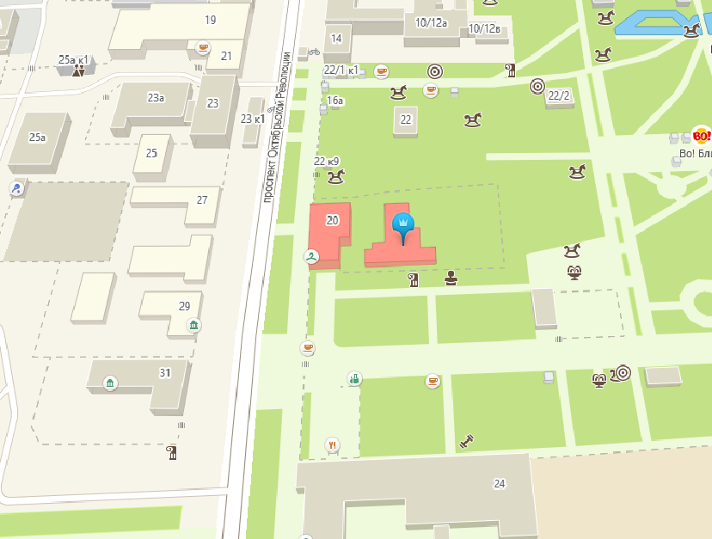

- торговая палатка

Хозяйствующий субъект  ______________________  Подпись |  | Комитет  _________________________  Подпись

Лот № 4

ПРОЕКТ ДОГОВОРА
на право размещения нестационарного торгового объекта на территории города Ставрополя – торговой палатки по продаже продукции общественного питания при стационарном объекте общественного питания

г. Ставрополь "__" _________20__ г.
__________________________________________________________________
(полное наименование победителя конкурсного отбора)
в лице ___________________________________________________________,
(должность, Ф.И.О.)
действующего на основании __________________________, именуемое в дальнейшем «Хозяйствующий субъект», с одной стороны, и комитет экономического развития и торговли администрации города Ставрополя в лице __________________________________________________________________,
действующий на основании _______________________________________
________________________, именуемый в дальнейшем «Комитет», с другой стороны, а вместе именуемые «Стороны», по результатам проведения конкурсного отбора на право размещения нестационарных торговых объектов на территории города Ставрополя – торговых палаток по продаже продукции общественного питания при стационарных объектах общественного питания 6-КО-22 на основании протокола конкурсного отбора от __________________ № __________ заключили настоящий договор (далее – Договор) о нижеследующем:

1. Предмет договора

1.1. Комитет предоставляет Хозяйствующему субъекту право разместить нестационарный торговый объект на территории города Ставрополя – торговую палатку по продаже продукции общественного питания при стационарном объекте общественного питания площадью 160,0 кв.м (далее – Объект) по адресу: г. Ставрополь, проспект Октябрьской Революции, 21, согласно ситуационному плану размещения нестационарного торгового объекта, являющемуся неотъемлемой частью настоящего Договора, а Хозяйствующий субъект обязуется разместить и обеспечить в течение всего срока действия настоящего Договора функционирование Объекта на условиях и в порядке, предусмотренных настоящим Договором, федеральным законодательством и нормативными правовыми актами города Ставрополя.
1.2. Настоящий Договор на размещение нестационарного торгового объекта является подтверждением права Хозяйствующего субъекта на осуществление торговой деятельности в месте, установленном Схемой размещения нестационарных торговых объектов на территории города Ставрополя, утвержденной решением Ставропольской городской Думы от 26.01.2022 № 47 и пунктом 1.1 настоящего Договора.
1.3. Срок размещения (установки) Объекта устанавливается с 05.05.2022 по 31.10.2022.
2. Права и обязанности Сторон

2.1. Хозяйствующий субъект обязан:
2.1.1. Разместить Объект по местоположению в соответствии с пунктом 1.1 Договора и сохранять местоположение, размеры Объекта в течение установленного пунктом 1.3 Договора срока размещения.
2.1.2. Иметь в наличии правоустанавливающие документы на стационарный объект общественного питания, при котором располагается торговая палатка.
2.1.3. Обеспечивать функционирование Объекта в соответствии с требованиями Договора, действующего законодательства Российской Федерации, нормативных правовых актов города Ставрополя, СП 2.3.6.1079-01 «Санитарно-эпидемиологические требования к организациям общественного питания, изготовлению и оборотоспособности в них пищевых продуктов и продовольственного сырья» и Правилами оказания услуг питания, утвержденными постановлением Правительства Российской Федерации от 21 сентября 2020 г. № 1515.
2.1.4. Своевременно осуществлять плату за право размещения Объекта в доход бюджета города Ставрополя.
2.1.5. Освободить занимаемую Объектом территорию за счет собственных средств и привести ее в первоначальное состояние в течение десяти дней по окончании срока действия Договора, либо в случае досрочного прекращения действия Договора.
2.1.6. В случае неисполнения Хозяйствующим субъектом пункта 2.1.5 Договора осуществлять плату за размещение Объекта до даты освобождения занимаемой Объектом территории с приведением ее в первоначальное состояние. Плата начисляется за каждый день размещения Объекта, исходя из размера платы, предусмотренного пунктом 4.1 Договора, со дня, следующего после даты истечения срока, предусмотренного пунктом 2.1.5 Договора, и вносится в порядке, определенном пунктами 4.1, 4.2 Договора. При этом осуществление платы за размещение Объекта не освобождает Хозяйствующего субъекта от обязанности освободить занимаемую Объектом территорию.
2.2. Комитет имеет право:
2.2.1. В любое время действия Договора проверять соблюдение Хозяйствующим субъектом требований Договора на месте размещения Объекта.
2.2.2. Потребовать копии правоустанавливающих документов на стационарный объект общественного питания, при котором располагается Объект.
2.2.3. На односторонний отказ от исполнения Договора в случаях и порядке, указанных в пунктах 7.3, 7.4 Договора.
2.2.4. Обратиться в Арбитражный суд Ставропольского края с исковым заявлением о сносе (демонтаже) Объекта в случае невыполнения или несвоевременного выполнения Хозяйствующим субъектом условий Договора, предусмотренных пунктом 2.1.5.

3. Требования к обустройству и эксплуатации Объекта

3.1. Внешний вид Объекта должен соответствовать сложившемуся историко-архитектурному облику города Ставрополя.
3.2. Размещение объекта возможно на тротуарах и площадках, если свободная ширина прохода от крайних элементов конструкции объекта до края проезжей части, а также границ опор конструкций, стволов деревьев, парковочной разметки автотранспорта или других отдельностоящих выступающих элементов, включая здания, строения, сооружения, составляет не менее 2 метров и позволяет обеспечить беспрепятственное пешеходное движение, в том числе создавая безбарьерной среды жизнедеятельности для инвалидов и иных маломобильных групп населения.
Размещение объекта на грунтовых (незапечатанных) поверхностях, на травяном покрове/газоне допускается только при условии организации технологического настила.
3.3. При оформлении внешнего архитектурного облика Объекта необходимо наличие световой рекламы (декоративные светильники, световые гирлянды), информационной вывески о принадлежности организации и режиме работы.
3.4. Территория для размещения Объекта должна быть благоустроена, иметь современное декоративно-художественное оформление.
3.5. Входная зона стационарного предприятия, Объект внутри и по периметру должны иметь цветочное оформление в виде подвесных кашпо, вазонов, элементов вертикального, контейнерного озеленения с живыми цветами.
3.6. При обустройстве Объекта могут использоваться как элементы оборудования (зонты, мебель, маркизы, декоративные ограждения, осветительные приборы, элементы вертикального озеленения, цветочницы, торгово-технологическое оборудование), так и сборно-разборные (легковозводимые) конструкции.
3.7. Режим работы Объекта устанавливается до 23 час. 00 мин. Не допускается использование звуковоспроизводящих устройств, устройств звукоусиления, игра на музыкальных инструментах, пение, а также иные действия, нарушающие покой граждан и тишину в ночное время согласно требований закона Ставропольского края от 28 декабря 2010 г. № 117-кз «О некоторых мерах по обеспечению тишины, покоя граждан и общественного порядка».

4. Плата за право размещения Объекта и порядок расчетов

4.1. Размер платы за право размещения Объекта за весь период его размещения (установки) составляет___________________________________
и вносится Хозяйствующим субъектом в течение десяти рабочих дней со дня подписания Комитетом и Хозяйствующим субъектом настоящего Договора единовременным платежом или аннуитетными платежами ежемесячно до пятого числа каждого месяца в сумме _____________________________.
4.2. Платеж осуществляется путем перечисления денежных средств в доход бюджета города Ставрополя по следующим реквизитам:
комитет экономического развития и торговли администрации города Ставрополя ИНН 2636023448 КПП 263601001 КС 03100643000000012100 ОТДЕЛЕНИЕ СТАВРОПОЛЬ БАНКА РОССИИ//УФК по Ставропольскому краю г. Ставрополь БИК ТОФК 010702101 ЕКС 40102810345370000013 КБК 605115020400.400.00140
4.3. Размер платы за право размещения Объекта не может быть изменен по соглашению сторон.

5. Срок действия Договора

5.1. Настоящий Договор действует с момента его подписания Сторонами и до окончания периода размещения Объекта, устанавливаемого в соответствии с пунктом 1.3 настоящего Договора, а в части исполнения обязательств по оплате – до момента исполнения таких обязательств.

6. Ответственность Сторон

6.1. В случае неисполнения или ненадлежащего исполнения обязательств по настоящему Договору Стороны несут ответственность в соответствии с действующим законодательством Российской Федерации.
6.2. За нарушение срока внесения платы за право размещения Объекта за весь период его размещения (установки) Комитет вправе потребовать уплаты пени.
6.3. Пеня начисляется за каждый день просрочки Хозяйствующим субъектом исполнения обязательства по внесению платы за право размещения Объекта за весь период его размещения (установки), начиная со дня, следующего после дня истечения установленного Договором срока исполнения обязательства. Такая пеня устанавливается Договором в размере одной трехсотой действующей на дату уплаты пеней ключевой ставки Центрального банка Российской Федерации от не уплаченной в срок суммы.

7. Изменение и прекращение Договора

7.1. По соглашению Сторон настоящий Договор может быть изменен. При этом не допускается изменение существенных условий договора:
1) основания заключения договора на размещение нестационарного торгового объекта на территории города Ставрополя;
2) размер платы, за которую победитель конкурсного отбора (единственный участник конкурсного отбора) приобрел право на заключение договора на размещение нестационарного торгового объекта на территории города Ставрополя, а также порядок и сроки ее внесения;
3) местоположение (адрес размещения и размер площади Объекта), вид, специализация, период размещения Объекта;
4) срок действия Договора;
5) предусмотренное пунктом 3.5 настоящего Договора требование к цветочному оформлению входной зоны стационарного предприятия, Объекта внутри и по периметру;
6) ответственность Сторон.
7.2. Внесение изменений в настоящий Договор осуществляется путем заключения дополнительного соглашения, подписываемого Сторонами.
7.3. Расторжение Договора допускается по соглашению Сторон, по решению суда при существенном нарушении Договора другой Стороной и в случае одностороннего отказа Комитета от исполнения Договора при нарушении Хозяйствующим субъектом существенных условий Договора, указанных в пункте 7.1 настоящего Договора.
7.4. Право на односторонний отказ от исполнения Договора осуществляется Комитетом путем уведомления Хозяйствующего субъекта об отказе от исполнения Договора:
7.4.1. Уведомление об отказе от исполнения Договора направляется Хозяйствующему субъекту по почте заказным письмом с уведомлением о вручении по адресу Хозяйствующего субъекта, указанному в Договоре, либо телеграммой, либо посредством факсимильной связи, либо по адресу электронной почты, либо с использованием иных средств связи и доставки, обеспечивающих фиксирование такого уведомления и получение Комитетом подтверждения о его вручении Хозяйствующему субъекту.
7.4.2. Уведомление об отказе от исполнения Договора размещается Комитетом на официальном сайте администрации города Ставрополя в информационно-телекоммуникационной сети «Интернет» (далее – официальный сайт) в течение рабочего дня, следующего за днем направления Хозяйствующему субъекту уведомления об отказе от исполнения Договора.
7.4.3. Выполнение Комитетом требований, указанных в подпунктах 7.4.1, 7.4.2 Договора, считается надлежащим уведомлением Хозяйствующего субъекта об одностороннем отказе от исполнения Договора. Датой такого надлежащего уведомления признается дата получения Комитетом подтверждения о вручении Хозяйствующему субъекту указанного уведомления либо дата получения Комитетом информации об отсутствии Хозяйствующего субъекта по его адресу, указанному в Договоре. При невозможности получения указанных подтверждения либо информации датой такого надлежащего уведомления признается дата по истечении тридцати дней с даты размещения уведомления об одностороннем отказе от исполнения Договора на официальном сайте.
7.4.4. Договор прекращается с даты надлежащего уведомления Комитетом Хозяйствующего субъекта об одностороннем отказе от исполнения Договора.
7.5. В случае одностороннего отказа от исполнения Договора Договор считается расторгнутым.

8. Заключительные положения

8.1. Любые споры, возникающие из настоящего Договора или в связи с ним, разрешаются Сторонами путем ведения переговоров, а в случае не достижения согласия передаются на рассмотрение Арбитражного суда Ставропольского края в установленном порядке.
8.2. Настоящий Договор составлен в 2-х экземплярах, имеющих одинаковую юридическую силу, по одному для каждой из Сторон, один из которых хранится в Комитете не менее 3 лет с момента его подписания Сторонами.
8.3. Приложение к Договору составляет его неотъемлемую часть.

9. Реквизиты и подписи Сторон

Хозяйствующий субъект  ______________________  Подпись  М.П. |  | Комитет экономического развития  и торговли администрации  города Ставрополя  ИНН 2636023448 КПП 263601001  Юридический адрес: 355035  г. Ставрополь, ул. Коста Хетагурова, 8  КС 03100643000000012100  БИКТОФК 010702101  ЕКС 40102810345370000013  ОТДЕЛЕНИЕ СТАВРОПОЛЬ  БАНКА РОССИИ//УФК  по Ставропольскому краю  г. Ставрополь  _________________________  Подпись  М.П.

Приложение

к Договору от __.___.2022 № __

Ситуационный план

размещения торговой палатки по продаже продукции общественного питания при стационарном объекте общественного питания по лоту № 4 «Размещение торговой палатки по адресу: г. Ставрополь, проспект Октябрьской Революции, 21»

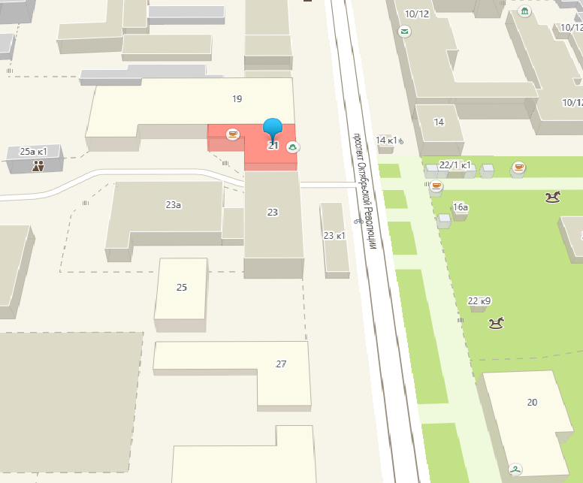

- торговая палатка

Хозяйствующий субъект  ______________________  Подпись |  | Комитет  _________________________  Подпись

Лот № 5

ПРОЕКТ ДОГОВОРА
на право размещения нестационарного торгового объекта на территории города Ставрополя – торговой палатки по продажеи продукции общественного питания при стационарном объекте общественного питания

г. Ставрополь "__" _________20__ г.
__________________________________________________________________
(полное наименование победителя конкурсного отбора)
в лице ___________________________________________________________,
(должность, Ф.И.О.)
действующего на основании __________________________, именуемое в дальнейшем «Хозяйствующий субъект», с одной стороны, и комитет экономического развития и торговли администрации города Ставрополя в лице __________________________________________________________________,
действующий на основании _______________________________________
________________________, именуемый в дальнейшем «Комитет», с другой стороны, а вместе именуемые «Стороны», по результатам проведения конкурсного отбора на право размещения нестационарных торговых объектов на территории города Ставрополя – торговых палаток по продаже продукции общественного питания при стационарных объектах общественного питания 6-КО-22 на основании протокола конкурсного отбора от __________________ № __________ заключили настоящий договор (далее – Договор) о нижеследующем:

1. Предмет договора

1.1. Комитет предоставляет Хозяйствующему субъекту право разместить нестационарный торговый объект на территории города Ставрополя – торговую палатку по продаже продукции общественного питания при стационарном объекте общественного питания площадью 40,0 кв.м (далее – Объект) по адресу: г. Ставрополь, улица Дзержинского, 162, согласно ситуационному плану размещения нестационарного торгового объекта, являющемуся неотъемлемой частью настоящего Договора, а Хозяйствующий субъект обязуется разместить и обеспечить в течение всего срока действия настоящего Договора функционирование Объекта на условиях и в порядке, предусмотренных настоящим Договором, федеральным законодательством и нормативными правовыми актами города Ставрополя.
1.2. Настоящий Договор на размещение нестационарного торгового объекта является подтверждением права Хозяйствующего субъекта на осуществление торговой деятельности в месте, установленном Схемой размещения нестационарных торговых объектов на территории города Ставрополя, утвержденной решением Ставропольской городской Думы от 26.01.2022 № 47 и пунктом 1.1 настоящего Договора.
1.3. Срок размещения (установки) Объекта устанавливается с 05.05.2022 по 31.10.2022.

2. Права и обязанности Сторон

2.1. Хозяйствующий субъект обязан:
2.1.1. Разместить Объект по местоположению в соответствии с пунктом 1.1 Договора и сохранять местоположение, размеры Объекта в течение установленного пунктом 1.3 Договора срока размещения.
2.1.2. Иметь в наличии правоустанавливающие документы на стационарный объект общественного питания, при котором располагается торговая палатка.
2.1.3. Обеспечивать функционирование Объекта в соответствии с требованиями Договора, действующего законодательства Российской Федерации, нормативных правовых актов города Ставрополя, СП 2.3.6.1079-01 «Санитарно-эпидемиологические требования к организациям общественного питания, изготовлению и оборотоспособности в них пищевых продуктов и продовольственного сырья» и Правилами оказания услуг питания, утвержденными постановлением Правительства Российской Федерации от 21 сентября 2020 г. № 1515.
2.1.4. Своевременно осуществлять плату за право размещения Объекта в доход бюджета города Ставрополя.
2.1.5. Освободить занимаемую Объектом территорию за счет собственных средств и привести ее в первоначальное состояние в течение десяти дней по окончании срока действия Договора, либо в случае досрочного прекращения действия Договора.
2.1.6. В случае неисполнения Хозяйствующим субъектом пункта 2.1.5 Договора осуществлять плату за размещение Объекта до даты освобождения занимаемой Объектом территории с приведением ее в первоначальное состояние. Плата начисляется за каждый день размещения Объекта, исходя из размера платы, предусмотренного пунктом 4.1 Договора, со дня, следующего после даты истечения срока, предусмотренного пунктом 2.1.5 Договора, и вносится в порядке, определенном пунктами 4.1, 4.2 Договора. При этом осуществление платы за размещение Объекта не освобождает Хозяйствующего субъекта от обязанности освободить занимаемую Объектом территорию.
2.2. Комитет имеет право:
2.2.1. В любое время действия Договора проверять соблюдение Хозяйствующим субъектом требований Договора на месте размещения Объекта.
2.2.2. Потребовать копии правоустанавливающих документов на стационарный объект общественного питания, при котором располагается Объект.
2.2.3. На односторонний отказ от исполнения Договора в случаях и порядке, указанных в пунктах 7.3, 7.4 Договора.
2.2.4. Обратиться в Арбитражный суд Ставропольского края с исковым заявлением о сносе (демонтаже) Объекта в случае невыполнения или несвоевременного выполнения Хозяйствующим субъектом условий Договора, предусмотренных пунктом 2.1.5.
3. Требования к обустройству и эксплуатации Объекта

3.1. Внешний вид Объекта должен соответствовать сложившемуся историко-архитектурному облику города Ставрополя.
3.2. Размещение объекта возможно на тротуарах и площадках, если свободная ширина прохода от крайних элементов конструкции объекта до края проезжей части, а также границ опор конструкций, стволов деревьев, парковочной разметки автотранспорта или других отдельностоящих выступающих элементов, включая здания, строения, сооружения, составляет не менее 2 метров и позволяет обеспечить беспрепятственное пешеходное движение, в том числе создавая безбарьерной среды жизнедеятельности для инвалидов и иных маломобильных групп населения.
Размещение объекта на грунтовых (незапечатанных) поверхностях, на травяном покрове/газоне допускается только при условии организации технологического настила.
3.3. При оформлении внешнего архитектурного облика Объекта необходимо наличие световой рекламы (декоративные светильники, световые гирлянды), информационной вывески о принадлежности организации и режиме работы.
3.4. Территория для размещения Объекта должна быть благоустроена, иметь современное декоративно-художественное оформление.
3.5. Входная зона стационарного предприятия, Объект внутри и по периметру должны иметь цветочное оформление в виде подвесных кашпо, вазонов, элементов вертикального, контейнерного озеленения с живыми цветами.
3.6. При обустройстве Объекта могут использоваться как элементы оборудования (зонты, мебель, маркизы, декоративные ограждения, осветительные приборы, элементы вертикального озеленения, цветочницы, торгово-технологическое оборудование), так и сборно-разборные (легковозводимые) конструкции.
3.7. Режим работы Объекта устанавливается до 23 час. 00 мин. Не допускается использование звуковоспроизводящих устройств, устройств звукоусиления, игра на музыкальных инструментах, пение, а также иные действия, нарушающие покой граждан и тишину в ночное время согласно требований закона Ставропольского края от 28 декабря 2010 г. № 117-кз «О некоторых мерах по обеспечению тишины, покоя граждан и общественного порядка».

4. Плата за право размещения Объекта и порядок расчетов

4.1. Размер платы за право размещения Объекта за весь период его размещения (установки) составляет___________________________________
и вносится Хозяйствующим субъектом в течение десяти рабочих дней со дня подписания Комитетом и Хозяйствующим субъектом настоящего Договора единовременным платежом или аннуитетными платежами ежемесячно до пятого числа каждого месяца в сумме _____________________________.
4.2. Платеж осуществляется путем перечисления денежных средств в доход бюджета города Ставрополя по следующим реквизитам:
комитет экономического развития и торговли администрации города Ставрополя ИНН 2636023448 КПП 263601001 КС 03100643000000012100 ОТДЕЛЕНИЕ СТАВРОПОЛЬ БАНКА РОССИИ//УФК по Ставропольскому краю г. Ставрополь БИК ТОФК 010702101 ЕКС 40102810345370000013 КБК 605115020400.400.00140
4.3. Размер платы за право размещения Объекта не может быть изменен по соглашению сторон.

5. Срок действия Договора

5.1. Настоящий Договор действует с момента его подписания Сторонами и до окончания периода размещения Объекта, устанавливаемого в соответствии с пунктом 1.3 настоящего Договора, а в части исполнения обязательств по оплате – до момента исполнения таких обязательств.

6. Ответственность Сторон

6.1. В случае неисполнения или ненадлежащего исполнения обязательств по настоящему Договору Стороны несут ответственность в соответствии с действующим законодательством Российской Федерации.
6.2. За нарушение срока внесения платы за право размещения Объекта за весь период его размещения (установки) Комитет вправе потребовать уплаты пени.
6.3. Пеня начисляется за каждый день просрочки Хозяйствующим субъектом исполнения обязательства по внесению платы за право размещения Объекта за весь период его размещения (установки), начиная со дня, следующего после дня истечения установленного Договором срока исполнения обязательства. Такая пеня устанавливается Договором в размере одной трехсотой действующей на дату уплаты пеней ключевой ставки Центрального банка Российской Федерации от не уплаченной в срок суммы.

7. Изменение и прекращение Договора

7.1. По соглашению Сторон настоящий Договор может быть изменен. При этом не допускается изменение существенных условий договора:
1) основания заключения договора на размещение нестационарного торгового объекта на территории города Ставрополя;
2) размер платы, за которую победитель конкурсного отбора (единственный участник конкурсного отбора) приобрел право на заключение договора на размещение нестационарного торгового объекта на территории города Ставрополя, а также порядок и сроки ее внесения;
3) местоположение (адрес размещения и размер площади Объекта), вид, специализация, период размещения Объекта;
4) срок действия Договора;
5) предусмотренное пунктом 3.5 настоящего Договора требование к цветочному оформлению входной зоны стационарного предприятия, Объекта внутри и по периметру;
6) ответственность Сторон.
7.2. Внесение изменений в настоящий Договор осуществляется путем заключения дополнительного соглашения, подписываемого Сторонами.
7.3. Расторжение Договора допускается по соглашению Сторон, по решению суда при существенном нарушении Договора другой Стороной и в случае одностороннего отказа Комитета от исполнения Договора при нарушении Хозяйствующим субъектом существенных условий Договора, указанных в пункте 7.1 настоящего Договора.
7.4. Право на односторонний отказ от исполнения Договора осуществляется Комитетом путем уведомления Хозяйствующего субъекта об отказе от исполнения Договора:
7.4.1. Уведомление об отказе от исполнения Договора направляется Хозяйствующему субъекту по почте заказным письмом с уведомлением о вручении по адресу Хозяйствующего субъекта, указанному в Договоре, либо телеграммой, либо посредством факсимильной связи, либо по адресу электронной почты, либо с использованием иных средств связи и доставки, обеспечивающих фиксирование такого уведомления и получение Комитетом подтверждения о его вручении Хозяйствующему субъекту.
7.4.2. Уведомление об отказе от исполнения Договора размещается Комитетом на официальном сайте администрации города Ставрополя в информационно-телекоммуникационной сети «Интернет» (далее – официальный сайт) в течение рабочего дня, следующего за днем направления Хозяйствующему субъекту уведомления об отказе от исполнения Договора.
7.4.3. Выполнение Комитетом требований, указанных в подпунктах 7.4.1, 7.4.2 Договора, считается надлежащим уведомлением Хозяйствующего субъекта об одностороннем отказе от исполнения Договора. Датой такого надлежащего уведомления признается дата получения Комитетом подтверждения о вручении Хозяйствующему субъекту указанного уведомления либо дата получения Комитетом информации об отсутствии Хозяйствующего субъекта по его адресу, указанному в Договоре. При невозможности получения указанных подтверждения либо информации датой такого надлежащего уведомления признается дата по истечении тридцати дней с даты размещения уведомления об одностороннем отказе от исполнения Договора на официальном сайте.
7.4.4. Договор прекращается с даты надлежащего уведомления Комитетом Хозяйствующего субъекта об одностороннем отказе от исполнения Договора.
7.5. В случае одностороннего отказа от исполнения Договора Договор считается расторгнутым.

8. Заключительные положения

8.1. Любые споры, возникающие из настоящего Договора или в связи с ним, разрешаются Сторонами путем ведения переговоров, а в случае не достижения согласия передаются на рассмотрение Арбитражного суда Ставропольского края в установленном порядке.
8.2. Настоящий Договор составлен в 2-х экземплярах, имеющих одинаковую юридическую силу, по одному для каждой из Сторон, один из которых хранится в Комитете не менее 3 лет с момента его подписания Сторонами.
8.3. Приложение к Договору составляет его неотъемлемую часть.

9. Реквизиты и подписи Сторон

Хозяйствующий субъект  ______________________  Подпись  М.П. |  | Комитет экономического развития  и торговли администрации  города Ставрополя  ИНН 2636023448 КПП 263601001  Юридический адрес: 355035  г. Ставрополь, ул. Коста Хетагурова, 8  КС 03100643000000012100  БИКТОФК 010702101  ЕКС 40102810345370000013  ОТДЕЛЕНИЕ СТАВРОПОЛЬ  БАНКА РОССИИ//УФК  по Ставропольскому краю  г. Ставрополь  _________________________  Подпись  М.П.

Приложение

к Договору от __.___.2022 № __

Ситуационный план

размещения торговой палатки по продаже продукции общественного питания при стационарном объекте общественного питания по лоту № 5 «Размещение торговой палатки по адресу: г. Ставрополь, улица Дзержинского, 162»

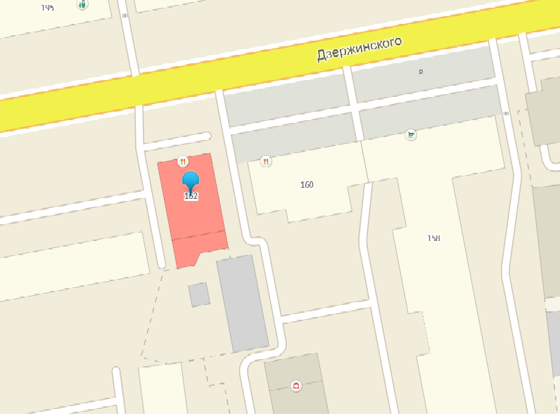

- торговая палатка

Хозяйствующий субъект  ______________________  Подпись |  | Комитет  _________________________  Подпись

Лот № 6

ПРОЕКТ ДОГОВОРА
на право размещения нестационарного торгового объекта на территории города Ставрополя – торговой палатки по продаже продукции общественного питания при стационарном объекте общественного питания

г. Ставрополь "__" _________20__ г.
__________________________________________________________________
(полное наименование победителя конкурсного отбора)
в лице ___________________________________________________________,
(должность, Ф.И.О.)
действующего на основании __________________________, именуемое в дальнейшем «Хозяйствующий субъект», с одной стороны, и комитет экономического развития и торговли администрации города Ставрополя в лице __________________________________________________________________,
действующий на основании _______________________________________
________________________, именуемый в дальнейшем «Комитет», с другой стороны, а вместе именуемые «Стороны», по результатам проведения конкурсного отбора на право размещения нестационарных торговых объектов на территории города Ставрополя – торговых палаток по продаже предприятия общественного питания при стационарных объектах общественного питания 6-КО-22 на основании протокола конкурсного отбора от __________________ № __________ заключили настоящий договор (далее – Договор) о нижеследующем:

1. Предмет договора

1.1. Комитет предоставляет Хозяйствующему субъекту право разместить нестационарный торговый объект на территории города Ставрополя – торговую палатку по продаже продукции общественного питания при стационарном объекте общественного питания площадью 50,0 кв.м (далее – Объект) по адресу: г. Ставрополь, площадь Ленина, 127, согласно ситуационному плану размещения нестационарного торгового объекта, являющемуся неотъемлемой частью настоящего Договора, а Хозяйствующий субъект обязуется разместить и обеспечить в течение всего срока действия настоящего Договора функционирование Объекта на условиях и в порядке, предусмотренных настоящим Договором, федеральным законодательством и нормативными правовыми актами города Ставрополя.
1.2. Настоящий Договор на размещение нестационарного торгового объекта является подтверждением права Хозяйствующего субъекта на осуществление торговой деятельности в месте, установленном Схемой размещения нестационарных торговых объектов на территории города Ставрополя, утвержденной решением Ставропольской городской Думы от 26.01.2022 № 47 и пунктом 1.1 настоящего Договора.
1.3. Срок размещения (установки) Объекта устанавливается с 05.05.2022 по 31.10.2022.
2. Права и обязанности Сторон

2.1. Хозяйствующий субъект обязан:
2.1.1. Разместить Объект по местоположению в соответствии с пунктом 1.1 Договора и сохранять местоположение, размеры Объекта в течение установленного пунктом 1.3 Договора срока размещения.
2.1.2. Иметь в наличии правоустанавливающие документы на стационарный объект общественного питания, при котором располагается торговая палатка.
2.1.3. Обеспечивать функционирование Объекта в соответствии с требованиями Договора, действующего законодательства Российской Федерации, нормативных правовых актов города Ставрополя, СП 2.3.6.1079-01 «Санитарно-эпидемиологические требования к организациям общественного питания, изготовлению и оборотоспособности в них пищевых продуктов и продовольственного сырья» и Правилами оказания услуг питания, утвержденными постановлением Правительства Российской Федерации от 21 сентября 2020 г. № 1515.
2.1.4. Своевременно осуществлять плату за право размещения Объекта в доход бюджета города Ставрополя.
2.1.5. Освободить занимаемую Объектом территорию за счет собственных средств и привести ее в первоначальное состояние в течение десяти дней по окончании срока действия Договора, либо в случае досрочного прекращения действия Договора.
2.1.6. В случае неисполнения Хозяйствующим субъектом пункта 2.1.5 Договора осуществлять плату за размещение Объекта до даты освобождения занимаемой Объектом территории с приведением ее в первоначальное состояние. Плата начисляется за каждый день размещения Объекта, исходя из размера платы, предусмотренного пунктом 4.1 Договора, со дня, следующего после даты истечения срока, предусмотренного пунктом 2.1.5 Договора, и вносится в порядке, определенном пунктами 4.1, 4.2 Договора. При этом осуществление платы за размещение Объекта не освобождает Хозяйствующего субъекта от обязанности освободить занимаемую Объектом территорию.
2.2. Комитет имеет право:
2.2.1. В любое время действия Договора проверять соблюдение Хозяйствующим субъектом требований Договора на месте размещения Объекта.
2.2.2. Потребовать копии правоустанавливающих документов на стационарный объект общественного питания, при котором располагается Объект.
2.2.3. На односторонний отказ от исполнения Договора в случаях и порядке, указанных в пунктах 7.3, 7.4 Договора.
2.2.4. Обратиться в Арбитражный суд Ставропольского края с исковым заявлением о сносе (демонтаже) Объекта в случае невыполнения или несвоевременного выполнения Хозяйствующим субъектом условий Договора, предусмотренных пунктом 2.1.5.

3. Требования к обустройству и эксплуатации Объекта

3.1. Внешний вид Объекта должен соответствовать сложившемуся историко-архитектурному облику города Ставрополя.
3.2. Размещение объекта возможно на тротуарах и площадках, если свободная ширина прохода от крайних элементов конструкции объекта до края проезжей части, а также границ опор конструкций, стволов деревьев, парковочной разметки автотранспорта или других отдельностоящих выступающих элементов, включая здания, строения, сооружения, составляет не менее 2 метров и позволяет обеспечить беспрепятственное пешеходное движение, в том числе создавая безбарьерной среды жизнедеятельности для инвалидов и иных маломобильных групп населения.
Размещение объекта на грунтовых (незапечатанных) поверхностях, на травяном покрове/газоне допускается только при условии организации технологического настила.
3.3. При оформлении внешнего архитектурного облика Объекта необходимо наличие световой рекламы (декоративные светильники, световые гирлянды), информационной вывески о принадлежности организации и режиме работы.
3.4. Территория для размещения Объекта должна быть благоустроена, иметь современное декоративно-художественное оформление.
3.5. Входная зона стационарного предприятия, Объект внутри и по периметру должны иметь цветочное оформление в виде подвесных кашпо, вазонов, элементов вертикального, контейнерного озеленения с живыми цветами.
3.6. При обустройстве Объекта могут использоваться как элементы оборудования (зонты, мебель, маркизы, декоративные ограждения, осветительные приборы, элементы вертикального озеленения, цветочницы, торгово-технологическое оборудование), так и сборно-разборные (легковозводимые) конструкции.
3.7. Режим работы Объекта устанавливается до 23 час. 00 мин. Не допускается использование звуковоспроизводящих устройств, устройств звукоусиления, игра на музыкальных инструментах, пение, а также иные действия, нарушающие покой граждан и тишину в ночное время согласно требований закона Ставропольского края от 28 декабря 2010 г. № 117-кз «О некоторых мерах по обеспечению тишины, покоя граждан и общественного порядка».

4. Плата за право размещения Объекта и порядок расчетов

4.1. Размер платы за право размещения Объекта за весь период его размещения (установки) составляет___________________________________
и вносится Хозяйствующим субъектом в течение десяти рабочих дней со дня подписания Комитетом и Хозяйствующим субъектом настоящего Договора единовременным платежом или аннуитетными платежами ежемесячно до пятого числа каждого месяца в сумме _____________________________.
4.2. Платеж осуществляется путем перечисления денежных средств в доход бюджета города Ставрополя по следующим реквизитам:
комитет экономического развития и торговли администрации города Ставрополя ИНН 2636023448 КПП 263601001 КС 03100643000000012100 ОТДЕЛЕНИЕ СТАВРОПОЛЬ БАНКА РОССИИ//УФК по Ставропольскому краю г. Ставрополь БИК ТОФК 010702101 ЕКС 40102810345370000013 КБК 605115020400.400.00140
4.3. Размер платы за право размещения Объекта не может быть изменен по соглашению сторон.

5. Срок действия Договора

5.1. Настоящий Договор действует с момента его подписания Сторонами и до окончания периода размещения Объекта, устанавливаемого в соответствии с пунктом 1.3 настоящего Договора, а в части исполнения обязательств по оплате – до момента исполнения таких обязательств.

6. Ответственность Сторон

6.1. В случае неисполнения или ненадлежащего исполнения обязательств по настоящему Договору Стороны несут ответственность в соответствии с действующим законодательством Российской Федерации.
6.2. За нарушение срока внесения платы за право размещения Объекта за весь период его размещения (установки) Комитет вправе потребовать уплаты пени.
6.3. Пеня начисляется за каждый день просрочки Хозяйствующим субъектом исполнения обязательства по внесению платы за право размещения Объекта за весь период его размещения (установки), начиная со дня, следующего после дня истечения установленного Договором срока исполнения обязательства. Такая пеня устанавливается Договором в размере одной трехсотой действующей на дату уплаты пеней ключевой ставки Центрального банка Российской Федерации от не уплаченной в срок суммы.

7. Изменение и прекращение Договора

7.1. По соглашению Сторон настоящий Договор может быть изменен. При этом не допускается изменение существенных условий договора:
1) основания заключения договора на размещение нестационарного торгового объекта на территории города Ставрополя;
2) размер платы, за которую победитель конкурсного отбора (единственный участник конкурсного отбора) приобрел право на заключение договора на размещение нестационарного торгового объекта на территории города Ставрополя, а также порядок и сроки ее внесения;
3) местоположение (адрес размещения и размер площади Объекта), вид, специализация, период размещения Объекта;
4) срок действия Договора;
5) предусмотренное пунктом 3.5 настоящего Договора требование к цветочному оформлению входной зоны стационарного предприятия, Объекта внутри и по периметру;
6) ответственность Сторон.
7.2. Внесение изменений в настоящий Договор осуществляется путем заключения дополнительного соглашения, подписываемого Сторонами.
7.3. Расторжение Договора допускается по соглашению Сторон, по решению суда при существенном нарушении Договора другой Стороной и в случае одностороннего отказа Комитета от исполнения Договора при нарушении Хозяйствующим субъектом существенных условий Договора, указанных в пункте 7.1 настоящего Договора.
7.4. Право на односторонний отказ от исполнения Договора осуществляется Комитетом путем уведомления Хозяйствующего субъекта об отказе от исполнения Договора:
7.4.1. Уведомление об отказе от исполнения Договора направляется Хозяйствующему субъекту по почте заказным письмом с уведомлением о вручении по адресу Хозяйствующего субъекта, указанному в Договоре, либо телеграммой, либо посредством факсимильной связи, либо по адресу электронной почты, либо с использованием иных средств связи и доставки, обеспечивающих фиксирование такого уведомления и получение Комитетом подтверждения о его вручении Хозяйствующему субъекту.
7.4.2. Уведомление об отказе от исполнения Договора размещается Комитетом на официальном сайте администрации города Ставрополя в информационно-телекоммуникационной сети «Интернет» (далее – официальный сайт) в течение рабочего дня, следующего за днем направления Хозяйствующему субъекту уведомления об отказе от исполнения Договора.
7.4.3. Выполнение Комитетом требований, указанных в подпунктах 7.4.1, 7.4.2 Договора, считается надлежащим уведомлением Хозяйствующего субъекта об одностороннем отказе от исполнения Договора. Датой такого надлежащего уведомления признается дата получения Комитетом подтверждения о вручении Хозяйствующему субъекту указанного уведомления либо дата получения Комитетом информации об отсутствии Хозяйствующего субъекта по его адресу, указанному в Договоре. При невозможности получения указанных подтверждения либо информации датой такого надлежащего уведомления признается дата по истечении тридцати дней с даты размещения уведомления об одностороннем отказе от исполнения Договора на официальном сайте.
7.4.4. Договор прекращается с даты надлежащего уведомления Комитетом Хозяйствующего субъекта об одностороннем отказе от исполнения Договора.
7.5. В случае одностороннего отказа от исполнения Договора Договор считается расторгнутым.

8. Заключительные положения

8.1. Любые споры, возникающие из настоящего Договора или в связи с ним, разрешаются Сторонами путем ведения переговоров, а в случае не достижения согласия передаются на рассмотрение Арбитражного суда Ставропольского края в установленном порядке.
8.2. Настоящий Договор составлен в 2-х экземплярах, имеющих одинаковую юридическую силу, по одному для каждой из Сторон, один из которых хранится в Комитете не менее 3 лет с момента его подписания Сторонами.
8.3. Приложение к Договору составляет его неотъемлемую часть.

9. Реквизиты и подписи Сторон

Хозяйствующий субъект  ______________________  Подпись  М.П. |  | Комитет экономического развития  и торговли администрации  города Ставрополя  ИНН 2636023448 КПП 263601001  Юридический адрес: 355035  г. Ставрополь, ул. Коста Хетагурова, 8  КС 03100643000000012100  БИКТОФК 010702101  ЕКС 40102810345370000013  ОТДЕЛЕНИЕ СТАВРОПОЛЬ  БАНКА РОССИИ//УФК  по Ставропольскому краю  г. Ставрополь  _________________________  Подпись  М.П.

Приложение

к Договору от __.___.2022 № __

Ситуационный план
размещения торговой палатки по продаже продукции общественного питания при стационарном объекте общественного питания по лоту № 6 «Размещение торговой палатки по адресу: г. Ставрополь, улица Ленина, 127»
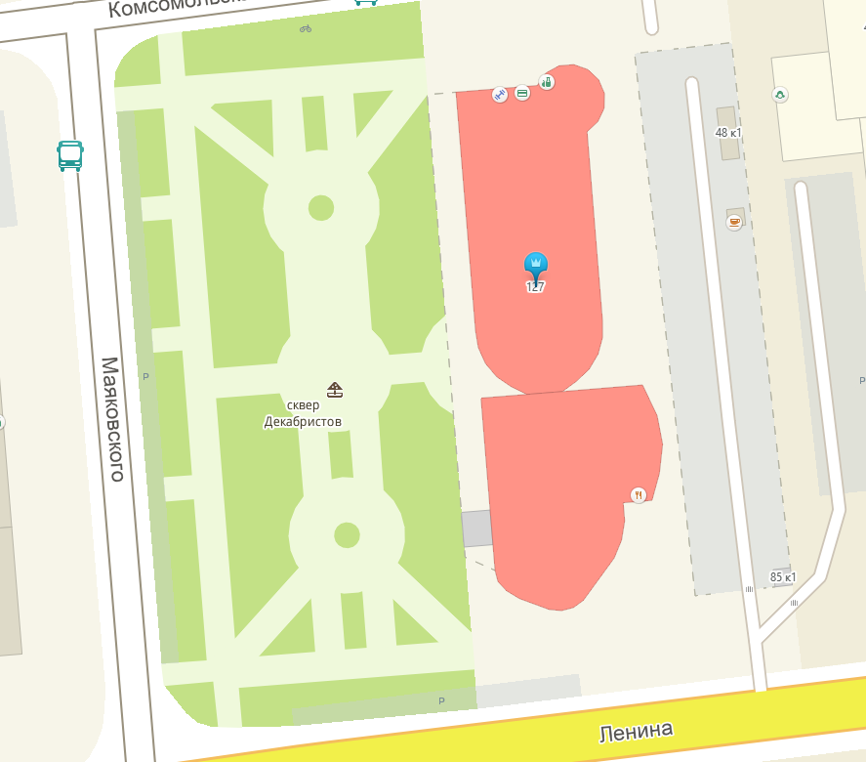

- торговая палатка

Хозяйствующий субъект  ______________________  Подпись |  | Комитет  _________________________  Подпись

Лот № 7

ПРОЕКТ ДОГОВОРА
на право размещения нестационарного торгового объекта на территории города Ставрополя – торговой палатки по продаже продукции общественного питания при стационарном объекте общественного питания

г. Ставрополь "__" _________20__ г.
__________________________________________________________________
(полное наименование победителя конкурсного отбора)
в лице ___________________________________________________________,
(должность, Ф.И.О.)
действующего на основании __________________________, именуемое в дальнейшем «Хозяйствующий субъект», с одной стороны, и комитет экономического развития и торговли администрации города Ставрополя в лице __________________________________________________________________,
действующий на основании _______________________________________
________________________, именуемый в дальнейшем «Комитет», с другой стороны, а вместе именуемые «Стороны», по результатам проведения конкурсного отбора на право размещения нестационарных торговых объектов на территории города Ставрополя – торговых палаток по продаже продукции общественного питания при стационарных объектах общественного питания 6-КО-22 на основании протокола конкурсного отбора от __________________ № __________ заключили настоящий договор (далее – Договор) о нижеследующем:

1. Предмет договора

1.1. Комитет предоставляет Хозяйствующему субъекту право разместить нестационарный торговый объект на территории города Ставрополя – торговую палатку по продаже продукции общественного питания при стационарном объекте общественного питания площадью 50,0 кв.м (далее – Объект) по адресу: г. Ставрополь, площадь Ленина, 251, согласно ситуационному плану размещения нестационарного торгового объекта, являющемуся неотъемлемой частью настоящего Договора, а Хозяйствующий субъект обязуется разместить и обеспечить в течение всего срока действия настоящего Договора функционирование Объекта на условиях и в порядке, предусмотренных настоящим Договором, федеральным законодательством и нормативными правовыми актами города Ставрополя.
1.2. Настоящий Договор на размещение нестационарного торгового объекта является подтверждением права Хозяйствующего субъекта на осуществление торговой деятельности в месте, установленном Схемой размещения нестационарных торговых объектов на территории города Ставрополя, утвержденной решением Ставропольской городской Думы от 26.01.2022 № 47 и пунктом 1.1 настоящего Договора.
1.3. Срок размещения (установки) Объекта устанавливается с 05.05.2022 по 31.10.2022.
2. Права и обязанности Сторон

2.1. Хозяйствующий субъект обязан:
2.1.1. Разместить Объект по местоположению в соответствии с пунктом 1.1 Договора и сохранять местоположение, размеры Объекта в течение установленного пунктом 1.3 Договора срока размещения.
2.1.2. Иметь в наличии правоустанавливающие документы на стационарный объект общественного питания, при котором располагается торговая палатка.
2.1.3. Обеспечивать функционирование Объекта в соответствии с требованиями Договора, действующего законодательства Российской Федерации, нормативных правовых актов города Ставрополя, СП 2.3.6.1079-01 «Санитарно-эпидемиологические требования к организациям общественного питания, изготовлению и оборотоспособности в них пищевых продуктов и продовольственного сырья» и Правилами оказания услуг питания, утвержденными постановлением Правительства Российской Федерации от 21 сентября 2020 г. № 1515.
2.1.4. Своевременно осуществлять плату за право размещения Объекта в доход бюджета города Ставрополя.
2.1.5. Освободить занимаемую Объектом территорию за счет собственных средств и привести ее в первоначальное состояние в течение десяти дней по окончании срока действия Договора, либо в случае досрочного прекращения действия Договора.
2.1.6. В случае неисполнения Хозяйствующим субъектом пункта 2.1.5 Договора осуществлять плату за размещение Объекта до даты освобождения занимаемой Объектом территории с приведением ее в первоначальное состояние. Плата начисляется за каждый день размещения Объекта, исходя из размера платы, предусмотренного пунктом 4.1 Договора, со дня, следующего после даты истечения срока, предусмотренного пунктом 2.1.5 Договора, и вносится в порядке, определенном пунктами 4.1, 4.2 Договора. При этом осуществление платы за размещение Объекта не освобождает Хозяйствующего субъекта от обязанности освободить занимаемую Объектом территорию.
2.2. Комитет имеет право:
2.2.1. В любое время действия Договора проверять соблюдение Хозяйствующим субъектом требований Договора на месте размещения Объекта.
2.2.2. Потребовать копии правоустанавливающих документов на стационарный объект общественного питания, при котором располагается Объект.
2.2.3. На односторонний отказ от исполнения Договора в случаях и порядке, указанных в пунктах 7.3, 7.4 Договора.
2.2.4. Обратиться в Арбитражный суд Ставропольского края с исковым заявлением о сносе (демонтаже) Объекта в случае невыполнения или несвоевременного выполнения Хозяйствующим субъектом условий Договора, предусмотренных пунктом 2.1.5.

3. Требования к обустройству и эксплуатации Объекта

3.1. Внешний вид Объекта должен соответствовать сложившемуся историко-архитектурному облику города Ставрополя.
3.2. Размещение объекта возможно на тротуарах и площадках, если свободная ширина прохода от крайних элементов конструкции объекта до края проезжей части, а также границ опор конструкций, стволов деревьев, парковочной разметки автотранспорта или других отдельностоящих выступающих элементов, включая здания, строения, сооружения, составляет не менее 2 метров и позволяет обеспечить беспрепятственное пешеходное движение, в том числе создавая безбарьерной среды жизнедеятельности для инвалидов и иных маломобильных групп населения.
Размещение объекта на грунтовых (незапечатанных) поверхностях, на травяном покрове/газоне допускается только при условии организации технологического настила.
3.3. При оформлении внешнего архитектурного облика Объекта необходимо наличие световой рекламы (декоративные светильники, световые гирлянды), информационной вывески о принадлежности организации и режиме работы.
3.4. Территория для размещения Объекта должна быть благоустроена, иметь современное декоративно-художественное оформление.
3.5. Входная зона стационарного предприятия, Объект внутри и по периметру должны иметь цветочное оформление в виде подвесных кашпо, вазонов, элементов вертикального, контейнерного озеленения с живыми цветами.
3.6. При обустройстве Объекта могут использоваться как элементы оборудования (зонты, мебель, маркизы, декоративные ограждения, осветительные приборы, элементы вертикального озеленения, цветочницы, торгово-технологическое оборудование), так и сборно-разборные (легковозводимые) конструкции.
3.7. Режим работы Объекта устанавливается до 23 час. 00 мин. Не допускается использование звуковоспроизводящих устройств, устройств звукоусиления, игра на музыкальных инструментах, пение, а также иные действия, нарушающие покой граждан и тишину в ночное время согласно требований закона Ставропольского края от 28 декабря 2010 г. № 117-кз «О некоторых мерах по обеспечению тишины, покоя граждан и общественного порядка».

4. Плата за право размещения Объекта и порядок расчетов

4.1. Размер платы за право размещения Объекта за весь период его размещения (установки) составляет___________________________________
и вносится Хозяйствующим субъектом в течение десяти рабочих дней со дня подписания Комитетом и Хозяйствующим субъектом настоящего Договора единовременным платежом или аннуитетными платежами ежемесячно до пятого числа каждого месяца в сумме _____________________________.
4.2. Платеж осуществляется путем перечисления денежных средств в доход бюджета города Ставрополя по следующим реквизитам:
комитет экономического развития и торговли администрации города Ставрополя ИНН 2636023448 КПП 263601001 КС 03100643000000012100 ОТДЕЛЕНИЕ СТАВРОПОЛЬ БАНКА РОССИИ//УФК по Ставропольскому краю г. Ставрополь БИК ТОФК 010702101 ЕКС 40102810345370000013 КБК 605115020400.400.00140
4.3. Размер платы за право размещения Объекта не может быть изменен по соглашению сторон.

5. Срок действия Договора

5.1. Настоящий Договор действует с момента его подписания Сторонами и до окончания периода размещения Объекта, устанавливаемого в соответствии с пунктом 1.3 настоящего Договора, а в части исполнения обязательств по оплате – до момента исполнения таких обязательств.

6. Ответственность Сторон

6.1. В случае неисполнения или ненадлежащего исполнения обязательств по настоящему Договору Стороны несут ответственность в соответствии с действующим законодательством Российской Федерации.
6.2. За нарушение срока внесения платы за право размещения Объекта за весь период его размещения (установки) Комитет вправе потребовать уплаты пени.
6.3. Пеня начисляется за каждый день просрочки Хозяйствующим субъектом исполнения обязательства по внесению платы за право размещения Объекта за весь период его размещения (установки), начиная со дня, следующего после дня истечения установленного Договором срока исполнения обязательства. Такая пеня устанавливается Договором в размере одной трехсотой действующей на дату уплаты пеней ключевой ставки Центрального банка Российской Федерации от не уплаченной в срок суммы.

7. Изменение и прекращение Договора

7.1. По соглашению Сторон настоящий Договор может быть изменен. При этом не допускается изменение существенных условий договора:
1) основания заключения договора на размещение нестационарного торгового объекта на территории города Ставрополя;
2) размер платы, за которую победитель конкурсного отбора (единственный участник конкурсного отбора) приобрел право на заключение договора на размещение нестационарного торгового объекта на территории города Ставрополя, а также порядок и сроки ее внесения;
3) местоположение (адрес размещения и размер площади Объекта), вид, специализация, период размещения Объекта;
4) срок действия Договора;
5) предусмотренное пунктом 3.5 настоящего Договора требование к цветочному оформлению входной зоны стационарного предприятия, Объекта внутри и по периметру;
6) ответственность Сторон.
7.2. Внесение изменений в настоящий Договор осуществляется путем заключения дополнительного соглашения, подписываемого Сторонами.
7.3. Расторжение Договора допускается по соглашению Сторон, по решению суда при существенном нарушении Договора другой Стороной и в случае одностороннего отказа Комитета от исполнения Договора при нарушении Хозяйствующим субъектом существенных условий Договора, указанных в пункте 7.1 настоящего Договора.
7.4. Право на односторонний отказ от исполнения Договора осуществляется Комитетом путем уведомления Хозяйствующего субъекта об отказе от исполнения Договора:
7.4.1. Уведомление об отказе от исполнения Договора направляется Хозяйствующему субъекту по почте заказным письмом с уведомлением о вручении по адресу Хозяйствующего субъекта, указанному в Договоре, либо телеграммой, либо посредством факсимильной связи, либо по адресу электронной почты, либо с использованием иных средств связи и доставки, обеспечивающих фиксирование такого уведомления и получение Комитетом подтверждения о его вручении Хозяйствующему субъекту.
7.4.2. Уведомление об отказе от исполнения Договора размещается Комитетом на официальном сайте администрации города Ставрополя в информационно-телекоммуникационной сети «Интернет» (далее – официальный сайт) в течение рабочего дня, следующего за днем направления Хозяйствующему субъекту уведомления об отказе от исполнения Договора.
7.4.3. Выполнение Комитетом требований, указанных в подпунктах 7.4.1, 7.4.2 Договора, считается надлежащим уведомлением Хозяйствующего субъекта об одностороннем отказе от исполнения Договора. Датой такого надлежащего уведомления признается дата получения Комитетом подтверждения о вручении Хозяйствующему субъекту указанного уведомления либо дата получения Комитетом информации об отсутствии Хозяйствующего субъекта по его адресу, указанному в Договоре. При невозможности получения указанных подтверждения либо информации датой такого надлежащего уведомления признается дата по истечении тридцати дней с даты размещения уведомления об одностороннем отказе от исполнения Договора на официальном сайте.
7.4.4. Договор прекращается с даты надлежащего уведомления Комитетом Хозяйствующего субъекта об одностороннем отказе от исполнения Договора.
7.5. В случае одностороннего отказа от исполнения Договора Договор считается расторгнутым.

8. Заключительные положения

8.1. Любые споры, возникающие из настоящего Договора или в связи с ним, разрешаются Сторонами путем ведения переговоров, а в случае не достижения согласия передаются на рассмотрение Арбитражного суда Ставропольского края в установленном порядке.
8.2. Настоящий Договор составлен в 2-х экземплярах, имеющих одинаковую юридическую силу, по одному для каждой из Сторон, один из которых хранится в Комитете не менее 3 лет с момента его подписания Сторонами.
8.3. Приложение к Договору составляет его неотъемлемую часть.

9. Реквизиты и подписи Сторон

Хозяйствующий субъект  ______________________  Подпись  М.П. |  | Комитет экономического развития  и торговли администрации  города Ставрополя  ИНН 2636023448 КПП 263601001  Юридический адрес: 355035  г. Ставрополь, ул. Коста Хетагурова, 8  КС 03100643000000012100  БИКТОФК 010702101  ЕКС 40102810345370000013  ОТДЕЛЕНИЕ СТАВРОПОЛЬ  БАНКА РОССИИ//УФК  по Ставропольскому краю  г. Ставрополь  _________________________  Подпись  М.П.

Приложение

к Договору от __.___.2022 № __

Ситуационный план
размещения торговой палатки по продаже продукции общественного питания при стационарном объекте общественного питания по лоту № 7 «Размещение торговой палатки по адресу: г. Ставрополь, улица Ленина, 251»

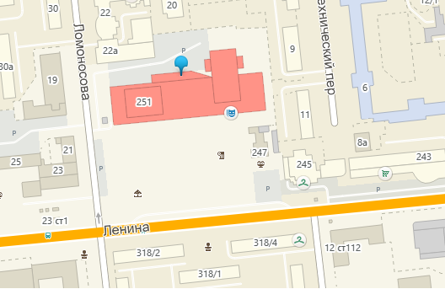

- торговая палатка

Хозяйствующий субъект  ______________________  Подпись |  | Комитет  _________________________  Подпись

Лот № 8

ПРОЕКТ ДОГОВОРА
на право размещения нестационарного торгового объекта на территории города Ставрополя – торговой палатки по продаже продукции общественного питания при стационарном объекте общественного питания

г. Ставрополь "__" _________20__ г.
__________________________________________________________________
(полное наименование победителя конкурсного отбора)
в лице ___________________________________________________________,
(должность, Ф.И.О.)
действующего на основании __________________________, именуемое в дальнейшем «Хозяйствующий субъект», с одной стороны, и комитет экономического развития и торговли администрации города Ставрополя в лице __________________________________________________________________,
действующий на основании _______________________________________
________________________, именуемый в дальнейшем «Комитет», с другой стороны, а вместе именуемые «Стороны», по результатам проведения конкурсного отбора на право размещения нестационарных торговых объектов на территории города Ставрополя – торговых палаток по продаже продукции общественного питания при стационарных объектах общественного питания 6-КО-22 на основании протокола конкурсного отбора от __________________ № __________ заключили настоящий договор (далее – Договор) о нижеследующем:

1. Предмет договора

1.1. Комитет предоставляет Хозяйствующему субъекту право разместить нестационарный торговый объект на территории города Ставрополя – торговую палатку по продаже продукции общественного питания при стационарном объекте общественного питания площадью 100,0 кв.м (далее – Объект) по адресу: г. Ставрополь, площадь Ленина, 308, согласно ситуационному плану размещения нестационарного торгового объекта, являющемуся неотъемлемой частью настоящего Договора, а Хозяйствующий субъект обязуется разместить и обеспечить в течение всего срока действия настоящего Договора функционирование Объекта на условиях и в порядке, предусмотренных настоящим Договором, федеральным законодательством и нормативными правовыми актами города Ставрополя.
1.2. Настоящий Договор на размещение нестационарного торгового объекта является подтверждением права Хозяйствующего субъекта на осуществление торговой деятельности в месте, установленном Схемой размещения нестационарных торговых объектов на территории города Ставрополя, утвержденной решением Ставропольской городской Думы от 26.01.2022 № 47 и пунктом 1.1 настоящего Договора.
1.3. Срок размещения (установки) Объекта устанавливается с 05.05.2022 по 31.10.2022.
2. Права и обязанности Сторон

2.1. Хозяйствующий субъект обязан:
2.1.1. Разместить Объект по местоположению в соответствии с пунктом 1.1 Договора и сохранять местоположение, размеры Объекта в течение установленного пунктом 1.3 Договора срока размещения.
2.1.2. Иметь в наличии правоустанавливающие документы на стационарный объект общественного питания, при котором располагается торговая палатка.
2.1.3. Обеспечивать функционирование Объекта в соответствии с требованиями Договора, действующего законодательства Российской Федерации, нормативных правовых актов города Ставрополя, СП 2.3.6.1079-01 «Санитарно-эпидемиологические требования к организациям общественного питания, изготовлению и оборотоспособности в них пищевых продуктов и продовольственного сырья» и Правилами оказания услуг питания, утвержденными постановлением Правительства Российской Федерации от 21 сентября 2020 г. № 1515.
2.1.4. Своевременно осуществлять плату за право размещения Объекта в доход бюджета города Ставрополя.
2.1.5. Освободить занимаемую Объектом территорию за счет собственных средств и привести ее в первоначальное состояние в течение десяти дней по окончании срока действия Договора, либо в случае досрочного прекращения действия Договора.
2.1.6. В случае неисполнения Хозяйствующим субъектом пункта 2.1.5 Договора осуществлять плату за размещение Объекта до даты освобождения занимаемой Объектом территории с приведением ее в первоначальное состояние. Плата начисляется за каждый день размещения Объекта, исходя из размера платы, предусмотренного пунктом 4.1 Договора, со дня, следующего после даты истечения срока, предусмотренного пунктом 2.1.5 Договора, и вносится в порядке, определенном пунктами 4.1, 4.2 Договора. При этом осуществление платы за размещение Объекта не освобождает Хозяйствующего субъекта от обязанности освободить занимаемую Объектом территорию.
2.2. Комитет имеет право:
2.2.1. В любое время действия Договора проверять соблюдение Хозяйствующим субъектом требований Договора на месте размещения Объекта.
2.2.2. Потребовать копии правоустанавливающих документов на стационарный объект общественного питания, при котором располагается Объект.
2.2.3. На односторонний отказ от исполнения Договора в случаях и порядке, указанных в пунктах 7.3, 7.4 Договора.
2.2.4. Обратиться в Арбитражный суд Ставропольского края с исковым заявлением о сносе (демонтаже) Объекта в случае невыполнения или несвоевременного выполнения Хозяйствующим субъектом условий Договора, предусмотренных пунктом 2.1.5.

3. Требования к обустройству и эксплуатации Объекта

3.1. Внешний вид Объекта должен соответствовать сложившемуся историко-архитектурному облику города Ставрополя.
3.2. Размещение объекта возможно на тротуарах и площадках, если свободная ширина прохода от крайних элементов конструкции объекта до края проезжей части, а также границ опор конструкций, стволов деревьев, парковочной разметки автотранспорта или других отдельностоящих выступающих элементов, включая здания, строения, сооружения, составляет не менее 2 метров и позволяет обеспечить беспрепятственное пешеходное движение, в том числе создавая безбарьерной среды жизнедеятельности для инвалидов и иных маломобильных групп населения.
Размещение объекта на грунтовых (незапечатанных) поверхностях, на травяном покрове/газоне допускается только при условии организации технологического настила.
3.3. При оформлении внешнего архитектурного облика Объекта необходимо наличие световой рекламы (декоративные светильники, световые гирлянды), информационной вывески о принадлежности организации и режиме работы.
3.4. Территория для размещения Объекта должна быть благоустроена, иметь современное декоративно-художественное оформление.
3.5. Входная зона стационарного предприятия, Объект внутри и по периметру должны иметь цветочное оформление в виде подвесных кашпо, вазонов, элементов вертикального, контейнерного озеленения с живыми цветами.
3.6. При обустройстве Объекта могут использоваться как элементы оборудования (зонты, мебель, маркизы, декоративные ограждения, осветительные приборы, элементы вертикального озеленения, цветочницы, торгово-технологическое оборудование), так и сборно-разборные (легковозводимые) конструкции.
3.7. Режим работы Объекта устанавливается до 23 час. 00 мин. Не допускается использование звуковоспроизводящих устройств, устройств звукоусиления, игра на музыкальных инструментах, пение, а также иные действия, нарушающие покой граждан и тишину в ночное время согласно требований закона Ставропольского края от 28 декабря 2010 г. № 117-кз «О некоторых мерах по обеспечению тишины, покоя граждан и общественного порядка».

4. Плата за право размещения Объекта и порядок расчетов

4.1. Размер платы за право размещения Объекта за весь период его размещения (установки) составляет___________________________________
и вносится Хозяйствующим субъектом в течение десяти рабочих дней со дня подписания Комитетом и Хозяйствующим субъектом настоящего Договора единовременным платежом или аннуитетными платежами ежемесячно до пятого числа каждого месяца в сумме _____________________________.
4.2. Платеж осуществляется путем перечисления денежных средств в доход бюджета города Ставрополя по следующим реквизитам:
комитет экономического развития и торговли администрации города Ставрополя ИНН 2636023448 КПП 263601001 КС 03100643000000012100 ОТДЕЛЕНИЕ СТАВРОПОЛЬ БАНКА РОССИИ//УФК по Ставропольскому краю г. Ставрополь БИК ТОФК 010702101 ЕКС 40102810345370000013 КБК 605115020400.400.00140
4.3. Размер платы за право размещения Объекта не может быть изменен по соглашению сторон.

5. Срок действия Договора

5.1. Настоящий Договор действует с момента его подписания Сторонами и до окончания периода размещения Объекта, устанавливаемого в соответствии с пунктом 1.3 настоящего Договора, а в части исполнения обязательств по оплате – до момента исполнения таких обязательств.

6. Ответственность Сторон

6.1. В случае неисполнения или ненадлежащего исполнения обязательств по настоящему Договору Стороны несут ответственность в соответствии с действующим законодательством Российской Федерации.
6.2. За нарушение срока внесения платы за право размещения Объекта за весь период его размещения (установки) Комитет вправе потребовать уплаты пени.
6.3. Пеня начисляется за каждый день просрочки Хозяйствующим субъектом исполнения обязательства по внесению платы за право размещения Объекта за весь период его размещения (установки), начиная со дня, следующего после дня истечения установленного Договором срока исполнения обязательства. Такая пеня устанавливается Договором в размере одной трехсотой действующей на дату уплаты пеней ключевой ставки Центрального банка Российской Федерации от не уплаченной в срок суммы.

7. Изменение и прекращение Договора

7.1. По соглашению Сторон настоящий Договор может быть изменен. При этом не допускается изменение существенных условий договора:
1) основания заключения договора на размещение нестационарного торгового объекта на территории города Ставрополя;
2) размер платы, за которую победитель конкурсного отбора (единственный участник конкурсного отбора) приобрел право на заключение договора на размещение нестационарного торгового объекта на территории города Ставрополя, а также порядок и сроки ее внесения;
3) местоположение (адрес размещения и размер площади Объекта), вид, специализация, период размещения Объекта;
4) срок действия Договора;
5) предусмотренное пунктом 3.5 настоящего Договора требование к цветочному оформлению входной зоны стационарного предприятия, Объекта внутри и по периметру;
6) ответственность Сторон.
7.2. Внесение изменений в настоящий Договор осуществляется путем заключения дополнительного соглашения, подписываемого Сторонами.
7.3. Расторжение Договора допускается по соглашению Сторон, по решению суда при существенном нарушении Договора другой Стороной и в случае одностороннего отказа Комитета от исполнения Договора при нарушении Хозяйствующим субъектом существенных условий Договора, указанных в пункте 7.1 настоящего Договора.
7.4. Право на односторонний отказ от исполнения Договора осуществляется Комитетом путем уведомления Хозяйствующего субъекта об отказе от исполнения Договора:
7.4.1. Уведомление об отказе от исполнения Договора направляется Хозяйствующему субъекту по почте заказным письмом с уведомлением о вручении по адресу Хозяйствующего субъекта, указанному в Договоре, либо телеграммой, либо посредством факсимильной связи, либо по адресу электронной почты, либо с использованием иных средств связи и доставки, обеспечивающих фиксирование такого уведомления и получение Комитетом подтверждения о его вручении Хозяйствующему субъекту.
7.4.2. Уведомление об отказе от исполнения Договора размещается Комитетом на официальном сайте администрации города Ставрополя в информационно-телекоммуникационной сети «Интернет» (далее – официальный сайт) в течение рабочего дня, следующего за днем направления Хозяйствующему субъекту уведомления об отказе от исполнения Договора.
7.4.3. Выполнение Комитетом требований, указанных в подпунктах 7.4.1, 7.4.2 Договора, считается надлежащим уведомлением Хозяйствующего субъекта об одностороннем отказе от исполнения Договора. Датой такого надлежащего уведомления признается дата получения Комитетом подтверждения о вручении Хозяйствующему субъекту указанного уведомления либо дата получения Комитетом информации об отсутствии Хозяйствующего субъекта по его адресу, указанному в Договоре. При невозможности получения указанных подтверждения либо информации датой такого надлежащего уведомления признается дата по истечении тридцати дней с даты размещения уведомления об одностороннем отказе от исполнения Договора на официальном сайте.
7.4.4. Договор прекращается с даты надлежащего уведомления Комитетом Хозяйствующего субъекта об одностороннем отказе от исполнения Договора.
7.5. В случае одностороннего отказа от исполнения Договора Договор считается расторгнутым.

8. Заключительные положения

8.1. Любые споры, возникающие из настоящего Договора или в связи с ним, разрешаются Сторонами путем ведения переговоров, а в случае не достижения согласия передаются на рассмотрение Арбитражного суда Ставропольского края в установленном порядке.
8.2. Настоящий Договор составлен в 2-х экземплярах, имеющих одинаковую юридическую силу, по одному для каждой из Сторон, один из которых хранится в Комитете не менее 3 лет с момента его подписания Сторонами.
8.3. Приложение к Договору составляет его неотъемлемую часть.

9. Реквизиты и подписи Сторон

Хозяйствующий субъект  ______________________  Подпись  М.П. |  | Комитет экономического развития  и торговли администрации  города Ставрополя  ИНН 2636023448 КПП 263601001  Юридический адрес: 355035  г. Ставрополь, ул. Коста Хетагурова, 8  КС 03100643000000012100  БИКТОФК 010702101  ЕКС 40102810345370000013  ОТДЕЛЕНИЕ СТАВРОПОЛЬ  БАНКА РОССИИ//УФК  по Ставропольскому краю  г. Ставрополь  _________________________  Подпись  М.П.

Приложение

к Договору от __.___.2022 №

Ситуационный план

размещения торговой палатки по продаже продукции общественного питания при стационарном объекте общественного питания по лоту № 8 «Размещение торговой палатки по адресу: г. Ставрополь, улица Ленина, 308»

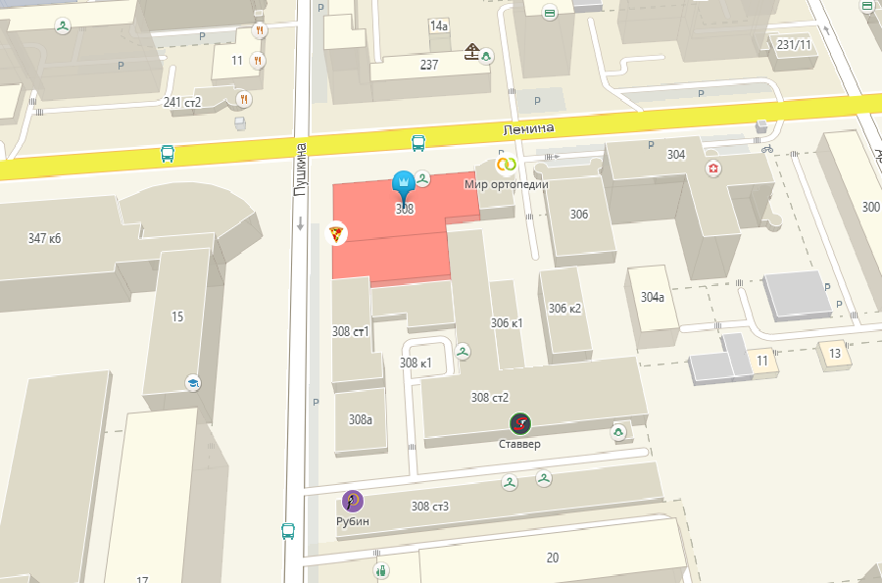

- торговая палатка

Хозяйствующий субъект  ______________________  Подпись |  | Комитет  _______________________  Подпись
Лот № 9

ПРОЕКТ ДОГОВОРА
на право размещения нестационарного торгового объекта на территории города Ставрополя – торговой палатки по продаже продукции общественного питания при стационарном объекте общественного питания

г. Ставрополь "__" _________20__ г.
__________________________________________________________________
(полное наименование победителя конкурсного отбора)
в лице ___________________________________________________________,
(должность, Ф.И.О.)
действующего на основании __________________________, именуемое в дальнейшем «Хозяйствующий субъект», с одной стороны, и комитет экономического развития и торговли администрации города Ставрополя в лице __________________________________________________________________,
действующий на основании _______________________________________
________________________, именуемый в дальнейшем «Комитет», с другой стороны, а вместе именуемые «Стороны», по результатам проведения конкурсного отбора на право размещения нестационарных торговых объектов на территории города Ставрополя – торговых палаток по продаже продукции общественного питания при стационарных объектах общественного питания 6-КО-22 на основании протокола конкурсного отбора от __________________ № __________ заключили настоящий договор (далее – Договор) о нижеследующем:

1. Предмет договора

1.1. Комитет предоставляет Хозяйствующему субъекту право разместить нестационарный торговый объект на территории города Ставрополя – торговую палатку по продаже продукции общественного питания при стационарном объекте общественного питания площадью 50,0 кв.м (далее – Объект) по адресу: г. Ставрополь, площадь Ломоносова, 112, согласно ситуационному плану размещения нестационарного торгового объекта, являющемуся неотъемлемой частью настоящего Договора, а Хозяйствующий субъект обязуется разместить и обеспечить в течение всего срока действия настоящего Договора функционирование Объекта на условиях и в порядке, предусмотренных настоящим Договором, федеральным законодательством и нормативными правовыми актами города Ставрополя.
1.2. Настоящий Договор на размещение нестационарного торгового объекта является подтверждением права Хозяйствующего субъекта на осуществление торговой деятельности в месте, установленном Схемой размещения нестационарных торговых объектов на территории города Ставрополя, утвержденной решением Ставропольской городской Думы от 26.01.2022 № 47 и пунктом 1.1 настоящего Договора.
1.3. Срок размещения (установки) Объекта устанавливается с 05.05.2022 по 31.10.2022.
2. Права и обязанности Сторон

2.1. Хозяйствующий субъект обязан:
2.1.1. Разместить Объект по местоположению в соответствии с пунктом 1.1 Договора и сохранять местоположение, размеры Объекта в течение установленного пунктом 1.3 Договора срока размещения.
2.1.2. Иметь в наличии правоустанавливающие документы на стационарный объект общественного питания, при котором располагается торговая палатка.
2.1.3. Обеспечивать функционирование Объекта в соответствии с требованиями Договора, действующего законодательства Российской Федерации, нормативных правовых актов города Ставрополя, СП 2.3.6.1079-01 «Санитарно-эпидемиологические требования к организациям общественного питания, изготовлению и оборотоспособности в них пищевых продуктов и продовольственного сырья» и Правилами оказания услуг питания, утвержденными постановлением Правительства Российской Федерации от 21 сентября 2020 г. № 1515.
2.1.4. Своевременно осуществлять плату за право размещения Объекта в доход бюджета города Ставрополя.
2.1.5. Освободить занимаемую Объектом территорию за счет собственных средств и привести ее в первоначальное состояние в течение десяти дней по окончании срока действия Договора, либо в случае досрочного прекращения действия Договора.
2.1.6. В случае неисполнения Хозяйствующим субъектом пункта 2.1.5 Договора осуществлять плату за размещение Объекта до даты освобождения занимаемой Объектом территории с приведением ее в первоначальное состояние. Плата начисляется за каждый день размещения Объекта, исходя из размера платы, предусмотренного пунктом 4.1 Договора, со дня, следующего после даты истечения срока, предусмотренного пунктом 2.1.5 Договора, и вносится в порядке, определенном пунктами 4.1, 4.2 Договора. При этом осуществление платы за размещение Объекта не освобождает Хозяйствующего субъекта от обязанности освободить занимаемую Объектом территорию.
2.2. Комитет имеет право:
2.2.1. В любое время действия Договора проверять соблюдение Хозяйствующим субъектом требований Договора на месте размещения Объекта.
2.2.2. Потребовать копии правоустанавливающих документов на стационарный объект общественного питания, при котором располагается Объект.
2.2.3. На односторонний отказ от исполнения Договора в случаях и порядке, указанных в пунктах 7.3, 7.4 Договора.
2.2.4. Обратиться в Арбитражный суд Ставропольского края с исковым заявлением о сносе (демонтаже) Объекта в случае невыполнения или несвоевременного выполнения Хозяйствующим субъектом условий Договора, предусмотренных пунктом 2.1.5.

3. Требования к обустройству и эксплуатации Объекта

3.1. Внешний вид Объекта должен соответствовать сложившемуся историко-архитектурному облику города Ставрополя.
3.2. Размещение объекта возможно на тротуарах и площадках, если свободная ширина прохода от крайних элементов конструкции объекта до края проезжей части, а также границ опор конструкций, стволов деревьев, парковочной разметки автотранспорта или других отдельностоящих выступающих элементов, включая здания, строения, сооружения, составляет не менее 2 метров и позволяет обеспечить беспрепятственное пешеходное движение, в том числе создавая безбарьерной среды жизнедеятельности для инвалидов и иных маломобильных групп населения.
Размещение объекта на грунтовых (незапечатанных) поверхностях, на травяном покрове/газоне допускается только при условии организации технологического настила.
3.3. При оформлении внешнего архитектурного облика Объекта необходимо наличие световой рекламы (декоративные светильники, световые гирлянды), информационной вывески о принадлежности организации и режиме работы.
3.4. Территория для размещения Объекта должна быть благоустроена, иметь современное декоративно-художественное оформление.
3.5. Входная зона стационарного предприятия, Объект внутри и по периметру должны иметь цветочное оформление в виде подвесных кашпо, вазонов, элементов вертикального, контейнерного озеленения с живыми цветами.
3.6. При обустройстве Объекта могут использоваться как элементы оборудования (зонты, мебель, маркизы, декоративные ограждения, осветительные приборы, элементы вертикального озеленения, цветочницы, торгово-технологическое оборудование), так и сборно-разборные (легковозводимые) конструкции.
3.7. Режим работы Объекта устанавливается до 23 час. 00 мин. Не допускается использование звуковоспроизводящих устройств, устройств звукоусиления, игра на музыкальных инструментах, пение, а также иные действия, нарушающие покой граждан и тишину в ночное время согласно требований закона Ставропольского края от 28 декабря 2010 г. № 117-кз «О некоторых мерах по обеспечению тишины, покоя граждан и общественного порядка».

4. Плата за право размещения Объекта и порядок расчетов

4.1. Размер платы за право размещения Объекта за весь период его размещения (установки) составляет___________________________________
и вносится Хозяйствующим субъектом в течение десяти рабочих дней со дня подписания Комитетом и Хозяйствующим субъектом настоящего Договора единовременным платежом или аннуитетными платежами ежемесячно до пятого числа каждого месяца в сумме _____________________________.
4.2. Платеж осуществляется путем перечисления денежных средств в доход бюджета города Ставрополя по следующим реквизитам:
комитет экономического развития и торговли администрации города Ставрополя ИНН 2636023448 КПП 263601001 КС 03100643000000012100 ОТДЕЛЕНИЕ СТАВРОПОЛЬ БАНКА РОССИИ//УФК по Ставропольскому краю г. Ставрополь БИК ТОФК 010702101 ЕКС 40102810345370000013 КБК 605115020400.400.00140
4.3. Размер платы за право размещения Объекта не может быть изменен по соглашению сторон.

5. Срок действия Договора

5.1. Настоящий Договор действует с момента его подписания Сторонами и до окончания периода размещения Объекта, устанавливаемого в соответствии с пунктом 1.3 настоящего Договора, а в части исполнения обязательств по оплате – до момента исполнения таких обязательств.

6. Ответственность Сторон

6.1. В случае неисполнения или ненадлежащего исполнения обязательств по настоящему Договору Стороны несут ответственность в соответствии с действующим законодательством Российской Федерации.
6.2. За нарушение срока внесения платы за право размещения Объекта за весь период его размещения (установки) Комитет вправе потребовать уплаты пени.
6.3. Пеня начисляется за каждый день просрочки Хозяйствующим субъектом исполнения обязательства по внесению платы за право размещения Объекта за весь период его размещения (установки), начиная со дня, следующего после дня истечения установленного Договором срока исполнения обязательства. Такая пеня устанавливается Договором в размере одной трехсотой действующей на дату уплаты пеней ключевой ставки Центрального банка Российской Федерации от не уплаченной в срок суммы.

7. Изменение и прекращение Договора

7.1. По соглашению Сторон настоящий Договор может быть изменен. При этом не допускается изменение существенных условий договора:
1) основания заключения договора на размещение нестационарного торгового объекта на территории города Ставрополя;
2) размер платы, за которую победитель конкурсного отбора (единственный участник конкурсного отбора) приобрел право на заключение договора на размещение нестационарного торгового объекта на территории города Ставрополя, а также порядок и сроки ее внесения;
3) местоположение (адрес размещения и размер площади Объекта), вид, специализация, период размещения Объекта;
4) срок действия Договора;
5) предусмотренное пунктом 3.5 настоящего Договора требование к цветочному оформлению входной зоны стационарного предприятия, Объекта внутри и по периметру;
6) ответственность Сторон.
7.2. Внесение изменений в настоящий Договор осуществляется путем заключения дополнительного соглашения, подписываемого Сторонами.
7.3. Расторжение Договора допускается по соглашению Сторон, по решению суда при существенном нарушении Договора другой Стороной и в случае одностороннего отказа Комитета от исполнения Договора при нарушении Хозяйствующим субъектом существенных условий Договора, указанных в пункте 7.1 настоящего Договора.
7.4. Право на односторонний отказ от исполнения Договора осуществляется Комитетом путем уведомления Хозяйствующего субъекта об отказе от исполнения Договора:
7.4.1. Уведомление об отказе от исполнения Договора направляется Хозяйствующему субъекту по почте заказным письмом с уведомлением о вручении по адресу Хозяйствующего субъекта, указанному в Договоре, либо телеграммой, либо посредством факсимильной связи, либо по адресу электронной почты, либо с использованием иных средств связи и доставки, обеспечивающих фиксирование такого уведомления и получение Комитетом подтверждения о его вручении Хозяйствующему субъекту.
7.4.2. Уведомление об отказе от исполнения Договора размещается Комитетом на официальном сайте администрации города Ставрополя в информационно-телекоммуникационной сети «Интернет» (далее – официальный сайт) в течение рабочего дня, следующего за днем направления Хозяйствующему субъекту уведомления об отказе от исполнения Договора.
7.4.3. Выполнение Комитетом требований, указанных в подпунктах 7.4.1, 7.4.2 Договора, считается надлежащим уведомлением Хозяйствующего субъекта об одностороннем отказе от исполнения Договора. Датой такого надлежащего уведомления признается дата получения Комитетом подтверждения о вручении Хозяйствующему субъекту указанного уведомления либо дата получения Комитетом информации об отсутствии Хозяйствующего субъекта по его адресу, указанному в Договоре. При невозможности получения указанных подтверждения либо информации датой такого надлежащего уведомления признается дата по истечении тридцати дней с даты размещения уведомления об одностороннем отказе от исполнения Договора на официальном сайте.
7.4.4. Договор прекращается с даты надлежащего уведомления Комитетом Хозяйствующего субъекта об одностороннем отказе от исполнения Договора.
7.5. В случае одностороннего отказа от исполнения Договора Договор считается расторгнутым.

8. Заключительные положения

8.1. Любые споры, возникающие из настоящего Договора или в связи с ним, разрешаются Сторонами путем ведения переговоров, а в случае не достижения согласия передаются на рассмотрение Арбитражного суда Ставропольского края в установленном порядке.
8.2. Настоящий Договор составлен в 2-х экземплярах, имеющих одинаковую юридическую силу, по одному для каждой из Сторон, один из которых хранится в Комитете не менее 3 лет с момента его подписания Сторонами.
8.3. Приложение к Договору составляет его неотъемлемую часть.

9. Реквизиты и подписи Сторон

Хозяйствующий субъект  ______________________  Подпись  М.П. |  | Комитет экономического развития  и торговли администрации  города Ставрополя  ИНН 2636023448 КПП 263601001  Юридический адрес: 355035  г. Ставрополь, ул. Коста Хетагурова, 8  КС 03100643000000012100  БИКТОФК 010702101  ЕКС 40102810345370000013  ОТДЕЛЕНИЕ СТАВРОПОЛЬ  БАНКА РОССИИ//УФК  по Ставропольскому краю  г. Ставрополь  _________________________  Подпись  М.П.

Приложение

к Договору от __.___.2022 №

Ситуационный план
размещения торговой палатки по продаже продукции общественного питания при стационарном объекте общественного питания по лоту № 9 «Размещение торговой палатки по адресу: г. Ставрополь, улица Ломоносова, 112»

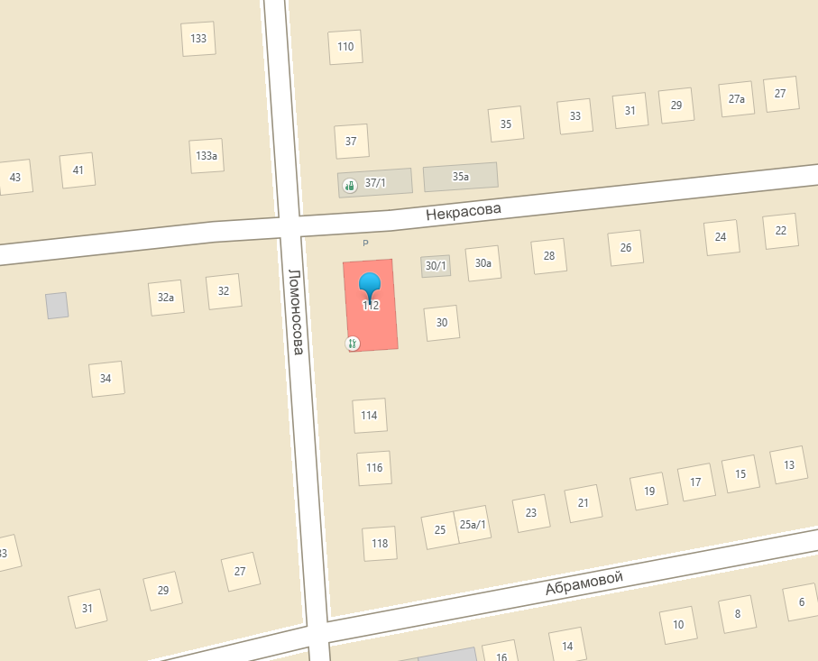

- торговая палатка

Хозяйствующий субъект  ______________________  Подпись |  | Комитет  _________________________  Подпись

Лот № 10

ПРОЕКТ ДОГОВОРА
на право размещения нестационарного торгового объекта на территории города Ставрополя – торговой палатки по продаже продукции общественного питания при стационарном объекте общественного питания

г. Ставрополь "__" _________20__ г.
__________________________________________________________________
(полное наименование победителя конкурсного отбора)
в лице ___________________________________________________________,
(должность, Ф.И.О.)
действующего на основании __________________________, именуемое в дальнейшем «Хозяйствующий субъект», с одной стороны, и комитет экономического развития и торговли администрации города Ставрополя в лице __________________________________________________________________,
действующий на основании _______________________________________
________________________, именуемый в дальнейшем «Комитет», с другой стороны, а вместе именуемые «Стороны», по результатам проведения конкурсного отбора на право размещения нестационарных торговых объектов на территории города Ставрополя – торговых палаток по продаже продукции общественного питания при стационарных объектах общественного питания 6-КО-22 на основании протокола конкурсного отбора от __________________ № __________ заключили настоящий договор (далее – Договор) о нижеследующем:

1. Предмет договора

1.1. Комитет предоставляет Хозяйствующему субъекту право разместить нестационарный торговый объект на территории города Ставрополя – торговую палатку по продаже продукции общественного питания при стационарном объекте общественного питания площадью 60,0 кв.м (далее – Объект) по адресу: г. Ставрополь, М. Морозова, 1, согласно ситуационному плану размещения нестационарного торгового объекта, являющемуся неотъемлемой частью настоящего Договора, а Хозяйствующий субъект обязуется разместить и обеспечить в течение всего срока действия настоящего Договора функционирование Объекта на условиях и в порядке, предусмотренных настоящим Договором, федеральным законодательством и нормативными правовыми актами города Ставрополя.
1.2. Настоящий Договор на размещение нестационарного торгового объекта является подтверждением права Хозяйствующего субъекта на осуществление торговой деятельности в месте, установленном Схемой размещения нестационарных торговых объектов на территории города Ставрополя, утвержденной решением Ставропольской городской Думы от 26.01.2022 № 47 и пунктом 1.1 настоящего Договора.
1.3. Срок размещения (установки) Объекта устанавливается с 05.05.2022 по 31.10.2022.
2. Права и обязанности Сторон

2.1. Хозяйствующий субъект обязан:
2.1.1. Разместить Объект по местоположению в соответствии с пунктом 1.1 Договора и сохранять местоположение, размеры Объекта в течение установленного пунктом 1.3 Договора срока размещения.
2.1.2. Иметь в наличии правоустанавливающие документы на стационарный объект общественного питания, при котором располагается торговая палатка.
2.1.3. Обеспечивать функционирование Объекта в соответствии с требованиями Договора, действующего законодательства Российской Федерации, нормативных правовых актов города Ставрополя, СП 2.3.6.1079-01 «Санитарно-эпидемиологические требования к организациям общественного питания, изготовлению и оборотоспособности в них пищевых продуктов и продовольственного сырья» и Правилами оказания услуг питания, утвержденными постановлением Правительства Российской Федерации от 21 сентября 2020 г. № 1515.
2.1.4. Своевременно осуществлять плату за право размещения Объекта в доход бюджета города Ставрополя.
2.1.5. Освободить занимаемую Объектом территорию за счет собственных средств и привести ее в первоначальное состояние в течение десяти дней по окончании срока действия Договора, либо в случае досрочного прекращения действия Договора.
2.1.6. В случае неисполнения Хозяйствующим субъектом пункта 2.1.5 Договора осуществлять плату за размещение Объекта до даты освобождения занимаемой Объектом территории с приведением ее в первоначальное состояние. Плата начисляется за каждый день размещения Объекта, исходя из размера платы, предусмотренного пунктом 4.1 Договора, со дня, следующего после даты истечения срока, предусмотренного пунктом 2.1.5 Договора, и вносится в порядке, определенном пунктами 4.1, 4.2 Договора. При этом осуществление платы за размещение Объекта не освобождает Хозяйствующего субъекта от обязанности освободить занимаемую Объектом территорию.
2.2. Комитет имеет право:
2.2.1. В любое время действия Договора проверять соблюдение Хозяйствующим субъектом требований Договора на месте размещения Объекта.
2.2.2. Потребовать копии правоустанавливающих документов на стационарный объект общественного питания, при котором располагается Объект.
2.2.3. На односторонний отказ от исполнения Договора в случаях и порядке, указанных в пунктах 7.3, 7.4 Договора.
2.2.4. Обратиться в Арбитражный суд Ставропольского края с исковым заявлением о сносе (демонтаже) Объекта в случае невыполнения или несвоевременного выполнения Хозяйствующим субъектом условий Договора, предусмотренных пунктом 2.1.5.

3. Требования к обустройству и эксплуатации Объекта

3.1. Внешний вид Объекта должен соответствовать сложившемуся историко-архитектурному облику города Ставрополя.
3.2. Размещение объекта возможно на тротуарах и площадках, если свободная ширина прохода от крайних элементов конструкции объекта до края проезжей части, а также границ опор конструкций, стволов деревьев, парковочной разметки автотранспорта или других отдельностоящих выступающих элементов, включая здания, строения, сооружения, составляет не менее 2 метров и позволяет обеспечить беспрепятственное пешеходное движение, в том числе создавая безбарьерной среды жизнедеятельности для инвалидов и иных маломобильных групп населения.
Размещение объекта на грунтовых (незапечатанных) поверхностях, на травяном покрове/газоне допускается только при условии организации технологического настила.
3.3. При оформлении внешнего архитектурного облика Объекта необходимо наличие световой рекламы (декоративные светильники, световые гирлянды), информационной вывески о принадлежности организации и режиме работы.
3.4. Территория для размещения Объекта должна быть благоустроена, иметь современное декоративно-художественное оформление.
3.5. Входная зона стационарного предприятия, Объект внутри и по периметру должны иметь цветочное оформление в виде подвесных кашпо, вазонов, элементов вертикального, контейнерного озеленения с живыми цветами.
3.6. При обустройстве Объекта могут использоваться как элементы оборудования (зонты, мебель, маркизы, декоративные ограждения, осветительные приборы, элементы вертикального озеленения, цветочницы, торгово-технологическое оборудование), так и сборно-разборные (легковозводимые) конструкции.
3.7. Режим работы Объекта устанавливается до 23 час. 00 мин. Не допускается использование звуковоспроизводящих устройств, устройств звукоусиления, игра на музыкальных инструментах, пение, а также иные действия, нарушающие покой граждан и тишину в ночное время согласно требований закона Ставропольского края от 28 декабря 2010 г. № 117-кз «О некоторых мерах по обеспечению тишины, покоя граждан и общественного порядка».

4. Плата за право размещения Объекта и порядок расчетов

4.1. Размер платы за право размещения Объекта за весь период его размещения (установки) составляет___________________________________
и вносится Хозяйствующим субъектом в течение десяти рабочих дней со дня подписания Комитетом и Хозяйствующим субъектом настоящего Договора единовременным платежом или аннуитетными платежами ежемесячно до пятого числа каждого месяца в сумме _____________________________.
4.2. Платеж осуществляется путем перечисления денежных средств в доход бюджета города Ставрополя по следующим реквизитам:
комитет экономического развития и торговли администрации города Ставрополя ИНН 2636023448 КПП 263601001 КС 03100643000000012100 ОТДЕЛЕНИЕ СТАВРОПОЛЬ БАНКА РОССИИ//УФК по Ставропольскому краю г. Ставрополь БИК ТОФК 010702101 ЕКС 40102810345370000013 КБК 605115020400.400.00140
4.3. Размер платы за право размещения Объекта не может быть изменен по соглашению сторон.

5. Срок действия Договора

5.1. Настоящий Договор действует с момента его подписания Сторонами и до окончания периода размещения Объекта, устанавливаемого в соответствии с пунктом 1.3 настоящего Договора, а в части исполнения обязательств по оплате – до момента исполнения таких обязательств.

6. Ответственность Сторон

6.1. В случае неисполнения или ненадлежащего исполнения обязательств по настоящему Договору Стороны несут ответственность в соответствии с действующим законодательством Российской Федерации.
6.2. За нарушение срока внесения платы за право размещения Объекта за весь период его размещения (установки) Комитет вправе потребовать уплаты пени.
6.3. Пеня начисляется за каждый день просрочки Хозяйствующим субъектом исполнения обязательства по внесению платы за право размещения Объекта за весь период его размещения (установки), начиная со дня, следующего после дня истечения установленного Договором срока исполнения обязательства. Такая пеня устанавливается Договором в размере одной трехсотой действующей на дату уплаты пеней ключевой ставки Центрального банка Российской Федерации от не уплаченной в срок суммы.

7. Изменение и прекращение Договора

7.1. По соглашению Сторон настоящий Договор может быть изменен. При этом не допускается изменение существенных условий договора:
1) основания заключения договора на размещение нестационарного торгового объекта на территории города Ставрополя;
2) размер платы, за которую победитель конкурсного отбора (единственный участник конкурсного отбора) приобрел право на заключение договора на размещение нестационарного торгового объекта на территории города Ставрополя, а также порядок и сроки ее внесения;
3) местоположение (адрес размещения и размер площади Объекта), вид, специализация, период размещения Объекта;
4) срок действия Договора;
5) предусмотренное пунктом 3.5 настоящего Договора требование к цветочному оформлению входной зоны стационарного предприятия, Объекта внутри и по периметру;
6) ответственность Сторон.
7.2. Внесение изменений в настоящий Договор осуществляется путем заключения дополнительного соглашения, подписываемого Сторонами.
7.3. Расторжение Договора допускается по соглашению Сторон, по решению суда при существенном нарушении Договора другой Стороной и в случае одностороннего отказа Комитета от исполнения Договора при нарушении Хозяйствующим субъектом существенных условий Договора, указанных в пункте 7.1 настоящего Договора.
7.4. Право на односторонний отказ от исполнения Договора осуществляется Комитетом путем уведомления Хозяйствующего субъекта об отказе от исполнения Договора:
7.4.1. Уведомление об отказе от исполнения Договора направляется Хозяйствующему субъекту по почте заказным письмом с уведомлением о вручении по адресу Хозяйствующего субъекта, указанному в Договоре, либо телеграммой, либо посредством факсимильной связи, либо по адресу электронной почты, либо с использованием иных средств связи и доставки, обеспечивающих фиксирование такого уведомления и получение Комитетом подтверждения о его вручении Хозяйствующему субъекту.
7.4.2. Уведомление об отказе от исполнения Договора размещается Комитетом на официальном сайте администрации города Ставрополя в информационно-телекоммуникационной сети «Интернет» (далее – официальный сайт) в течение рабочего дня, следующего за днем направления Хозяйствующему субъекту уведомления об отказе от исполнения Договора.
7.4.3. Выполнение Комитетом требований, указанных в подпунктах 7.4.1, 7.4.2 Договора, считается надлежащим уведомлением Хозяйствующего субъекта об одностороннем отказе от исполнения Договора. Датой такого надлежащего уведомления признается дата получения Комитетом подтверждения о вручении Хозяйствующему субъекту указанного уведомления либо дата получения Комитетом информации об отсутствии Хозяйствующего субъекта по его адресу, указанному в Договоре. При невозможности получения указанных подтверждения либо информации датой такого надлежащего уведомления признается дата по истечении тридцати дней с даты размещения уведомления об одностороннем отказе от исполнения Договора на официальном сайте.
7.4.4. Договор прекращается с даты надлежащего уведомления Комитетом Хозяйствующего субъекта об одностороннем отказе от исполнения Договора.
7.5. В случае одностороннего отказа от исполнения Договора Договор считается расторгнутым.

8. Заключительные положения

8.1. Любые споры, возникающие из настоящего Договора или в связи с ним, разрешаются Сторонами путем ведения переговоров, а в случае не достижения согласия передаются на рассмотрение Арбитражного суда Ставропольского края в установленном порядке.
8.2. Настоящий Договор составлен в 2-х экземплярах, имеющих одинаковую юридическую силу, по одному для каждой из Сторон, один из которых хранится в Комитете не менее 3 лет с момента его подписания Сторонами.
8.3. Приложение к Договору составляет его неотъемлемую часть.

9. Реквизиты и подписи Сторон

Хозяйствующий субъект  ______________________  Подпись  М.П. |  | Комитет экономического развития  и торговли администрации  города Ставрополя  ИНН 2636023448 КПП 263601001  Юридический адрес: 355035  г. Ставрополь, ул. Коста Хетагурова, 8  КС 03100643000000012100  БИКТОФК 010702101  ЕКС 40102810345370000013  ОТДЕЛЕНИЕ СТАВРОПОЛЬ  БАНКА РОССИИ//УФК  по Ставропольскому краю  г. Ставрополь  _________________________  Подпись  М.П.

Приложение

к Договору от __.___.2022 № __

Ситуационный план

размещения торговой палатки по продаже продукции общественного питания при стационарном объекте общественного питания по лоту № 10 «Размещение торговой палатки по адресу: г. Ставрополь, улица М. Морозова, 1»

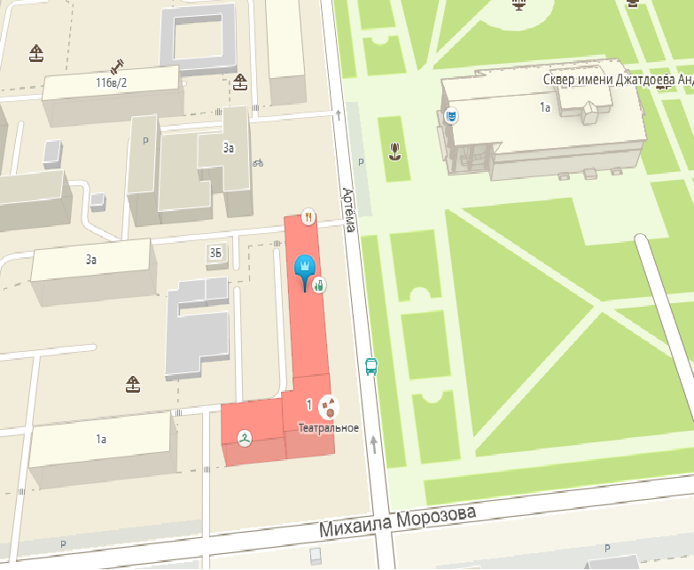

Хозяйствующий субъект  ______________________  Подпись |  | Комитет  _________________________  Подпись

Лот № 11

ПРОЕКТ ДОГОВОРА
на право размещения нестационарного торгового объекта на территории города Ставрополя – торговой палатки по продаже продукции общественного питания при стационарном объекте общественного питания

г. Ставрополь "__" _________20__ г.
__________________________________________________________________
(полное наименование победителя конкурсного отбора)
в лице ___________________________________________________________,
(должность, Ф.И.О.)
действующего на основании __________________________, именуемое в дальнейшем «Хозяйствующий субъект», с одной стороны, и комитет экономического развития и торговли администрации города Ставрополя в лице __________________________________________________________________,
действующий на основании _______________________________________
________________________, именуемый в дальнейшем «Комитет», с другой стороны, а вместе именуемые «Стороны», по результатам проведения конкурсного отбора на право размещения нестационарных торговых объектов на территории города Ставрополя – торговых палаток по продаже продукции общественного питания при стационарных объектах общественного питания 6-КО-22 на основании протокола конкурсного отбора от __________________ № __________ заключили настоящий договор (далее – Договор) о нижеследующем:

1. Предмет договора

1.1. Комитет предоставляет Хозяйствующему субъекту право разместить нестационарный торговый объект на территории города Ставрополя – торговую палатку по продаже продукции общественного питания при стационарном объекте общественного питания площадью 50,0 кв.м (далее – Объект) по адресу: г. Ставрополь, М. Морозова, 4, согласно ситуационному плану размещения нестационарного торгового объекта, являющемуся неотъемлемой частью настоящего Договора, а Хозяйствующий субъект обязуется разместить и обеспечить в течение всего срока действия настоящего Договора функционирование Объекта на условиях и в порядке, предусмотренных настоящим Договором, федеральным законодательством и нормативными правовыми актами города Ставрополя.
1.2. Настоящий Договор на размещение нестационарного торгового объекта является подтверждением права Хозяйствующего субъекта на осуществление торговой деятельности в месте, установленном Схемой размещения нестационарных торговых объектов на территории города Ставрополя, утвержденной решением Ставропольской городской Думы от 26.01.2022 № 47 и пунктом 1.1 настоящего Договора.
1.3. Срок размещения (установки) Объекта устанавливается с 05.05.2022 по 31.10.2022.
2. Права и обязанности Сторон

2.1. Хозяйствующий субъект обязан:
2.1.1. Разместить Объект по местоположению в соответствии с пунктом 1.1 Договора и сохранять местоположение, размеры Объекта в течение установленного пунктом 1.3 Договора срока размещения.
2.1.2. Иметь в наличии правоустанавливающие документы на стационарный объект общественного питания, при котором располагается торговая палатка.
2.1.3. Обеспечивать функционирование Объекта в соответствии с требованиями Договора, действующего законодательства Российской Федерации, нормативных правовых актов города Ставрополя, СП 2.3.6.1079-01 «Санитарно-эпидемиологические требования к организациям общественного питания, изготовлению и оборотоспособности в них пищевых продуктов и продовольственного сырья» и Правилами оказания услуг питания, утвержденными постановлением Правительства Российской Федерации от 21 сентября 2020 г. № 1515.
2.1.4. Своевременно осуществлять плату за право размещения Объекта в доход бюджета города Ставрополя.
2.1.5. Освободить занимаемую Объектом территорию за счет собственных средств и привести ее в первоначальное состояние в течение десяти дней по окончании срока действия Договора, либо в случае досрочного прекращения действия Договора.
2.1.6. В случае неисполнения Хозяйствующим субъектом пункта 2.1.5 Договора осуществлять плату за размещение Объекта до даты освобождения занимаемой Объектом территории с приведением ее в первоначальное состояние. Плата начисляется за каждый день размещения Объекта, исходя из размера платы, предусмотренного пунктом 4.1 Договора, со дня, следующего после даты истечения срока, предусмотренного пунктом 2.1.5 Договора, и вносится в порядке, определенном пунктами 4.1, 4.2 Договора. При этом осуществление платы за размещение Объекта не освобождает Хозяйствующего субъекта от обязанности освободить занимаемую Объектом территорию.
2.2. Комитет имеет право:
2.2.1. В любое время действия Договора проверять соблюдение Хозяйствующим субъектом требований Договора на месте размещения Объекта.
2.2.2. Потребовать копии правоустанавливающих документов на стационарный объект общественного питания, при котором располагается Объект.
2.2.3. На односторонний отказ от исполнения Договора в случаях и порядке, указанных в пунктах 7.3, 7.4 Договора.
2.2.4. Обратиться в Арбитражный суд Ставропольского края с исковым заявлением о сносе (демонтаже) Объекта в случае невыполнения или несвоевременного выполнения Хозяйствующим субъектом условий Договора, предусмотренных пунктом 2.1.5.

3. Требования к обустройству и эксплуатации Объекта

3.1. Внешний вид Объекта должен соответствовать сложившемуся историко-архитектурному облику города Ставрополя.
3.2. Размещение объекта возможно на тротуарах и площадках, если свободная ширина прохода от крайних элементов конструкции объекта до края проезжей части, а также границ опор конструкций, стволов деревьев, парковочной разметки автотранспорта или других отдельностоящих выступающих элементов, включая здания, строения, сооружения, составляет не менее 2 метров и позволяет обеспечить беспрепятственное пешеходное движение, в том числе создавая безбарьерной среды жизнедеятельности для инвалидов и иных маломобильных групп населения.
Размещение объекта на грунтовых (незапечатанных) поверхностях, на травяном покрове/газоне допускается только при условии организации технологического настила..
3.3. При оформлении внешнего архитектурного облика Объекта необходимо наличие световой рекламы (декоративные светильники, световые гирлянды), информационной вывески о принадлежности организации и режиме работы.
3.4. Территория для размещения Объекта должна быть благоустроена, иметь современное декоративно-художественное оформление.
3.5. Входная зона стационарного предприятия, Объект внутри и по периметру должны иметь цветочное оформление в виде подвесных кашпо, вазонов, элементов вертикального, контейнерного озеленения с живыми цветами.
3.6. При обустройстве Объекта могут использоваться как элементы оборудования (зонты, мебель, маркизы, декоративные ограждения, осветительные приборы, элементы вертикального озеленения, цветочницы, торгово-технологическое оборудование), так и сборно-разборные (легковозводимые) конструкции.
3.7. Режим работы Объекта устанавливается до 23 час. 00 мин. Не допускается использование звуковоспроизводящих устройств, устройств звукоусиления, игра на музыкальных инструментах, пение, а также иные действия, нарушающие покой граждан и тишину в ночное время согласно требований закона Ставропольского края от 28 декабря 2010 г. № 117-кз «О некоторых мерах по обеспечению тишины, покоя граждан и общественного порядка».

4. Плата за право размещения Объекта и порядок расчетов

4.1. Размер платы за право размещения Объекта за весь период его размещения (установки) составляет___________________________________
и вносится Хозяйствующим субъектом в течение десяти рабочих дней со дня подписания Комитетом и Хозяйствующим субъектом настоящего Договора единовременным платежом или аннуитетными платежами ежемесячно до пятого числа каждого месяца в сумме _____________________________.
4.2. Платеж осуществляется путем перечисления денежных средств в доход бюджета города Ставрополя по следующим реквизитам:
комитет экономического развития и торговли администрации города Ставрополя ИНН 2636023448 КПП 263601001 КС 03100643000000012100 ОТДЕЛЕНИЕ СТАВРОПОЛЬ БАНКА РОССИИ//УФК по Ставропольскому краю г. Ставрополь БИК ТОФК 010702101 ЕКС 40102810345370000013 КБК 605115020400.400.00140
4.3. Размер платы за право размещения Объекта не может быть изменен по соглашению сторон.

5. Срок действия Договора

5.1. Настоящий Договор действует с момента его подписания Сторонами и до окончания периода размещения Объекта, устанавливаемого в соответствии с пунктом 1.3 настоящего Договора, а в части исполнения обязательств по оплате – до момента исполнения таких обязательств.

6. Ответственность Сторон

6.1. В случае неисполнения или ненадлежащего исполнения обязательств по настоящему Договору Стороны несут ответственность в соответствии с действующим законодательством Российской Федерации.
6.2. За нарушение срока внесения платы за право размещения Объекта за весь период его размещения (установки) Комитет вправе потребовать уплаты пени.
6.3. Пеня начисляется за каждый день просрочки Хозяйствующим субъектом исполнения обязательства по внесению платы за право размещения Объекта за весь период его размещения (установки), начиная со дня, следующего после дня истечения установленного Договором срока исполнения обязательства. Такая пеня устанавливается Договором в размере одной трехсотой действующей на дату уплаты пеней ключевой ставки Центрального банка Российской Федерации от не уплаченной в срок суммы.

7. Изменение и прекращение Договора

7.1. По соглашению Сторон настоящий Договор может быть изменен. При этом не допускается изменение существенных условий договора:
1) основания заключения договора на размещение нестационарного торгового объекта на территории города Ставрополя;
2) размер платы, за которую победитель конкурсного отбора (единственный участник конкурсного отбора) приобрел право на заключение договора на размещение нестационарного торгового объекта на территории города Ставрополя, а также порядок и сроки ее внесения;
3) местоположение (адрес размещения и размер площади Объекта), вид, специализация, период размещения Объекта;
4) срок действия Договора;
5) предусмотренное пунктом 3.5 настоящего Договора требование к цветочному оформлению входной зоны стационарного предприятия, Объекта внутри и по периметру;
6) ответственность Сторон.
7.2. Внесение изменений в настоящий Договор осуществляется путем заключения дополнительного соглашения, подписываемого Сторонами.
7.3. Расторжение Договора допускается по соглашению Сторон, по решению суда при существенном нарушении Договора другой Стороной и в случае одностороннего отказа Комитета от исполнения Договора при нарушении Хозяйствующим субъектом существенных условий Договора, указанных в пункте 7.1 настоящего Договора.
7.4. Право на односторонний отказ от исполнения Договора осуществляется Комитетом путем уведомления Хозяйствующего субъекта об отказе от исполнения Договора:
7.4.1. Уведомление об отказе от исполнения Договора направляется Хозяйствующему субъекту по почте заказным письмом с уведомлением о вручении по адресу Хозяйствующего субъекта, указанному в Договоре, либо телеграммой, либо посредством факсимильной связи, либо по адресу электронной почты, либо с использованием иных средств связи и доставки, обеспечивающих фиксирование такого уведомления и получение Комитетом подтверждения о его вручении Хозяйствующему субъекту.
7.4.2. Уведомление об отказе от исполнения Договора размещается Комитетом на официальном сайте администрации города Ставрополя в информационно-телекоммуникационной сети «Интернет» (далее – официальный сайт) в течение рабочего дня, следующего за днем направления Хозяйствующему субъекту уведомления об отказе от исполнения Договора.
7.4.3. Выполнение Комитетом требований, указанных в подпунктах 7.4.1, 7.4.2 Договора, считается надлежащим уведомлением Хозяйствующего субъекта об одностороннем отказе от исполнения Договора. Датой такого надлежащего уведомления признается дата получения Комитетом подтверждения о вручении Хозяйствующему субъекту указанного уведомления либо дата получения Комитетом информации об отсутствии Хозяйствующего субъекта по его адресу, указанному в Договоре. При невозможности получения указанных подтверждения либо информации датой такого надлежащего уведомления признается дата по истечении тридцати дней с даты размещения уведомления об одностороннем отказе от исполнения Договора на официальном сайте.
7.4.4. Договор прекращается с даты надлежащего уведомления Комитетом Хозяйствующего субъекта об одностороннем отказе от исполнения Договора.
7.5. В случае одностороннего отказа от исполнения Договора Договор считается расторгнутым.

8. Заключительные положения

8.1. Любые споры, возникающие из настоящего Договора или в связи с ним, разрешаются Сторонами путем ведения переговоров, а в случае не достижения согласия передаются на рассмотрение Арбитражного суда Ставропольского края в установленном порядке.
8.2. Настоящий Договор составлен в 2-х экземплярах, имеющих одинаковую юридическую силу, по одному для каждой из Сторон, один из которых хранится в Комитете не менее 3 лет с момента его подписания Сторонами.
8.3. Приложение к Договору составляет его неотъемлемую часть.

9. Реквизиты и подписи Сторон

Хозяйствующий субъект  ______________________  Подпись  М.П. |  | Комитет экономического развития  и торговли администрации  города Ставрополя  ИНН 2636023448 КПП 263601001  Юридический адрес: 355035  г. Ставрополь, ул. Коста Хетагурова, 8  КС 03100643000000012100  БИКТОФК 010702101  ЕКС 40102810345370000013  ОТДЕЛЕНИЕ СТАВРОПОЛЬ  БАНКА РОССИИ//УФК  по Ставропольскому краю  г. Ставрополь  _________________________  Подпись  М.П.

Приложение

к Договору от __.___.2022 № __

Ситуационный план

размещения торговой палатки по продаже продукции общественного питания при стационарном объекте общественного питания по лоту № 11 «Размещение торговой палатки по адресу: г. Ставрополь, улица М. Морозова, 4»

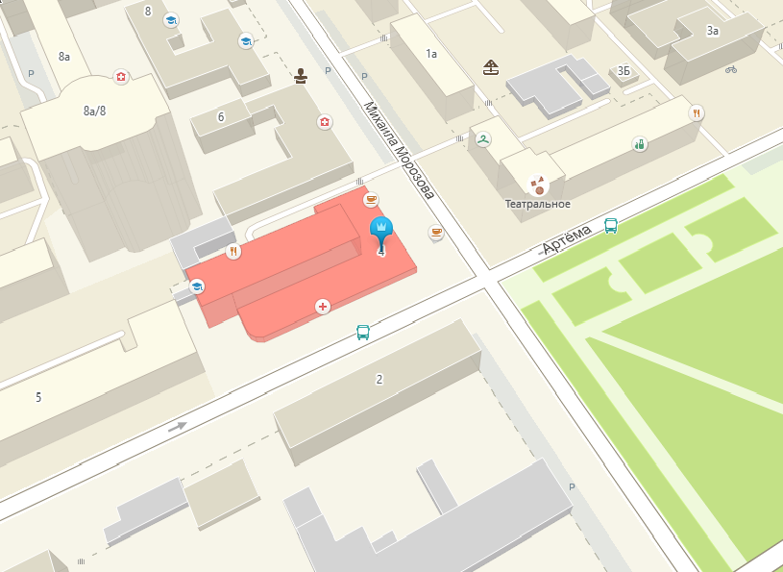

- торговая палатка

Хозяйствующий субъект  ______________________  Подпись |  | Комитет  _________________________  Подпись

Лот № 12

ПРОЕКТ ДОГОВОРА
на право размещения нестационарного торгового объекта на территории города Ставрополя – торговой палатки по продаже продукции общественного питания при стационарном объекте общественного питания

г. Ставрополь "__" _________20__ г.
__________________________________________________________________
(полное наименование победителя конкурсного отбора)
в лице ___________________________________________________________,
(должность, Ф.И.О.)
действующего на основании __________________________, именуемое в дальнейшем «Хозяйствующий субъект», с одной стороны, и комитет экономического развития и торговли администрации города Ставрополя в лице __________________________________________________________________,
действующий на основании _______________________________________
________________________, именуемый в дальнейшем «Комитет», с другой стороны, а вместе именуемые «Стороны», по результатам проведения конкурсного отбора на право размещения нестационарных торговых объектов на территории города Ставрополя – торговых палаток по продаже продукции общественного питания при стационарных объектах общественного питания 6-КО-22 на основании протокола конкурсного отбора от __________________ № __________ заключили настоящий договор (далее – Договор) о нижеследующем:

1. Предмет договора

1.1. Комитет предоставляет Хозяйствующему субъекту право разместить нестационарный торговый объект на территории города Ставрополя – торговую палатку по продаже продукции общественного питания при стационарном объекте общественного питания площадью 52,0 кв.м (далее – Объект) по адресу: г. Ставрополь, М. Морозова, 56, согласно ситуационному плану размещения нестационарного торгового объекта, являющемуся неотъемлемой частью настоящего Договора, а Хозяйствующий субъект обязуется разместить и обеспечить в течение всего срока действия настоящего Договора функционирование Объекта на условиях и в порядке, предусмотренных настоящим Договором, федеральным законодательством и нормативными правовыми актами города Ставрополя.
1.2. Настоящий Договор на размещение нестационарного торгового объекта является подтверждением права Хозяйствующего субъекта на осуществление торговой деятельности в месте, установленном Схемой размещения нестационарных торговых объектов на территории города Ставрополя, утвержденной решением Ставропольской городской Думы от 26.01.2022 № 47 и пунктом 1.1 настоящего Договора.
1.3. Срок размещения (установки) Объекта устанавливается с 05.05.2022 по 31.10.2022.
2. Права и обязанности Сторон

2.1. Хозяйствующий субъект обязан:
2.1.1. Разместить Объект по местоположению в соответствии с пунктом 1.1 Договора и сохранять местоположение, размеры Объекта в течение установленного пунктом 1.3 Договора срока размещения.
2.1.2. Иметь в наличии правоустанавливающие документы на стационарный объект общественного питания, при котором располагается торговая палатка.
2.1.3. Обеспечивать функционирование Объекта в соответствии с требованиями Договора, действующего законодательства Российской Федерации, нормативных правовых актов города Ставрополя, СП 2.3.6.1079-01 «Санитарно-эпидемиологические требования к организациям общественного питания, изготовлению и оборотоспособности в них пищевых продуктов и продовольственного сырья» и Правилами оказания услуг питания, утвержденными постановлением Правительства Российской Федерации от 21 сентября 2020 г. № 1515.
2.1.4. Своевременно осуществлять плату за право размещения Объекта в доход бюджета города Ставрополя.
2.1.5. Освободить занимаемую Объектом территорию за счет собственных средств и привести ее в первоначальное состояние в течение десяти дней по окончании срока действия Договора, либо в случае досрочного прекращения действия Договора.
2.1.6. В случае неисполнения Хозяйствующим субъектом пункта 2.1.5 Договора осуществлять плату за размещение Объекта до даты освобождения занимаемой Объектом территории с приведением ее в первоначальное состояние. Плата начисляется за каждый день размещения Объекта, исходя из размера платы, предусмотренного пунктом 4.1 Договора, со дня, следующего после даты истечения срока, предусмотренного пунктом 2.1.5 Договора, и вносится в порядке, определенном пунктами 4.1, 4.2 Договора. При этом осуществление платы за размещение Объекта не освобождает Хозяйствующего субъекта от обязанности освободить занимаемую Объектом территорию.
2.2. Комитет имеет право:
2.2.1. В любое время действия Договора проверять соблюдение Хозяйствующим субъектом требований Договора на месте размещения Объекта.
2.2.2. Потребовать копии правоустанавливающих документов на стационарный объект общественного питания, при котором располагается Объект.
2.2.3. На односторонний отказ от исполнения Договора в случаях и порядке, указанных в пунктах 7.3, 7.4 Договора.
2.2.4. Обратиться в Арбитражный суд Ставропольского края с исковым заявлением о сносе (демонтаже) Объекта в случае невыполнения или несвоевременного выполнения Хозяйствующим субъектом условий Договора, предусмотренных пунктом 2.1.5.

3. Требования к обустройству и эксплуатации Объекта

3.1. Внешний вид Объекта должен соответствовать сложившемуся историко-архитектурному облику города Ставрополя.
3.2. Размещение объекта возможно на тротуарах и площадках, если свободная ширина прохода от крайних элементов конструкции объекта до края проезжей части, а также границ опор конструкций, стволов деревьев, парковочной разметки автотранспорта или других отдельностоящих выступающих элементов, включая здания, строения, сооружения, составляет не менее 2 метров и позволяет обеспечить беспрепятственное пешеходное движение, в том числе создавая безбарьерной среды жизнедеятельности для инвалидов и иных маломобильных групп населения.
Размещение объекта на грунтовых (незапечатанных) поверхностях, на травяном покрове/газоне допускается только при условии организации технологического настила.
3.3. При оформлении внешнего архитектурного облика Объекта необходимо наличие световой рекламы (декоративные светильники, световые гирлянды), информационной вывески о принадлежности организации и режиме работы.
3.4. Территория для размещения Объекта должна быть благоустроена, иметь современное декоративно-художественное оформление.
3.5. Входная зона стационарного предприятия, Объект внутри и по периметру должны иметь цветочное оформление в виде подвесных кашпо, вазонов, элементов вертикального, контейнерного озеленения с живыми цветами.
3.6. При обустройстве Объекта могут использоваться как элементы оборудования (зонты, мебель, маркизы, декоративные ограждения, осветительные приборы, элементы вертикального озеленения, цветочницы, торгово-технологическое оборудование), так и сборно-разборные (легковозводимые) конструкции.
3.7. Режим работы Объекта устанавливается до 23 час. 00 мин. Не допускается использование звуковоспроизводящих устройств, устройств звукоусиления, игра на музыкальных инструментах, пение, а также иные действия, нарушающие покой граждан и тишину в ночное время согласно требований закона Ставропольского края от 28 декабря 2010 г. № 117-кз «О некоторых мерах по обеспечению тишины, покоя граждан и общественного порядка».

4. Плата за право размещения Объекта и порядок расчетов

4.1. Размер платы за право размещения Объекта за весь период его размещения (установки) составляет___________________________________
и вносится Хозяйствующим субъектом в течение десяти рабочих дней со дня подписания Комитетом и Хозяйствующим субъектом настоящего Договора единовременным платежом или аннуитетными платежами ежемесячно до пятого числа каждого месяца в сумме _____________________________.
4.2. Платеж осуществляется путем перечисления денежных средств в доход бюджета города Ставрополя по следующим реквизитам:
комитет экономического развития и торговли администрации города Ставрополя ИНН 2636023448 КПП 263601001 КС 03100643000000012100 ОТДЕЛЕНИЕ СТАВРОПОЛЬ БАНКА РОССИИ//УФК по Ставропольскому краю г. Ставрополь БИК ТОФК 010702101 ЕКС 40102810345370000013 КБК 605115020400.400.00140
4.3. Размер платы за право размещения Объекта не может быть изменен по соглашению сторон.

5. Срок действия Договора

5.1. Настоящий Договор действует с момента его подписания Сторонами и до окончания периода размещения Объекта, устанавливаемого в соответствии с пунктом 1.3 настоящего Договора, а в части исполнения обязательств по оплате – до момента исполнения таких обязательств.

6. Ответственность Сторон

6.1. В случае неисполнения или ненадлежащего исполнения обязательств по настоящему Договору Стороны несут ответственность в соответствии с действующим законодательством Российской Федерации.
6.2. За нарушение срока внесения платы за право размещения Объекта за весь период его размещения (установки) Комитет вправе потребовать уплаты пени.
6.3. Пеня начисляется за каждый день просрочки Хозяйствующим субъектом исполнения обязательства по внесению платы за право размещения Объекта за весь период его размещения (установки), начиная со дня, следующего после дня истечения установленного Договором срока исполнения обязательства. Такая пеня устанавливается Договором в размере одной трехсотой действующей на дату уплаты пеней ключевой ставки Центрального банка Российской Федерации от не уплаченной в срок суммы.

7. Изменение и прекращение Договора

7.1. По соглашению Сторон настоящий Договор может быть изменен. При этом не допускается изменение существенных условий договора:
1) основания заключения договора на размещение нестационарного торгового объекта на территории города Ставрополя;
2) размер платы, за которую победитель конкурсного отбора (единственный участник конкурсного отбора) приобрел право на заключение договора на размещение нестационарного торгового объекта на территории города Ставрополя, а также порядок и сроки ее внесения;
3) местоположение (адрес размещения и размер площади Объекта), вид, специализация, период размещения Объекта;
4) срок действия Договора;
5) предусмотренное пунктом 3.5 настоящего Договора требование к цветочному оформлению входной зоны стационарного предприятия, Объекта внутри и по периметру;
6) ответственность Сторон.
7.2. Внесение изменений в настоящий Договор осуществляется путем заключения дополнительного соглашения, подписываемого Сторонами.
7.3. Расторжение Договора допускается по соглашению Сторон, по решению суда при существенном нарушении Договора другой Стороной и в случае одностороннего отказа Комитета от исполнения Договора при нарушении Хозяйствующим субъектом существенных условий Договора, указанных в пункте 7.1 настоящего Договора.
7.4. Право на односторонний отказ от исполнения Договора осуществляется Комитетом путем уведомления Хозяйствующего субъекта об отказе от исполнения Договора:
7.4.1. Уведомление об отказе от исполнения Договора направляется Хозяйствующему субъекту по почте заказным письмом с уведомлением о вручении по адресу Хозяйствующего субъекта, указанному в Договоре, либо телеграммой, либо посредством факсимильной связи, либо по адресу электронной почты, либо с использованием иных средств связи и доставки, обеспечивающих фиксирование такого уведомления и получение Комитетом подтверждения о его вручении Хозяйствующему субъекту.
7.4.2. Уведомление об отказе от исполнения Договора размещается Комитетом на официальном сайте администрации города Ставрополя в информационно-телекоммуникационной сети «Интернет» (далее – официальный сайт) в течение рабочего дня, следующего за днем направления Хозяйствующему субъекту уведомления об отказе от исполнения Договора.
7.4.3. Выполнение Комитетом требований, указанных в подпунктах 7.4.1, 7.4.2 Договора, считается надлежащим уведомлением Хозяйствующего субъекта об одностороннем отказе от исполнения Договора. Датой такого надлежащего уведомления признается дата получения Комитетом подтверждения о вручении Хозяйствующему субъекту указанного уведомления либо дата получения Комитетом информации об отсутствии Хозяйствующего субъекта по его адресу, указанному в Договоре. При невозможности получения указанных подтверждения либо информации датой такого надлежащего уведомления признается дата по истечении тридцати дней с даты размещения уведомления об одностороннем отказе от исполнения Договора на официальном сайте.
7.4.4. Договор прекращается с даты надлежащего уведомления Комитетом Хозяйствующего субъекта об одностороннем отказе от исполнения Договора.
7.5. В случае одностороннего отказа от исполнения Договора Договор считается расторгнутым.

8. Заключительные положения

8.1. Любые споры, возникающие из настоящего Договора или в связи с ним, разрешаются Сторонами путем ведения переговоров, а в случае не достижения согласия передаются на рассмотрение Арбитражного суда Ставропольского края в установленном порядке.
8.2. Настоящий Договор составлен в 2-х экземплярах, имеющих одинаковую юридическую силу, по одному для каждой из Сторон, один из которых хранится в Комитете не менее 3 лет с момента его подписания Сторонами.
8.3. Приложение к Договору составляет его неотъемлемую часть.

9. Реквизиты и подписи Сторон

Хозяйствующий субъект  ______________________  Подпись  М.П. |  | Комитет экономического развития  и торговли администрации  города Ставрополя  ИНН 2636023448 КПП 263601001  Юридический адрес: 355035  г. Ставрополь, ул. Коста Хетагурова, 8  КС 03100643000000012100  БИКТОФК 010702101  ЕКС 40102810345370000013  ОТДЕЛЕНИЕ СТАВРОПОЛЬ  БАНКА РОССИИ//УФК  по Ставропольскому краю  г. Ставрополь  _________________________  Подпись  М.П.

Приложение

к Договору от __.___.2022 № __

Ситуационный план

размещения торговой палатки по продаже продукции общественного питания при стационарном объекте общественного питания по лоту № 12 «Размещение торговой палатки по адресу: г. Ставрополь, улица М. Морозова, 56»

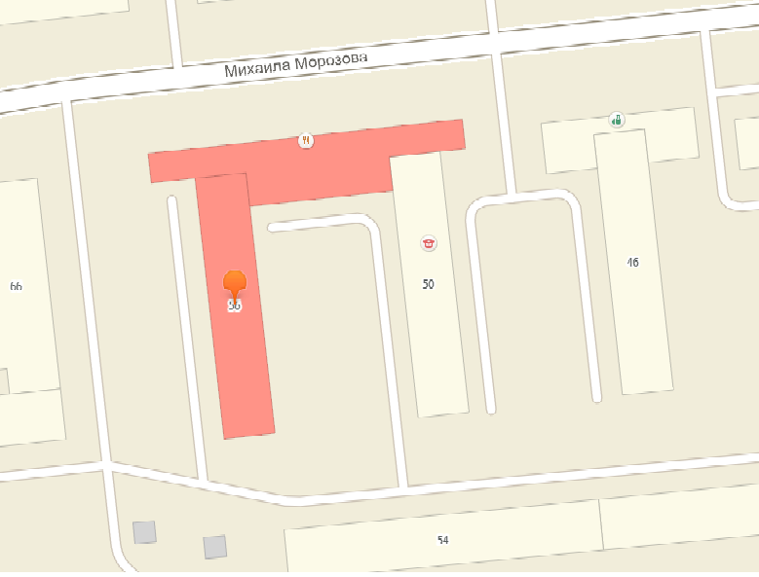

- торговая палатка

Хозяйствующий субъект  ______________________  Подпись |  | Комитет  _________________________  Подпись

Лот № 13

ПРОЕКТ ДОГОВОРА
на право размещения нестационарного торгового объекта на территории города Ставрополя – торговой палатки по продаже продукции общественного питания при стационарном объекте общественного питания

г. Ставрополь "__" _________20__ г.
__________________________________________________________________
(полное наименование победителя конкурсного отбора)
в лице ___________________________________________________________,
(должность, Ф.И.О.)
действующего на основании __________________________, именуемое в дальнейшем «Хозяйствующий субъект», с одной стороны, и комитет экономического развития и торговли администрации города Ставрополя в лице __________________________________________________________________,
действующий на основании _______________________________________
________________________, именуемый в дальнейшем «Комитет», с другой стороны, а вместе именуемые «Стороны», по результатам проведения конкурсного отбора на право размещения нестационарных торговых объектов на территории города Ставрополя – торговых палаток по продаже продукции общественного питания при стационарных объектах общественного питания 6-КО-22 на основании протокола конкурсного отбора от __________________ № __________ заключили настоящий договор (далее – Договор) о нижеследующем:

1. Предмет договора

1.1. Комитет предоставляет Хозяйствующему субъекту право разместить нестационарный торговый объект на территории города Ставрополя – торговую палатку по продаже продукции общественного питания при стационарном объекте общественного питания площадью 110,0 кв.м (далее – Объект) по адресу: г. Ставрополь, Маршала Жукова, 22, согласно ситуационному плану размещения нестационарного торгового объекта, являющемуся неотъемлемой частью настоящего Договора, а Хозяйствующий субъект обязуется разместить и обеспечить в течение всего срока действия настоящего Договора функционирование Объекта на условиях и в порядке, предусмотренных настоящим Договором, федеральным законодательством и нормативными правовыми актами города Ставрополя.
1.2. Настоящий Договор на размещение нестационарного торгового объекта является подтверждением права Хозяйствующего субъекта на осуществление торговой деятельности в месте, установленном Схемой размещения нестационарных торговых объектов на территории города Ставрополя, утвержденной решением Ставропольской городской Думы от 26.01.2022 № 47 и пунктом 1.1 настоящего Договора.
1.3. Срок размещения (установки) Объекта устанавливается с 05.05.2022 по 31.10.2022.
2. Права и обязанности Сторон

2.1. Хозяйствующий субъект обязан:
2.1.1. Разместить Объект по местоположению в соответствии с пунктом 1.1 Договора и сохранять местоположение, размеры Объекта в течение установленного пунктом 1.3 Договора срока размещения.
2.1.2. Иметь в наличии правоустанавливающие документы на стационарный объект общественного питания, при котором располагается торговая палатка.
2.1.3. Обеспечивать функционирование Объекта в соответствии с требованиями Договора, действующего законодательства Российской Федерации, нормативных правовых актов города Ставрополя, СП 2.3.6.1079-01 «Санитарно-эпидемиологические требования к организациям общественного питания, изготовлению и оборотоспособности в них пищевых продуктов и продовольственного сырья» и Правилами оказания услуг питания, утвержденными постановлением Правительства Российской Федерации от 21 сентября 2020 г. № 1515.
2.1.4. Своевременно осуществлять плату за право размещения Объекта в доход бюджета города Ставрополя.
2.1.5. Освободить занимаемую Объектом территорию за счет собственных средств и привести ее в первоначальное состояние в течение десяти дней по окончании срока действия Договора, либо в случае досрочного прекращения действия Договора.
2.1.6. В случае неисполнения Хозяйствующим субъектом пункта 2.1.5 Договора осуществлять плату за размещение Объекта до даты освобождения занимаемой Объектом территории с приведением ее в первоначальное состояние. Плата начисляется за каждый день размещения Объекта, исходя из размера платы, предусмотренного пунктом 4.1 Договора, со дня, следующего после даты истечения срока, предусмотренного пунктом 2.1.5 Договора, и вносится в порядке, определенном пунктами 4.1, 4.2 Договора. При этом осуществление платы за размещение Объекта не освобождает Хозяйствующего субъекта от обязанности освободить занимаемую Объектом территорию.
2.2. Комитет имеет право:
2.2.1. В любое время действия Договора проверять соблюдение Хозяйствующим субъектом требований Договора на месте размещения Объекта.
2.2.2. Потребовать копии правоустанавливающих документов на стационарный объект общественного питания, при котором располагается Объект.
2.2.3. На односторонний отказ от исполнения Договора в случаях и порядке, указанных в пунктах 7.3, 7.4 Договора.
2.2.4. Обратиться в Арбитражный суд Ставропольского края с исковым заявлением о сносе (демонтаже) Объекта в случае невыполнения или несвоевременного выполнения Хозяйствующим субъектом условий Договора, предусмотренных пунктом 2.1.5.

3. Требования к обустройству и эксплуатации Объекта

3.1. Внешний вид Объекта должен соответствовать сложившемуся историко-архитектурному облику города Ставрополя.
3.2. Размещение объекта возможно на тротуарах и площадках, если свободная ширина прохода от крайних элементов конструкции объекта до края проезжей части, а также границ опор конструкций, стволов деревьев, парковочной разметки автотранспорта или других отдельностоящих выступающих элементов, включая здания, строения, сооружения, составляет не менее 2 метров и позволяет обеспечить беспрепятственное пешеходное движение, в том числе создавая безбарьерной среды жизнедеятельности для инвалидов и иных маломобильных групп населения.
Размещение объекта на грунтовых (незапечатанных) поверхностях, на травяном покрове/газоне допускается только при условии организации технологического настила.
3.3. При оформлении внешнего архитектурного облика Объекта необходимо наличие световой рекламы (декоративные светильники, световые гирлянды), информационной вывески о принадлежности организации и режиме работы.
3.4. Территория для размещения Объекта должна быть благоустроена, иметь современное декоративно-художественное оформление.
3.5. Входная зона стационарного предприятия, Объект внутри и по периметру должны иметь цветочное оформление в виде подвесных кашпо, вазонов, элементов вертикального, контейнерного озеленения с живыми цветами.
3.6. При обустройстве Объекта могут использоваться как элементы оборудования (зонты, мебель, маркизы, декоративные ограждения, осветительные приборы, элементы вертикального озеленения, цветочницы, торгово-технологическое оборудование), так и сборно-разборные (легковозводимые) конструкции.
3.7. Режим работы Объекта устанавливается до 23 час. 00 мин. Не допускается использование звуковоспроизводящих устройств, устройств звукоусиления, игра на музыкальных инструментах, пение, а также иные действия, нарушающие покой граждан и тишину в ночное время согласно требований закона Ставропольского края от 28 декабря 2010 г. № 117-кз «О некоторых мерах по обеспечению тишины, покоя граждан и общественного порядка».

4. Плата за право размещения Объекта и порядок расчетов

4.1. Размер платы за право размещения Объекта за весь период его размещения (установки) составляет___________________________________
и вносится Хозяйствующим субъектом в течение десяти рабочих дней со дня подписания Комитетом и Хозяйствующим субъектом настоящего Договора единовременным платежом или аннуитетными платежами ежемесячно до пятого числа каждого месяца в сумме _____________________________.
4.2. Платеж осуществляется путем перечисления денежных средств в доход бюджета города Ставрополя по следующим реквизитам:
комитет экономического развития и торговли администрации города Ставрополя ИНН 2636023448 КПП 263601001 КС 03100643000000012100 ОТДЕЛЕНИЕ СТАВРОПОЛЬ БАНКА РОССИИ//УФК по Ставропольскому краю г. Ставрополь БИК ТОФК 010702101 ЕКС 40102810345370000013 КБК 605115020400.400.00140
4.3. Размер платы за право размещения Объекта не может быть изменен по соглашению сторон.

5. Срок действия Договора

5.1. Настоящий Договор действует с момента его подписания Сторонами и до окончания периода размещения Объекта, устанавливаемого в соответствии с пунктом 1.3 настоящего Договора, а в части исполнения обязательств по оплате – до момента исполнения таких обязательств.

6. Ответственность Сторон

6.1. В случае неисполнения или ненадлежащего исполнения обязательств по настоящему Договору Стороны несут ответственность в соответствии с действующим законодательством Российской Федерации.
6.2. За нарушение срока внесения платы за право размещения Объекта за весь период его размещения (установки) Комитет вправе потребовать уплаты пени.
6.3. Пеня начисляется за каждый день просрочки Хозяйствующим субъектом исполнения обязательства по внесению платы за право размещения Объекта за весь период его размещения (установки), начиная со дня, следующего после дня истечения установленного Договором срока исполнения обязательства. Такая пеня устанавливается Договором в размере одной трехсотой действующей на дату уплаты пеней ключевой ставки Центрального банка Российской Федерации от не уплаченной в срок суммы.

7. Изменение и прекращение Договора

7.1. По соглашению Сторон настоящий Договор может быть изменен. При этом не допускается изменение существенных условий договора:
1) основания заключения договора на размещение нестационарного торгового объекта на территории города Ставрополя;
2) размер платы, за которую победитель конкурсного отбора (единственный участник конкурсного отбора) приобрел право на заключение договора на размещение нестационарного торгового объекта на территории города Ставрополя, а также порядок и сроки ее внесения;
3) местоположение (адрес размещения и размер площади Объекта), вид, специализация, период размещения Объекта;
4) срок действия Договора;
5) предусмотренное пунктом 3.5 настоящего Договора требование к цветочному оформлению входной зоны стационарного предприятия, Объекта внутри и по периметру;
6) ответственность Сторон.
7.2. Внесение изменений в настоящий Договор осуществляется путем заключения дополнительного соглашения, подписываемого Сторонами.
7.3. Расторжение Договора допускается по соглашению Сторон, по решению суда при существенном нарушении Договора другой Стороной и в случае одностороннего отказа Комитета от исполнения Договора при нарушении Хозяйствующим субъектом существенных условий Договора, указанных в пункте 7.1 настоящего Договора.
7.4. Право на односторонний отказ от исполнения Договора осуществляется Комитетом путем уведомления Хозяйствующего субъекта об отказе от исполнения Договора:
7.4.1. Уведомление об отказе от исполнения Договора направляется Хозяйствующему субъекту по почте заказным письмом с уведомлением о вручении по адресу Хозяйствующего субъекта, указанному в Договоре, либо телеграммой, либо посредством факсимильной связи, либо по адресу электронной почты, либо с использованием иных средств связи и доставки, обеспечивающих фиксирование такого уведомления и получение Комитетом подтверждения о его вручении Хозяйствующему субъекту.
7.4.2. Уведомление об отказе от исполнения Договора размещается Комитетом на официальном сайте администрации города Ставрополя в информационно-телекоммуникационной сети «Интернет» (далее – официальный сайт) в течение рабочего дня, следующего за днем направления Хозяйствующему субъекту уведомления об отказе от исполнения Договора.
7.4.3. Выполнение Комитетом требований, указанных в подпунктах 7.4.1, 7.4.2 Договора, считается надлежащим уведомлением Хозяйствующего субъекта об одностороннем отказе от исполнения Договора. Датой такого надлежащего уведомления признается дата получения Комитетом подтверждения о вручении Хозяйствующему субъекту указанного уведомления либо дата получения Комитетом информации об отсутствии Хозяйствующего субъекта по его адресу, указанному в Договоре. При невозможности получения указанных подтверждения либо информации датой такого надлежащего уведомления признается дата по истечении тридцати дней с даты размещения уведомления об одностороннем отказе от исполнения Договора на официальном сайте.
7.4.4. Договор прекращается с даты надлежащего уведомления Комитетом Хозяйствующего субъекта об одностороннем отказе от исполнения Договора.
7.5. В случае одностороннего отказа от исполнения Договора Договор считается расторгнутым.

8. Заключительные положения

8.1. Любые споры, возникающие из настоящего Договора или в связи с ним, разрешаются Сторонами путем ведения переговоров, а в случае не достижения согласия передаются на рассмотрение Арбитражного суда Ставропольского края в установленном порядке.
8.2. Настоящий Договор составлен в 2-х экземплярах, имеющих одинаковую юридическую силу, по одному для каждой из Сторон, один из которых хранится в Комитете не менее 3 лет с момента его подписания Сторонами.
8.3. Приложение к Договору составляет его неотъемлемую часть.

9. Реквизиты и подписи Сторон

Хозяйствующий субъект  ______________________  Подпись  М.П. |  | Комитет экономического развития  и торговли администрации  города Ставрополя  ИНН 2636023448 КПП 263601001  Юридический адрес: 355035  г. Ставрополь, ул. Коста Хетагурова, 8  КС 03100643000000012100  БИКТОФК 010702101  ЕКС 40102810345370000013  ОТДЕЛЕНИЕ СТАВРОПОЛЬ  БАНКА РОССИИ//УФК  по Ставропольскому краю  г. Ставрополь  _________________________  Подпись  М.П.

Приложение

к Договору от __.___.2022 № __

Ситуационный план

размещения торговой палатки по продаже продукции общественного питания при стационарном объекте общественного питания по лоту № 13 «Размещение торговой палатки по адресу: г. Ставрополь, улица Маршала Жукова, 22»

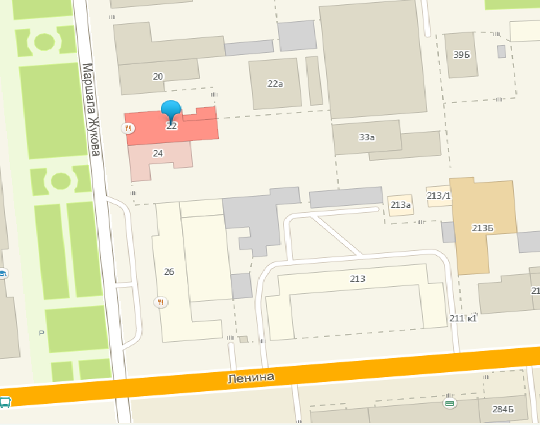

- торговая палатка

Хозяйствующий субъект  ______________________  Подпись |  | Комитет  _________________________  Подпись

Лот № 14

ПРОЕКТ ДОГОВОРА
на право размещения нестационарного торгового объекта на территории города Ставрополя – торговой палатки по продаже продукции общественного питания при стационарном объекте общественного питания

г. Ставрополь "__" _________20__ г.
__________________________________________________________________
(полное наименование победителя конкурсного отбора)
в лице ___________________________________________________________,
(должность, Ф.И.О.)
действующего на основании __________________________, именуемое в дальнейшем «Хозяйствующий субъект», с одной стороны, и комитет экономического развития и торговли администрации города Ставрополя в лице __________________________________________________________________,
действующий на основании _______________________________________
________________________, именуемый в дальнейшем «Комитет», с другой стороны, а вместе именуемые «Стороны», по результатам проведения конкурсного отбора на право размещения нестационарных торговых объектов на территории города Ставрополя – торговых палаток по продаже продукции общественного питания при стационарных объектах общественного питания 6-КО-22 на основании протокола конкурсного отбора от __________________ № __________ заключили настоящий договор (далее – Договор) о нижеследующем:

1. Предмет договора

1.1. Комитет предоставляет Хозяйствующему субъекту право разместить нестационарный торговый объект на территории города Ставрополя – торговую палатку по продаже продукции общественного питания при стационарном объекте общественного питания площадью 40,0 кв.м (далее – Объект) по адресу: г. Ставрополь, Мира, 300 б, согласно ситуационному плану размещения нестационарного торгового объекта, являющемуся неотъемлемой частью настоящего Договора, а Хозяйствующий субъект обязуется разместить и обеспечить в течение всего срока действия настоящего Договора функционирование Объекта на условиях и в порядке, предусмотренных настоящим Договором, федеральным законодательством и нормативными правовыми актами города Ставрополя.
1.2. Настоящий Договор на размещение нестационарного торгового объекта является подтверждением права Хозяйствующего субъекта на осуществление торговой деятельности в месте, установленном Схемой размещения нестационарных торговых объектов на территории города Ставрополя, утвержденной решением Ставропольской городской Думы от 26.01.2022 № 47 и пунктом 1.1 настоящего Договора.
1.3. Срок размещения (установки) Объекта устанавливается с 05.05.2022 по 31.10.2022.
2. Права и обязанности Сторон

2.1. Хозяйствующий субъект обязан:
2.1.1. Разместить Объект по местоположению в соответствии с пунктом 1.1 Договора и сохранять местоположение, размеры Объекта в течение установленного пунктом 1.3 Договора срока размещения.
2.1.2. Иметь в наличии правоустанавливающие документы на стационарный объект общественного питания, при котором располагается торговая палатка.
2.1.3. Обеспечивать функционирование Объекта в соответствии с требованиями Договора, действующего законодательства Российской Федерации, нормативных правовых актов города Ставрополя, СП 2.3.6.1079-01 «Санитарно-эпидемиологические требования к организациям общественного питания, изготовлению и оборотоспособности в них пищевых продуктов и продовольственного сырья» и Правилами оказания услуг питания, утвержденными постановлением Правительства Российской Федерации от 21 сентября 2020 г. № 1515.
2.1.4. Своевременно осуществлять плату за право размещения Объекта в доход бюджета города Ставрополя.
2.1.5. Освободить занимаемую Объектом территорию за счет собственных средств и привести ее в первоначальное состояние в течение десяти дней по окончании срока действия Договора, либо в случае досрочного прекращения действия Договора.
2.1.6. В случае неисполнения Хозяйствующим субъектом пункта 2.1.5 Договора осуществлять плату за размещение Объекта до даты освобождения занимаемой Объектом территории с приведением ее в первоначальное состояние. Плата начисляется за каждый день размещения Объекта, исходя из размера платы, предусмотренного пунктом 4.1 Договора, со дня, следующего после даты истечения срока, предусмотренного пунктом 2.1.5 Договора, и вносится в порядке, определенном пунктами 4.1, 4.2 Договора. При этом осуществление платы за размещение Объекта не освобождает Хозяйствующего субъекта от обязанности освободить занимаемую Объектом территорию.
2.2. Комитет имеет право:
2.2.1. В любое время действия Договора проверять соблюдение Хозяйствующим субъектом требований Договора на месте размещения Объекта.
2.2.2. Потребовать копии правоустанавливающих документов на стационарный объект общественного питания, при котором располагается Объект.
2.2.3. На односторонний отказ от исполнения Договора в случаях и порядке, указанных в пунктах 7.3, 7.4 Договора.
2.2.4. Обратиться в Арбитражный суд Ставропольского края с исковым заявлением о сносе (демонтаже) Объекта в случае невыполнения или несвоевременного выполнения Хозяйствующим субъектом условий Договора, предусмотренных пунктом 2.1.5.

3. Требования к обустройству и эксплуатации Объекта

3.1. Внешний вид Объекта должен соответствовать сложившемуся историко-архитектурному облику города Ставрополя.
3.2. Размещение объекта возможно на тротуарах и площадках, если свободная ширина прохода от крайних элементов конструкции объекта до края проезжей части, а также границ опор конструкций, стволов деревьев, парковочной разметки автотранспорта или других отдельностоящих выступающих элементов, включая здания, строения, сооружения, составляет не менее 2 метров и позволяет обеспечить беспрепятственное пешеходное движение, в том числе создавая безбарьерной среды жизнедеятельности для инвалидов и иных маломобильных групп населения.
Размещение объекта на грунтовых (незапечатанных) поверхностях, на травяном покрове/газоне допускается только при условии организации технологического настила.
3.3. При оформлении внешнего архитектурного облика Объекта необходимо наличие световой рекламы (декоративные светильники, световые гирлянды), информационной вывески о принадлежности организации и режиме работы.
3.4. Территория для размещения Объекта должна быть благоустроена, иметь современное декоративно-художественное оформление.
3.5. Входная зона стационарного предприятия, Объект внутри и по периметру должны иметь цветочное оформление в виде подвесных кашпо, вазонов, элементов вертикального, контейнерного озеленения с живыми цветами.
3.6. При обустройстве Объекта могут использоваться как элементы оборудования (зонты, мебель, маркизы, декоративные ограждения, осветительные приборы, элементы вертикального озеленения, цветочницы, торгово-технологическое оборудование), так и сборно-разборные (легковозводимые) конструкции.
3.7. Режим работы Объекта устанавливается до 23 час. 00 мин. Не допускается использование звуковоспроизводящих устройств, устройств звукоусиления, игра на музыкальных инструментах, пение, а также иные действия, нарушающие покой граждан и тишину в ночное время согласно требований закона Ставропольского края от 28 декабря 2010 г. № 117-кз «О некоторых мерах по обеспечению тишины, покоя граждан и общественного порядка».

4. Плата за право размещения Объекта и порядок расчетов

4.1. Размер платы за право размещения Объекта за весь период его размещения (установки) составляет___________________________________
и вносится Хозяйствующим субъектом в течение десяти рабочих дней со дня подписания Комитетом и Хозяйствующим субъектом настоящего Договора единовременным платежом или аннуитетными платежами ежемесячно до пятого числа каждого месяца в сумме _____________________________.
4.2. Платеж осуществляется путем перечисления денежных средств в доход бюджета города Ставрополя по следующим реквизитам:
комитет экономического развития и торговли администрации города Ставрополя ИНН 2636023448 КПП 263601001 КС 03100643000000012100 ОТДЕЛЕНИЕ СТАВРОПОЛЬ БАНКА РОССИИ//УФК по Ставропольскому краю г. Ставрополь БИК ТОФК 010702101 ЕКС 40102810345370000013 КБК 605115020400.400.00140
4.3. Размер платы за право размещения Объекта не может быть изменен по соглашению сторон.

5. Срок действия Договора

5.1. Настоящий Договор действует с момента его подписания Сторонами и до окончания периода размещения Объекта, устанавливаемого в соответствии с пунктом 1.3 настоящего Договора, а в части исполнения обязательств по оплате – до момента исполнения таких обязательств.

6. Ответственность Сторон

6.1. В случае неисполнения или ненадлежащего исполнения обязательств по настоящему Договору Стороны несут ответственность в соответствии с действующим законодательством Российской Федерации.
6.2. За нарушение срока внесения платы за право размещения Объекта за весь период его размещения (установки) Комитет вправе потребовать уплаты пени.
6.3. Пеня начисляется за каждый день просрочки Хозяйствующим субъектом исполнения обязательства по внесению платы за право размещения Объекта за весь период его размещения (установки), начиная со дня, следующего после дня истечения установленного Договором срока исполнения обязательства. Такая пеня устанавливается Договором в размере одной трехсотой действующей на дату уплаты пеней ключевой ставки Центрального банка Российской Федерации от не уплаченной в срок суммы.

7. Изменение и прекращение Договора

7.1. По соглашению Сторон настоящий Договор может быть изменен. При этом не допускается изменение существенных условий договора:
1) основания заключения договора на размещение нестационарного торгового объекта на территории города Ставрополя;
2) размер платы, за которую победитель конкурсного отбора (единственный участник конкурсного отбора) приобрел право на заключение договора на размещение нестационарного торгового объекта на территории города Ставрополя, а также порядок и сроки ее внесения;
3) местоположение (адрес размещения и размер площади Объекта), вид, специализация, период размещения Объекта;
4) срок действия Договора;
5) предусмотренное пунктом 3.5 настоящего Договора требование к цветочному оформлению входной зоны стационарного предприятия, Объекта внутри и по периметру;
6) ответственность Сторон.
7.2. Внесение изменений в настоящий Договор осуществляется путем заключения дополнительного соглашения, подписываемого Сторонами.
7.3. Расторжение Договора допускается по соглашению Сторон, по решению суда при существенном нарушении Договора другой Стороной и в случае одностороннего отказа Комитета от исполнения Договора при нарушении Хозяйствующим субъектом существенных условий Договора, указанных в пункте 7.1 настоящего Договора.
7.4. Право на односторонний отказ от исполнения Договора осуществляется Комитетом путем уведомления Хозяйствующего субъекта об отказе от исполнения Договора:
7.4.1. Уведомление об отказе от исполнения Договора направляется Хозяйствующему субъекту по почте заказным письмом с уведомлением о вручении по адресу Хозяйствующего субъекта, указанному в Договоре, либо телеграммой, либо посредством факсимильной связи, либо по адресу электронной почты, либо с использованием иных средств связи и доставки, обеспечивающих фиксирование такого уведомления и получение Комитетом подтверждения о его вручении Хозяйствующему субъекту.
7.4.2. Уведомление об отказе от исполнения Договора размещается Комитетом на официальном сайте администрации города Ставрополя в информационно-телекоммуникационной сети «Интернет» (далее – официальный сайт) в течение рабочего дня, следующего за днем направления Хозяйствующему субъекту уведомления об отказе от исполнения Договора.
7.4.3. Выполнение Комитетом требований, указанных в подпунктах 7.4.1, 7.4.2 Договора, считается надлежащим уведомлением Хозяйствующего субъекта об одностороннем отказе от исполнения Договора. Датой такого надлежащего уведомления признается дата получения Комитетом подтверждения о вручении Хозяйствующему субъекту указанного уведомления либо дата получения Комитетом информации об отсутствии Хозяйствующего субъекта по его адресу, указанному в Договоре. При невозможности получения указанных подтверждения либо информации датой такого надлежащего уведомления признается дата по истечении тридцати дней с даты размещения уведомления об одностороннем отказе от исполнения Договора на официальном сайте.
7.4.4. Договор прекращается с даты надлежащего уведомления Комитетом Хозяйствующего субъекта об одностороннем отказе от исполнения Договора.
7.5. В случае одностороннего отказа от исполнения Договора Договор считается расторгнутым.

8. Заключительные положения

8.1. Любые споры, возникающие из настоящего Договора или в связи с ним, разрешаются Сторонами путем ведения переговоров, а в случае не достижения согласия передаются на рассмотрение Арбитражного суда Ставропольского края в установленном порядке.
8.2. Настоящий Договор составлен в 2-х экземплярах, имеющих одинаковую юридическую силу, по одному для каждой из Сторон, один из которых хранится в Комитете не менее 3 лет с момента его подписания Сторонами.
8.3. Приложение к Договору составляет его неотъемлемую часть.

9. Реквизиты и подписи Сторон

Хозяйствующий субъект  ______________________  Подпись  М.П. |  | Комитет экономического развития  и торговли администрации  города Ставрополя  ИНН 2636023448 КПП 263601001  Юридический адрес: 355035  г. Ставрополь, ул. Коста Хетагурова, 8  КС 03100643000000012100  БИКТОФК 010702101  ЕКС 40102810345370000013  ОТДЕЛЕНИЕ СТАВРОПОЛЬ  БАНКА РОССИИ//УФК  по Ставропольскому краю  г. Ставрополь  _________________________  Подпись  М.П.

Приложение

к Договору от . .2022 №

Ситуационный план

размещения торговой палатки по продаже продукции общественного питания при стационарном объекте общественного питания по лоту № 14 «Размещение торговой палатки по адресу: г. Ставрополь, улица Мира, 300 б»

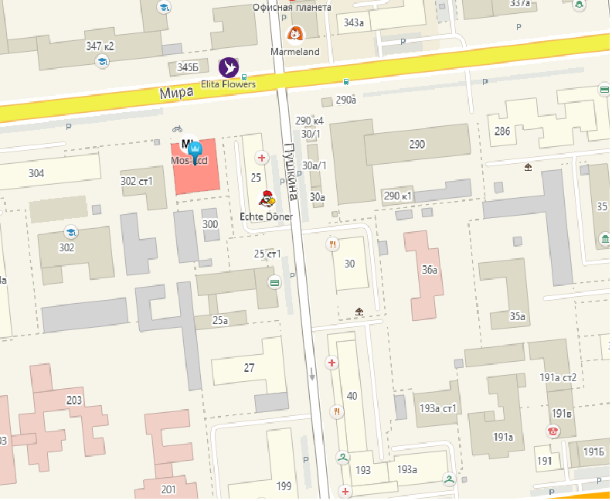

- торговая палатка

Хозяйствующий субъект  ______________________  Подпись |  | Комитет  _________________________  Подпись

Лот № 15

ПРОЕКТ ДОГОВОРА
на право размещения нестационарного торгового объекта на территории города Ставрополя – торговой палатки по продаже продукции общественного питания при стационарном объекте общественного питания

г. Ставрополь "__" _________20__ г.
__________________________________________________________________
(полное наименование победителя конкурсного отбора)
в лице ___________________________________________________________,
(должность, Ф.И.О.)
действующего на основании __________________________, именуемое в дальнейшем «Хозяйствующий субъект», с одной стороны, и комитет экономического развития и торговли администрации города Ставрополя в лице __________________________________________________________________,
действующий на основании _______________________________________
________________________, именуемый в дальнейшем «Комитет», с другой стороны, а вместе именуемые «Стороны», по результатам проведения конкурсного отбора на право размещения нестационарных торговых объектов на территории города Ставрополя – торговых палаток по продаже продукции общественного питания при стационарных объектах общественного питания 6-КО-22 на основании протокола конкурсного отбора от __________________ № __________ заключили настоящий договор (далее – Договор) о нижеследующем:

1. Предмет договора

1.1. Комитет предоставляет Хозяйствующему субъекту право разместить нестационарный торговый объект на территории города Ставрополя – торговую палатку по продаже продукции общественного питания при стационарном объекте общественного питания площадью 39,0 кв.м (далее – Объект) по адресу: г. Ставрополь, Мира, 319, согласно ситуационному плану размещения нестационарного торгового объекта, являющемуся неотъемлемой частью настоящего Договора, а Хозяйствующий субъект обязуется разместить и обеспечить в течение всего срока действия настоящего Договора функционирование Объекта на условиях и в порядке, предусмотренных настоящим Договором, федеральным законодательством и нормативными правовыми актами города Ставрополя.
1.2. Настоящий Договор на размещение нестационарного торгового объекта является подтверждением права Хозяйствующего субъекта на осуществление торговой деятельности в месте, установленном Схемой размещения нестационарных торговых объектов на территории города Ставрополя, утвержденной решением Ставропольской городской Думы от 26.01.2022 № 47 и пунктом 1.1 настоящего Договора.
1.3. Срок размещения (установки) Объекта устанавливается с 05.05.2022 по 31.10.2022.
2. Права и обязанности Сторон

2.1. Хозяйствующий субъект обязан:
2.1.1. Разместить Объект по местоположению в соответствии с пунктом 1.1 Договора и сохранять местоположение, размеры Объекта в течение установленного пунктом 1.3 Договора срока размещения.
2.1.2. Иметь в наличии правоустанавливающие документы на стационарный объект общественного питания, при котором располагается торговая палатка.
2.1.3. Обеспечивать функционирование Объекта в соответствии с требованиями Договора, действующего законодательства Российской Федерации, нормативных правовых актов города Ставрополя, СП 2.3.6.1079-01 «Санитарно-эпидемиологические требования к организациям общественного питания, изготовлению и оборотоспособности в них пищевых продуктов и продовольственного сырья» и Правилами оказания услуг питания, утвержденными постановлением Правительства Российской Федерации от 21 сентября 2020 г. № 1515.
2.1.4. Своевременно осуществлять плату за право размещения Объекта в доход бюджета города Ставрополя.
2.1.5. Освободить занимаемую Объектом территорию за счет собственных средств и привести ее в первоначальное состояние в течение десяти дней по окончании срока действия Договора, либо в случае досрочного прекращения действия Договора.
2.1.6. В случае неисполнения Хозяйствующим субъектом пункта 2.1.5 Договора осуществлять плату за размещение Объекта до даты освобождения занимаемой Объектом территории с приведением ее в первоначальное состояние. Плата начисляется за каждый день размещения Объекта, исходя из размера платы, предусмотренного пунктом 4.1 Договора, со дня, следующего после даты истечения срока, предусмотренного пунктом 2.1.5 Договора, и вносится в порядке, определенном пунктами 4.1, 4.2 Договора. При этом осуществление платы за размещение Объекта не освобождает Хозяйствующего субъекта от обязанности освободить занимаемую Объектом территорию.
2.2. Комитет имеет право:
2.2.1. В любое время действия Договора проверять соблюдение Хозяйствующим субъектом требований Договора на месте размещения Объекта.
2.2.2. Потребовать копии правоустанавливающих документов на стационарный объект общественного питания, при котором располагается Объект.
2.2.3. На односторонний отказ от исполнения Договора в случаях и порядке, указанных в пунктах 7.3, 7.4 Договора.
2.2.4. Обратиться в Арбитражный суд Ставропольского края с исковым заявлением о сносе (демонтаже) Объекта в случае невыполнения или несвоевременного выполнения Хозяйствующим субъектом условий Договора, предусмотренных пунктом 2.1.5.

3. Требования к обустройству и эксплуатации Объекта

3.1. Внешний вид Объекта должен соответствовать сложившемуся историко-архитектурному облику города Ставрополя.
3.2. Размещение объекта возможно на тротуарах и площадках, если свободная ширина прохода от крайних элементов конструкции объекта до края проезжей части, а также границ опор конструкций, стволов деревьев, парковочной разметки автотранспорта или других отдельностоящих выступающих элементов, включая здания, строения, сооружения, составляет не менее 2 метров и позволяет обеспечить беспрепятственное пешеходное движение, в том числе создавая безбарьерной среды жизнедеятельности для инвалидов и иных маломобильных групп населения.
Размещение объекта на грунтовых (незапечатанных) поверхностях, на травяном покрове/газоне допускается только при условии организации технологического настила.
3.3. При оформлении внешнего архитектурного облика Объекта необходимо наличие световой рекламы (декоративные светильники, световые гирлянды), информационной вывески о принадлежности организации и режиме работы.
3.4. Территория для размещения Объекта должна быть благоустроена, иметь современное декоративно-художественное оформление.
3.5. Входная зона стационарного предприятия, Объект внутри и по периметру должны иметь цветочное оформление в виде подвесных кашпо, вазонов, элементов вертикального, контейнерного озеленения с живыми цветами.
3.6. При обустройстве Объекта могут использоваться как элементы оборудования (зонты, мебель, маркизы, декоративные ограждения, осветительные приборы, элементы вертикального озеленения, цветочницы, торгово-технологическое оборудование), так и сборно-разборные (легковозводимые) конструкции.
3.7. Режим работы Объекта устанавливается до 23 час. 00 мин. Не допускается использование звуковоспроизводящих устройств, устройств звукоусиления, игра на музыкальных инструментах, пение, а также иные действия, нарушающие покой граждан и тишину в ночное время согласно требований закона Ставропольского края от 28 декабря 2010 г. № 117-кз «О некоторых мерах по обеспечению тишины, покоя граждан и общественного порядка».

4. Плата за право размещения Объекта и порядок расчетов

4.1. Размер платы за право размещения Объекта за весь период его размещения (установки) составляет___________________________________
и вносится Хозяйствующим субъектом в течение десяти рабочих дней со дня подписания Комитетом и Хозяйствующим субъектом настоящего Договора единовременным платежом или аннуитетными платежами ежемесячно до пятого числа каждого месяца в сумме _____________________________.
4.2. Платеж осуществляется путем перечисления денежных средств в доход бюджета города Ставрополя по следующим реквизитам:
комитет экономического развития и торговли администрации города Ставрополя ИНН 2636023448 КПП 263601001 КС 03100643000000012100 ОТДЕЛЕНИЕ СТАВРОПОЛЬ БАНКА РОССИИ//УФК по Ставропольскому краю г. Ставрополь БИК ТОФК 010702101 ЕКС 40102810345370000013 КБК 605115020400.400.00140
4.3. Размер платы за право размещения Объекта не может быть изменен по соглашению сторон.

5. Срок действия Договора

5.1. Настоящий Договор действует с момента его подписания Сторонами и до окончания периода размещения Объекта, устанавливаемого в соответствии с пунктом 1.3 настоящего Договора, а в части исполнения обязательств по оплате – до момента исполнения таких обязательств.

6. Ответственность Сторон

6.1. В случае неисполнения или ненадлежащего исполнения обязательств по настоящему Договору Стороны несут ответственность в соответствии с действующим законодательством Российской Федерации.
6.2. За нарушение срока внесения платы за право размещения Объекта за весь период его размещения (установки) Комитет вправе потребовать уплаты пени.
6.3. Пеня начисляется за каждый день просрочки Хозяйствующим субъектом исполнения обязательства по внесению платы за право размещения Объекта за весь период его размещения (установки), начиная со дня, следующего после дня истечения установленного Договором срока исполнения обязательства. Такая пеня устанавливается Договором в размере одной трехсотой действующей на дату уплаты пеней ключевой ставки Центрального банка Российской Федерации от не уплаченной в срок суммы.

7. Изменение и прекращение Договора

7.1. По соглашению Сторон настоящий Договор может быть изменен. При этом не допускается изменение существенных условий договора:
1) основания заключения договора на размещение нестационарного торгового объекта на территории города Ставрополя;
2) размер платы, за которую победитель конкурсного отбора (единственный участник конкурсного отбора) приобрел право на заключение договора на размещение нестационарного торгового объекта на территории города Ставрополя, а также порядок и сроки ее внесения;
3) местоположение (адрес размещения и размер площади Объекта), вид, специализация, период размещения Объекта;
4) срок действия Договора;
5) предусмотренное пунктом 3.5 настоящего Договора требование к цветочному оформлению входной зоны стационарного предприятия, Объекта внутри и по периметру;
6) ответственность Сторон.
7.2. Внесение изменений в настоящий Договор осуществляется путем заключения дополнительного соглашения, подписываемого Сторонами.
7.3. Расторжение Договора допускается по соглашению Сторон, по решению суда при существенном нарушении Договора другой Стороной и в случае одностороннего отказа Комитета от исполнения Договора при нарушении Хозяйствующим субъектом существенных условий Договора, указанных в пункте 7.1 настоящего Договора.
7.4. Право на односторонний отказ от исполнения Договора осуществляется Комитетом путем уведомления Хозяйствующего субъекта об отказе от исполнения Договора:
7.4.1. Уведомление об отказе от исполнения Договора направляется Хозяйствующему субъекту по почте заказным письмом с уведомлением о вручении по адресу Хозяйствующего субъекта, указанному в Договоре, либо телеграммой, либо посредством факсимильной связи, либо по адресу электронной почты, либо с использованием иных средств связи и доставки, обеспечивающих фиксирование такого уведомления и получение Комитетом подтверждения о его вручении Хозяйствующему субъекту.
7.4.2. Уведомление об отказе от исполнения Договора размещается Комитетом на официальном сайте администрации города Ставрополя в информационно-телекоммуникационной сети «Интернет» (далее – официальный сайт) в течение рабочего дня, следующего за днем направления Хозяйствующему субъекту уведомления об отказе от исполнения Договора.
7.4.3. Выполнение Комитетом требований, указанных в подпунктах 7.4.1, 7.4.2 Договора, считается надлежащим уведомлением Хозяйствующего субъекта об одностороннем отказе от исполнения Договора. Датой такого надлежащего уведомления признается дата получения Комитетом подтверждения о вручении Хозяйствующему субъекту указанного уведомления либо дата получения Комитетом информации об отсутствии Хозяйствующего субъекта по его адресу, указанному в Договоре. При невозможности получения указанных подтверждения либо информации датой такого надлежащего уведомления признается дата по истечении тридцати дней с даты размещения уведомления об одностороннем отказе от исполнения Договора на официальном сайте.
7.4.4. Договор прекращается с даты надлежащего уведомления Комитетом Хозяйствующего субъекта об одностороннем отказе от исполнения Договора.
7.5. В случае одностороннего отказа от исполнения Договора Договор считается расторгнутым.

8. Заключительные положения

8.1. Любые споры, возникающие из настоящего Договора или в связи с ним, разрешаются Сторонами путем ведения переговоров, а в случае не достижения согласия передаются на рассмотрение Арбитражного суда Ставропольского края в установленном порядке.
8.2. Настоящий Договор составлен в 2-х экземплярах, имеющих одинаковую юридическую силу, по одному для каждой из Сторон, один из которых хранится в Комитете не менее 3 лет с момента его подписания Сторонами.
8.3. Приложение к Договору составляет его неотъемлемую часть.

9. Реквизиты и подписи Сторон

Хозяйствующий субъект  ______________________  Подпись  М.П. |  | Комитет экономического развития  и торговли администрации  города Ставрополя  ИНН 2636023448 КПП 263601001  Юридический адрес: 355035  г. Ставрополь, ул. Коста Хетагурова, 8  КС 03100643000000012100  БИКТОФК 010702101  ЕКС 40102810345370000013  ОТДЕЛЕНИЕ СТАВРОПОЛЬ  БАНКА РОССИИ//УФК  по Ставропольскому краю  г. Ставрополь  _________________________  Подпись  М.П.

Приложение

к Договору от . .2022 №

Ситуационный план
размещения торговой палатки по продаже продукции общественного питания при стационарном объекте общественного питания по лоту № 15 «Размещение торговой палатки по адресу: г. Ставрополь, улица Мира, 319»

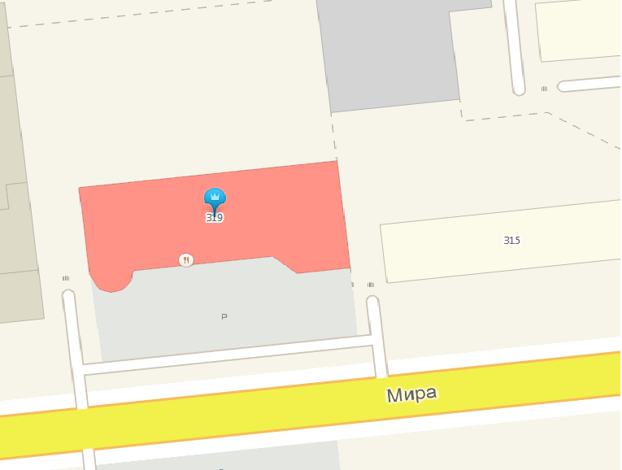

- торговая палатка

Хозяйствующий субъект  ____________________  Подпись | Комитет  _____________________  Подпись

Лот № 16

ПРОЕКТ ДОГОВОРА
на право размещения нестационарного торгового объекта на территории города Ставрополя – торговой палатки по продаже продукции общественного питания при стационарном объекте общественного питания

г. Ставрополь "__" _________20__ г.
__________________________________________________________________
(полное наименование победителя конкурсного отбора)
в лице ___________________________________________________________,
(должность, Ф.И.О.)
действующего на основании __________________________, именуемое в дальнейшем «Хозяйствующий субъект», с одной стороны, и комитет экономического развития и торговли администрации города Ставрополя в лице __________________________________________________________________,
действующий на основании _______________________________________
________________________, именуемый в дальнейшем «Комитет», с другой стороны, а вместе именуемые «Стороны», по результатам проведения конкурсного отбора на право размещения нестационарных торговых объектов на территории города Ставрополя – торговых палаток по продаже продукции общественного питания при стационарных объектах общественного питания 6-КО-22 на основании протокола конкурсного отбора от __________________ № __________ заключили настоящий договор (далее – Договор) о нижеследующем:

1. Предмет договора

1.1. Комитет предоставляет Хозяйствующему субъекту право разместить нестационарный торговый объект на территории города Ставрополя – торговую палатку по продаже продукции общественного питания при стационарном объекте общественного питания площадью 40,0 кв.м (далее – Объект) по адресу: г. Ставрополь, Мира, 319, согласно ситуационному плану размещения нестационарного торгового объекта, являющемуся неотъемлемой частью настоящего Договора, а Хозяйствующий субъект обязуется разместить и обеспечить в течение всего срока действия настоящего Договора функционирование Объекта на условиях и в порядке, предусмотренных настоящим Договором, федеральным законодательством и нормативными правовыми актами города Ставрополя.
1.2. Настоящий Договор на размещение нестационарного торгового объекта является подтверждением права Хозяйствующего субъекта на осуществление торговой деятельности в месте, установленном Схемой размещения нестационарных торговых объектов на территории города Ставрополя, утвержденной решением Ставропольской городской Думы от 26.01.2022 № 47 и пунктом 1.1 настоящего Договора.
1.3. Срок размещения (установки) Объекта устанавливается с 05.05.2022 по 31.10.2022.
2. Права и обязанности Сторон

2.1. Хозяйствующий субъект обязан:
2.1.1. Разместить Объект по местоположению в соответствии с пунктом 1.1 Договора и сохранять местоположение, размеры Объекта в течение установленного пунктом 1.3 Договора срока размещения.
2.1.2. Иметь в наличии правоустанавливающие документы на стационарный объект общественного питания, при котором располагается торговая палатка.
2.1.3. Обеспечивать функционирование Объекта в соответствии с требованиями Договора, действующего законодательства Российской Федерации, нормативных правовых актов города Ставрополя, СП 2.3.6.1079-01 «Санитарно-эпидемиологические требования к организациям общественного питания, изготовлению и оборотоспособности в них пищевых продуктов и продовольственного сырья» и Правилами оказания услуг питания, утвержденными постановлением Правительства Российской Федерации от 21 сентября 2020 г. № 1515.
2.1.4. Своевременно осуществлять плату за право размещения Объекта в доход бюджета города Ставрополя.
2.1.5. Освободить занимаемую Объектом территорию за счет собственных средств и привести ее в первоначальное состояние в течение десяти дней по окончании срока действия Договора, либо в случае досрочного прекращения действия Договора.
2.1.6. В случае неисполнения Хозяйствующим субъектом пункта 2.1.5 Договора осуществлять плату за размещение Объекта до даты освобождения занимаемой Объектом территории с приведением ее в первоначальное состояние. Плата начисляется за каждый день размещения Объекта, исходя из размера платы, предусмотренного пунктом 4.1 Договора, со дня, следующего после даты истечения срока, предусмотренного пунктом 2.1.5 Договора, и вносится в порядке, определенном пунктами 4.1, 4.2 Договора. При этом осуществление платы за размещение Объекта не освобождает Хозяйствующего субъекта от обязанности освободить занимаемую Объектом территорию.
2.2. Комитет имеет право:
2.2.1. В любое время действия Договора проверять соблюдение Хозяйствующим субъектом требований Договора на месте размещения Объекта.
2.2.2. Потребовать копии правоустанавливающих документов на стационарный объект общественного питания, при котором располагается Объект.
2.2.3. На односторонний отказ от исполнения Договора в случаях и порядке, указанных в пунктах 7.3, 7.4 Договора.
2.2.4. Обратиться в Арбитражный суд Ставропольского края с исковым заявлением о сносе (демонтаже) Объекта в случае невыполнения или несвоевременного выполнения Хозяйствующим субъектом условий Договора, предусмотренных пунктом 2.1.5.

3. Требования к обустройству и эксплуатации Объекта

3.1. Внешний вид Объекта должен соответствовать сложившемуся историко-архитектурному облику города Ставрополя.
3.2. Размещение объекта возможно на тротуарах и площадках, если свободная ширина прохода от крайних элементов конструкции объекта до края проезжей части, а также границ опор конструкций, стволов деревьев, парковочной разметки автотранспорта или других отдельностоящих выступающих элементов, включая здания, строения, сооружения, составляет не менее 2 метров и позволяет обеспечить беспрепятственное пешеходное движение, в том числе создавая безбарьерной среды жизнедеятельности для инвалидов и иных маломобильных групп населения.
Размещение объекта на грунтовых (незапечатанных) поверхностях, на травяном покрове/газоне допускается только при условии организации технологического настила.
3.3. При оформлении внешнего архитектурного облика Объекта необходимо наличие световой рекламы (декоративные светильники, световые гирлянды), информационной вывески о принадлежности организации и режиме работы.
3.4. Территория для размещения Объекта должна быть благоустроена, иметь современное декоративно-художественное оформление.
3.5. Входная зона стационарного предприятия, Объект внутри и по периметру должны иметь цветочное оформление в виде подвесных кашпо, вазонов, элементов вертикального, контейнерного озеленения с живыми цветами.
3.6. При обустройстве Объекта могут использоваться как элементы оборудования (зонты, мебель, маркизы, декоративные ограждения, осветительные приборы, элементы вертикального озеленения, цветочницы, торгово-технологическое оборудование), так и сборно-разборные (легковозводимые) конструкции.
3.7. Режим работы Объекта устанавливается до 23 час. 00 мин. Не допускается использование звуковоспроизводящих устройств, устройств звукоусиления, игра на музыкальных инструментах, пение, а также иные действия, нарушающие покой граждан и тишину в ночное время согласно требований закона Ставропольского края от 28 декабря 2010 г. № 117-кз «О некоторых мерах по обеспечению тишины, покоя граждан и общественного порядка».

4. Плата за право размещения Объекта и порядок расчетов

4.1. Размер платы за право размещения Объекта за весь период его размещения (установки) составляет___________________________________
и вносится Хозяйствующим субъектом в течение десяти рабочих дней со дня подписания Комитетом и Хозяйствующим субъектом настоящего Договора единовременным платежом или аннуитетными платежами ежемесячно до пятого числа каждого месяца в сумме _____________________________.
4.2. Платеж осуществляется путем перечисления денежных средств в доход бюджета города Ставрополя по следующим реквизитам:
комитет экономического развития и торговли администрации города Ставрополя ИНН 2636023448 КПП 263601001 КС 03100643000000012100 ОТДЕЛЕНИЕ СТАВРОПОЛЬ БАНКА РОССИИ//УФК по Ставропольскому краю г. Ставрополь БИК ТОФК 010702101 ЕКС 40102810345370000013 КБК 605115020400.400.00140
4.3. Размер платы за право размещения Объекта не может быть изменен по соглашению сторон.

5. Срок действия Договора

5.1. Настоящий Договор действует с момента его подписания Сторонами и до окончания периода размещения Объекта, устанавливаемого в соответствии с пунктом 1.3 настоящего Договора, а в части исполнения обязательств по оплате – до момента исполнения таких обязательств.

6. Ответственность Сторон

6.1. В случае неисполнения или ненадлежащего исполнения обязательств по настоящему Договору Стороны несут ответственность в соответствии с действующим законодательством Российской Федерации.
6.2. За нарушение срока внесения платы за право размещения Объекта за весь период его размещения (установки) Комитет вправе потребовать уплаты пени.
6.3. Пеня начисляется за каждый день просрочки Хозяйствующим субъектом исполнения обязательства по внесению платы за право размещения Объекта за весь период его размещения (установки), начиная со дня, следующего после дня истечения установленного Договором срока исполнения обязательства. Такая пеня устанавливается Договором в размере одной трехсотой действующей на дату уплаты пеней ключевой ставки Центрального банка Российской Федерации от не уплаченной в срок суммы.

7. Изменение и прекращение Договора

7.1. По соглашению Сторон настоящий Договор может быть изменен. При этом не допускается изменение существенных условий договора:
1) основания заключения договора на размещение нестационарного торгового объекта на территории города Ставрополя;
2) размер платы, за которую победитель конкурсного отбора (единственный участник конкурсного отбора) приобрел право на заключение договора на размещение нестационарного торгового объекта на территории города Ставрополя, а также порядок и сроки ее внесения;
3) местоположение (адрес размещения и размер площади Объекта), вид, специализация, период размещения Объекта;
4) срок действия Договора;
5) предусмотренное пунктом 3.5 настоящего Договора требование к цветочному оформлению входной зоны стационарного предприятия, Объекта внутри и по периметру;
6) ответственность Сторон.
7.2. Внесение изменений в настоящий Договор осуществляется путем заключения дополнительного соглашения, подписываемого Сторонами.
7.3. Расторжение Договора допускается по соглашению Сторон, по решению суда при существенном нарушении Договора другой Стороной и в случае одностороннего отказа Комитета от исполнения Договора при нарушении Хозяйствующим субъектом существенных условий Договора, указанных в пункте 7.1 настоящего Договора.
7.4. Право на односторонний отказ от исполнения Договора осуществляется Комитетом путем уведомления Хозяйствующего субъекта об отказе от исполнения Договора:
7.4.1. Уведомление об отказе от исполнения Договора направляется Хозяйствующему субъекту по почте заказным письмом с уведомлением о вручении по адресу Хозяйствующего субъекта, указанному в Договоре, либо телеграммой, либо посредством факсимильной связи, либо по адресу электронной почты, либо с использованием иных средств связи и доставки, обеспечивающих фиксирование такого уведомления и получение Комитетом подтверждения о его вручении Хозяйствующему субъекту.
7.4.2. Уведомление об отказе от исполнения Договора размещается Комитетом на официальном сайте администрации города Ставрополя в информационно-телекоммуникационной сети «Интернет» (далее – официальный сайт) в течение рабочего дня, следующего за днем направления Хозяйствующему субъекту уведомления об отказе от исполнения Договора.
7.4.3. Выполнение Комитетом требований, указанных в подпунктах 7.4.1, 7.4.2 Договора, считается надлежащим уведомлением Хозяйствующего субъекта об одностороннем отказе от исполнения Договора. Датой такого надлежащего уведомления признается дата получения Комитетом подтверждения о вручении Хозяйствующему субъекту указанного уведомления либо дата получения Комитетом информации об отсутствии Хозяйствующего субъекта по его адресу, указанному в Договоре. При невозможности получения указанных подтверждения либо информации датой такого надлежащего уведомления признается дата по истечении тридцати дней с даты размещения уведомления об одностороннем отказе от исполнения Договора на официальном сайте.
7.4.4. Договор прекращается с даты надлежащего уведомления Комитетом Хозяйствующего субъекта об одностороннем отказе от исполнения Договора.
7.5. В случае одностороннего отказа от исполнения Договора Договор считается расторгнутым.

8. Заключительные положения

8.1. Любые споры, возникающие из настоящего Договора или в связи с ним, разрешаются Сторонами путем ведения переговоров, а в случае не достижения согласия передаются на рассмотрение Арбитражного суда Ставропольского края в установленном порядке.
8.2. Настоящий Договор составлен в 2-х экземплярах, имеющих одинаковую юридическую силу, по одному для каждой из Сторон, один из которых хранится в Комитете не менее 3 лет с момента его подписания Сторонами.
8.3. Приложение к Договору составляет его неотъемлемую часть.

9. Реквизиты и подписи Сторон

Хозяйствующий субъект  ______________________  Подпись  М.П. |  | Комитет экономического развития  и торговли администрации  города Ставрополя  ИНН 2636023448 КПП 263601001  Юридический адрес: 355035  г. Ставрополь, ул. Коста Хетагурова, 8  КС 03100643000000012100  БИКТОФК 010702101  ЕКС 40102810345370000013  ОТДЕЛЕНИЕ СТАВРОПОЛЬ  БАНКА РОССИИ//УФК  по Ставропольскому краю  г. Ставрополь  _________________________  Подпись  М.П.

Приложение

к Договору от . .2022 №

Ситуационный план
размещения торговой палатки по продаже продукции общественного питания при стационарном объекте общественного питания по лоту № 16 «Размещение торговой палатки по адресу: г. Ставрополь, улица Мира, 319»

- торговой палатки

Хозяйствующий субъект  ____________________  Подпись | Комитет  _____________________  Подпись

Лот № 17

ПРОЕКТ ДОГОВОРА
на право размещения нестационарного торгового объекта на территории города Ставрополя – торговой палатки по продаже продукции общественного питания при стационарном объекте общественного питания

г. Ставрополь "__" _________20__ г.
__________________________________________________________________
(полное наименование победителя конкурсного отбора)
в лице ___________________________________________________________,
(должность, Ф.И.О.)
действующего на основании __________________________, именуемое в дальнейшем «Хозяйствующий субъект», с одной стороны, и комитет экономического развития и торговли администрации города Ставрополя в лице __________________________________________________________________,
действующий на основании _______________________________________
________________________, именуемый в дальнейшем «Комитет», с другой стороны, а вместе именуемые «Стороны», по результатам проведения конкурсного отбора на право размещения нестационарных торговых объектов на территории города Ставрополя – торговых палаток по продаже продукции общественного питания при стационарных объектах общественного питания 6-КО-22 на основании протокола конкурсного отбора от __________________ № __________ заключили настоящий договор (далее – Договор) о нижеследующем:

1. Предмет договора

1.1. Комитет предоставляет Хозяйствующему субъекту право разместить нестационарный торговый объект на территории города Ставрополя – торговую палатку по продаже продукции общественного питания при стационарном объекте общественного питания площадью 19,0 кв.м (далее – Объект) по адресу: г. Ставрополь, Мира, 331, согласно ситуационному плану размещения нестационарного торгового объекта, являющемуся неотъемлемой частью настоящего Договора, а Хозяйствующий субъект обязуется разместить и обеспечить в течение всего срока действия настоящего Договора функционирование Объекта на условиях и в порядке, предусмотренных настоящим Договором, федеральным законодательством и нормативными правовыми актами города Ставрополя.
1.2. Настоящий Договор на размещение нестационарного торгового объекта является подтверждением права Хозяйствующего субъекта на осуществление торговой деятельности в месте, установленном Схемой размещения нестационарных торговых объектов на территории города Ставрополя, утвержденной решением Ставропольской городской Думы от 26.01.2022 № 47 и пунктом 1.1 настоящего Договора.
1.3. Срок размещения (установки) Объекта устанавливается с 05.05.2022 по 31.10.2022.
2. Права и обязанности Сторон

2.1. Хозяйствующий субъект обязан:
2.1.1. Разместить Объект по местоположению в соответствии с пунктом 1.1 Договора и сохранять местоположение, размеры Объекта в течение установленного пунктом 1.3 Договора срока размещения.
2.1.2. Иметь в наличии правоустанавливающие документы на стационарный объект общественного питания, при котором располагается торговая палатка.
2.1.3. Обеспечивать функционирование Объекта в соответствии с требованиями Договора, действующего законодательства Российской Федерации, нормативных правовых актов города Ставрополя, СП 2.3.6.1079-01 «Санитарно-эпидемиологические требования к организациям общественного питания, изготовлению и оборотоспособности в них пищевых продуктов и продовольственного сырья» и Правилами оказания услуг питания, утвержденными постановлением Правительства Российской Федерации от 21 сентября 2020 г. № 1515.
2.1.4. Своевременно осуществлять плату за право размещения Объекта в доход бюджета города Ставрополя.
2.1.5. Освободить занимаемую Объектом территорию за счет собственных средств и привести ее в первоначальное состояние в течение десяти дней по окончании срока действия Договора, либо в случае досрочного прекращения действия Договора.
2.1.6. В случае неисполнения Хозяйствующим субъектом пункта 2.1.5 Договора осуществлять плату за размещение Объекта до даты освобождения занимаемой Объектом территории с приведением ее в первоначальное состояние. Плата начисляется за каждый день размещения Объекта, исходя из размера платы, предусмотренного пунктом 4.1 Договора, со дня, следующего после даты истечения срока, предусмотренного пунктом 2.1.5 Договора, и вносится в порядке, определенном пунктами 4.1, 4.2 Договора. При этом осуществление платы за размещение Объекта не освобождает Хозяйствующего субъекта от обязанности освободить занимаемую Объектом территорию.
2.2. Комитет имеет право:
2.2.1. В любое время действия Договора проверять соблюдение Хозяйствующим субъектом требований Договора на месте размещения Объекта.
2.2.2. Потребовать копии правоустанавливающих документов на стационарный объект общественного питания, при котором располагается Объект.
2.2.3. На односторонний отказ от исполнения Договора в случаях и порядке, указанных в пунктах 7.3, 7.4 Договора.
2.2.4. Обратиться в Арбитражный суд Ставропольского края с исковым заявлением о сносе (демонтаже) Объекта в случае невыполнения или несвоевременного выполнения Хозяйствующим субъектом условий Договора, предусмотренных пунктом 2.1.5.

3. Требования к обустройству и эксплуатации Объекта

3.1. Внешний вид Объекта должен соответствовать сложившемуся историко-архитектурному облику города Ставрополя.
3.2. Размещение объекта возможно на тротуарах и площадках, если свободная ширина прохода от крайних элементов конструкции объекта до края проезжей части, а также границ опор конструкций, стволов деревьев, парковочной разметки автотранспорта или других отдельностоящих выступающих элементов, включая здания, строения, сооружения, составляет не менее 2 метров и позволяет обеспечить беспрепятственное пешеходное движение, в том числе создавая безбарьерной среды жизнедеятельности для инвалидов и иных маломобильных групп населения.
Размещение объекта на грунтовых (незапечатанных) поверхностях, на травяном покрове/газоне допускается только при условии организации технологического настила.
3.3. При оформлении внешнего архитектурного облика Объекта необходимо наличие световой рекламы (декоративные светильники, световые гирлянды), информационной вывески о принадлежности организации и режиме работы.
3.4. Территория для размещения Объекта должна быть благоустроена, иметь современное декоративно-художественное оформление.
3.5. Входная зона стационарного предприятия, Объект внутри и по периметру должны иметь цветочное оформление в виде подвесных кашпо, вазонов, элементов вертикального, контейнерного озеленения с живыми цветами.
3.6. При обустройстве Объекта могут использоваться как элементы оборудования (зонты, мебель, маркизы, декоративные ограждения, осветительные приборы, элементы вертикального озеленения, цветочницы, торгово-технологическое оборудование), так и сборно-разборные (легковозводимые) конструкции.
3.7. Режим работы Объекта устанавливается до 23 час. 00 мин. Не допускается использование звуковоспроизводящих устройств, устройств звукоусиления, игра на музыкальных инструментах, пение, а также иные действия, нарушающие покой граждан и тишину в ночное время согласно требований закона Ставропольского края от 28 декабря 2010 г. № 117-кз «О некоторых мерах по обеспечению тишины, покоя граждан и общественного порядка».

4. Плата за право размещения Объекта и порядок расчетов

4.1. Размер платы за право размещения Объекта за весь период его размещения (установки) составляет___________________________________
и вносится Хозяйствующим субъектом в течение десяти рабочих дней со дня подписания Комитетом и Хозяйствующим субъектом настоящего Договора единовременным платежом или аннуитетными платежами ежемесячно до пятого числа каждого месяца в сумме _____________________________.
4.2. Платеж осуществляется путем перечисления денежных средств в доход бюджета города Ставрополя по следующим реквизитам:
комитет экономического развития и торговли администрации города Ставрополя ИНН 2636023448 КПП 263601001 КС 03100643000000012100 ОТДЕЛЕНИЕ СТАВРОПОЛЬ БАНКА РОССИИ//УФК по Ставропольскому краю г. Ставрополь БИК ТОФК 010702101 ЕКС 40102810345370000013 КБК 605115020400.400.00140
4.3. Размер платы за право размещения Объекта не может быть изменен по соглашению сторон.

5. Срок действия Договора

5.1. Настоящий Договор действует с момента его подписания Сторонами и до окончания периода размещения Объекта, устанавливаемого в соответствии с пунктом 1.3 настоящего Договора, а в части исполнения обязательств по оплате – до момента исполнения таких обязательств.

6. Ответственность Сторон

6.1. В случае неисполнения или ненадлежащего исполнения обязательств по настоящему Договору Стороны несут ответственность в соответствии с действующим законодательством Российской Федерации.
6.2. За нарушение срока внесения платы за право размещения Объекта за весь период его размещения (установки) Комитет вправе потребовать уплаты пени.
6.3. Пеня начисляется за каждый день просрочки Хозяйствующим субъектом исполнения обязательства по внесению платы за право размещения Объекта за весь период его размещения (установки), начиная со дня, следующего после дня истечения установленного Договором срока исполнения обязательства. Такая пеня устанавливается Договором в размере одной трехсотой действующей на дату уплаты пеней ключевой ставки Центрального банка Российской Федерации от не уплаченной в срок суммы.

7. Изменение и прекращение Договора

7.1. По соглашению Сторон настоящий Договор может быть изменен. При этом не допускается изменение существенных условий договора:
1) основания заключения договора на размещение нестационарного торгового объекта на территории города Ставрополя;
2) размер платы, за которую победитель конкурсного отбора (единственный участник конкурсного отбора) приобрел право на заключение договора на размещение нестационарного торгового объекта на территории города Ставрополя, а также порядок и сроки ее внесения;
3) местоположение (адрес размещения и размер площади Объекта), вид, специализация, период размещения Объекта;
4) срок действия Договора;
5) предусмотренное пунктом 3.5 настоящего Договора требование к цветочному оформлению входной зоны стационарного предприятия, Объекта внутри и по периметру;
6) ответственность Сторон.
7.2. Внесение изменений в настоящий Договор осуществляется путем заключения дополнительного соглашения, подписываемого Сторонами.
7.3. Расторжение Договора допускается по соглашению Сторон, по решению суда при существенном нарушении Договора другой Стороной и в случае одностороннего отказа Комитета от исполнения Договора при нарушении Хозяйствующим субъектом существенных условий Договора, указанных в пункте 7.1 настоящего Договора.
7.4. Право на односторонний отказ от исполнения Договора осуществляется Комитетом путем уведомления Хозяйствующего субъекта об отказе от исполнения Договора:
7.4.1. Уведомление об отказе от исполнения Договора направляется Хозяйствующему субъекту по почте заказным письмом с уведомлением о вручении по адресу Хозяйствующего субъекта, указанному в Договоре, либо телеграммой, либо посредством факсимильной связи, либо по адресу электронной почты, либо с использованием иных средств связи и доставки, обеспечивающих фиксирование такого уведомления и получение Комитетом подтверждения о его вручении Хозяйствующему субъекту.
7.4.2. Уведомление об отказе от исполнения Договора размещается Комитетом на официальном сайте администрации города Ставрополя в информационно-телекоммуникационной сети «Интернет» (далее – официальный сайт) в течение рабочего дня, следующего за днем направления Хозяйствующему субъекту уведомления об отказе от исполнения Договора.
7.4.3. Выполнение Комитетом требований, указанных в подпунктах 7.4.1, 7.4.2 Договора, считается надлежащим уведомлением Хозяйствующего субъекта об одностороннем отказе от исполнения Договора. Датой такого надлежащего уведомления признается дата получения Комитетом подтверждения о вручении Хозяйствующему субъекту указанного уведомления либо дата получения Комитетом информации об отсутствии Хозяйствующего субъекта по его адресу, указанному в Договоре. При невозможности получения указанных подтверждения либо информации датой такого надлежащего уведомления признается дата по истечении тридцати дней с даты размещения уведомления об одностороннем отказе от исполнения Договора на официальном сайте.
7.4.4. Договор прекращается с даты надлежащего уведомления Комитетом Хозяйствующего субъекта об одностороннем отказе от исполнения Договора.
7.5. В случае одностороннего отказа от исполнения Договора Договор считается расторгнутым.

8. Заключительные положения

8.1. Любые споры, возникающие из настоящего Договора или в связи с ним, разрешаются Сторонами путем ведения переговоров, а в случае не достижения согласия передаются на рассмотрение Арбитражного суда Ставропольского края в установленном порядке.
8.2. Настоящий Договор составлен в 2-х экземплярах, имеющих одинаковую юридическую силу, по одному для каждой из Сторон, один из которых хранится в Комитете не менее 3 лет с момента его подписания Сторонами.
8.3. Приложение к Договору составляет его неотъемлемую часть.

9. Реквизиты и подписи Сторон

Хозяйствующий субъект  ______________________  Подпись  М.П. |  | Комитет экономического развития  и торговли администрации  города Ставрополя  ИНН 2636023448 КПП 263601001  Юридический адрес: 355035  г. Ставрополь, ул. Коста Хетагурова, 8  КС 03100643000000012100  БИКТОФК 010702101  ЕКС 40102810345370000013  ОТДЕЛЕНИЕ СТАВРОПОЛЬ  БАНКА РОССИИ//УФК  по Ставропольскому краю  г. Ставрополь  _________________________  Подпись  М.П.

Приложение

к Договору от . .2022 №

Ситуационный план

размещения торговой палатки по продаже продукции общественного питания при стационарном объекте общественного питания по лоту № 17 «Размещение торговой палатки по адресу: г. Ставрополь, улица Мира, 331»

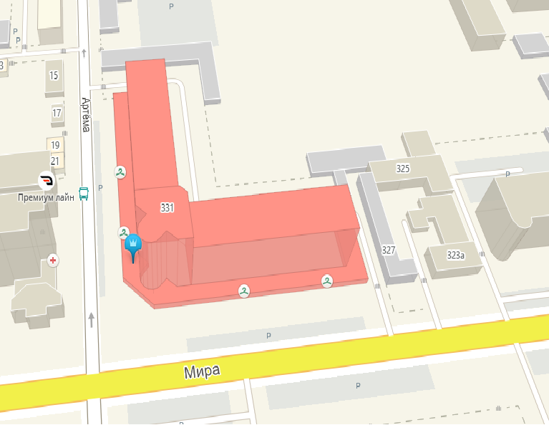

- торговая палатка

Хозяйствующий субъект  ____________________  Подпись | Комитет  _____________________  Подпись

Лот № 18

ПРОЕКТ ДОГОВОРА
на право размещения нестационарного торгового объекта на территории города Ставрополя – торговой палатки по продаже продукции общественного питания при стационарном объекте общественного питания

г. Ставрополь "__" _________20__ г.
__________________________________________________________________
(полное наименование победителя конкурсного отбора)
в лице ___________________________________________________________,
(должность, Ф.И.О.)
действующего на основании __________________________, именуемое в дальнейшем «Хозяйствующий субъект», с одной стороны, и комитет экономического развития и торговли администрации города Ставрополя в лице __________________________________________________________________,
действующий на основании _______________________________________
________________________, именуемый в дальнейшем «Комитет», с другой стороны, а вместе именуемые «Стороны», по результатам проведения конкурсного отбора на право размещения нестационарных торговых объектов на территории города Ставрополя – торговых палаток по продаже продукции общественного питания при стационарных объектах общественного питания 6-КО-22 на основании протокола конкурсного отбора от __________________ № __________ заключили настоящий договор (далее – Договор) о нижеследующем:

1. Предмет договора

1.1. Комитет предоставляет Хозяйствующему субъекту право разместить нестационарный торговый объект на территории города Ставрополя – торговую палатку по продаже продукции общественного питания при стационарном объекте общественного питания площадью 120,0 кв.м (далее – Объект) по адресу: г. Ставрополь, Мира, 355/38, согласно ситуационному плану размещения нестационарного торгового объекта, являющемуся неотъемлемой частью настоящего Договора, а Хозяйствующий субъект обязуется разместить и обеспечить в течение всего срока действия настоящего Договора функционирование Объекта на условиях и в порядке, предусмотренных настоящим Договором, федеральным законодательством и нормативными правовыми актами города Ставрополя.
1.2. Настоящий Договор на размещение нестационарного торгового объекта является подтверждением права Хозяйствующего субъекта на осуществление торговой деятельности в месте, установленном Схемой размещения нестационарных торговых объектов на территории города Ставрополя, утвержденной решением Ставропольской городской Думы от 26.01.2022 № 47 и пунктом 1.1 настоящего Договора.
1.3. Срок размещения (установки) Объекта устанавливается с 05.05.2022 по 31.10.2022.
2. Права и обязанности Сторон

2.1. Хозяйствующий субъект обязан:
2.1.1. Разместить Объект по местоположению в соответствии с пунктом 1.1 Договора и сохранять местоположение, размеры Объекта в течение установленного пунктом 1.3 Договора срока размещения.
2.1.2. Иметь в наличии правоустанавливающие документы на стационарный объект общественного питания, при котором располагается торговая палатка.
2.1.3. Обеспечивать функционирование Объекта в соответствии с требованиями Договора, действующего законодательства Российской Федерации, нормативных правовых актов города Ставрополя, СП 2.3.6.1079-01 «Санитарно-эпидемиологические требования к организациям общественного питания, изготовлению и оборотоспособности в них пищевых продуктов и продовольственного сырья» и Правилами оказания услуг питания, утвержденными постановлением Правительства Российской Федерации от 21 сентября 2020 г. № 1515.
2.1.4. Своевременно осуществлять плату за право размещения Объекта в доход бюджета города Ставрополя.
2.1.5. Освободить занимаемую Объектом территорию за счет собственных средств и привести ее в первоначальное состояние в течение десяти дней по окончании срока действия Договора, либо в случае досрочного прекращения действия Договора.
2.1.6. В случае неисполнения Хозяйствующим субъектом пункта 2.1.5 Договора осуществлять плату за размещение Объекта до даты освобождения занимаемой Объектом территории с приведением ее в первоначальное состояние. Плата начисляется за каждый день размещения Объекта, исходя из размера платы, предусмотренного пунктом 4.1 Договора, со дня, следующего после даты истечения срока, предусмотренного пунктом 2.1.5 Договора, и вносится в порядке, определенном пунктами 4.1, 4.2 Договора. При этом осуществление платы за размещение Объекта не освобождает Хозяйствующего субъекта от обязанности освободить занимаемую Объектом территорию.
2.2. Комитет имеет право:
2.2.1. В любое время действия Договора проверять соблюдение Хозяйствующим субъектом требований Договора на месте размещения Объекта.
2.2.2. Потребовать копии правоустанавливающих документов на стационарный объект общественного питания, при котором располагается Объект.
2.2.3. На односторонний отказ от исполнения Договора в случаях и порядке, указанных в пунктах 7.3, 7.4 Договора.
2.2.4. Обратиться в Арбитражный суд Ставропольского края с исковым заявлением о сносе (демонтаже) Объекта в случае невыполнения или несвоевременного выполнения Хозяйствующим субъектом условий Договора, предусмотренных пунктом 2.1.5.

3. Требования к обустройству и эксплуатации Объекта

3.1. Внешний вид Объекта должен соответствовать сложившемуся историко-архитектурному облику города Ставрополя.
3.2. Размещение объекта возможно на тротуарах и площадках, если свободная ширина прохода от крайних элементов конструкции объекта до края проезжей части, а также границ опор конструкций, стволов деревьев, парковочной разметки автотранспорта или других отдельностоящих выступающих элементов, включая здания, строения, сооружения, составляет не менее 2 метров и позволяет обеспечить беспрепятственное пешеходное движение, в том числе создавая безбарьерной среды жизнедеятельности для инвалидов и иных маломобильных групп населения.
Размещение объекта на грунтовых (незапечатанных) поверхностях, на травяном покрове/газоне допускается только при условии организации технологического настила.
3.3. При оформлении внешнего архитектурного облика Объекта необходимо наличие световой рекламы (декоративные светильники, световые гирлянды), информационной вывески о принадлежности организации и режиме работы.
3.4. Территория для размещения Объекта должна быть благоустроена, иметь современное декоративно-художественное оформление.
3.5. Входная зона стационарного предприятия, Объект внутри и по периметру должны иметь цветочное оформление в виде подвесных кашпо, вазонов, элементов вертикального, контейнерного озеленения с живыми цветами.
3.6. При обустройстве Объекта могут использоваться как элементы оборудования (зонты, мебель, маркизы, декоративные ограждения, осветительные приборы, элементы вертикального озеленения, цветочницы, торгово-технологическое оборудование), так и сборно-разборные (легковозводимые) конструкции.
3.7. Режим работы Объекта устанавливается до 23 час. 00 мин. Не допускается использование звуковоспроизводящих устройств, устройств звукоусиления, игра на музыкальных инструментах, пение, а также иные действия, нарушающие покой граждан и тишину в ночное время согласно требований закона Ставропольского края от 28 декабря 2010 г. № 117-кз «О некоторых мерах по обеспечению тишины, покоя граждан и общественного порядка».

4. Плата за право размещения Объекта и порядок расчетов

4.1. Размер платы за право размещения Объекта за весь период его размещения (установки) составляет___________________________________
и вносится Хозяйствующим субъектом в течение десяти рабочих дней со дня подписания Комитетом и Хозяйствующим субъектом настоящего Договора единовременным платежом или аннуитетными платежами ежемесячно до пятого числа каждого месяца в сумме _____________________________.
4.2. Платеж осуществляется путем перечисления денежных средств в доход бюджета города Ставрополя по следующим реквизитам:
комитет экономического развития и торговли администрации города Ставрополя ИНН 2636023448 КПП 263601001 КС 03100643000000012100 ОТДЕЛЕНИЕ СТАВРОПОЛЬ БАНКА РОССИИ//УФК по Ставропольскому краю г. Ставрополь БИК ТОФК 010702101 ЕКС 40102810345370000013 КБК 605115020400.400.00140
4.3. Размер платы за право размещения Объекта не может быть изменен по соглашению сторон.

5. Срок действия Договора

5.1. Настоящий Договор действует с момента его подписания Сторонами и до окончания периода размещения Объекта, устанавливаемого в соответствии с пунктом 1.3 настоящего Договора, а в части исполнения обязательств по оплате – до момента исполнения таких обязательств.

6. Ответственность Сторон

6.1. В случае неисполнения или ненадлежащего исполнения обязательств по настоящему Договору Стороны несут ответственность в соответствии с действующим законодательством Российской Федерации.
6.2. За нарушение срока внесения платы за право размещения Объекта за весь период его размещения (установки) Комитет вправе потребовать уплаты пени.
6.3. Пеня начисляется за каждый день просрочки Хозяйствующим субъектом исполнения обязательства по внесению платы за право размещения Объекта за весь период его размещения (установки), начиная со дня, следующего после дня истечения установленного Договором срока исполнения обязательства. Такая пеня устанавливается Договором в размере одной трехсотой действующей на дату уплаты пеней ключевой ставки Центрального банка Российской Федерации от не уплаченной в срок суммы.

7. Изменение и прекращение Договора

7.1. По соглашению Сторон настоящий Договор может быть изменен. При этом не допускается изменение существенных условий договора:
1) основания заключения договора на размещение нестационарного торгового объекта на территории города Ставрополя;
2) размер платы, за которую победитель конкурсного отбора (единственный участник конкурсного отбора) приобрел право на заключение договора на размещение нестационарного торгового объекта на территории города Ставрополя, а также порядок и сроки ее внесения;
3) местоположение (адрес размещения и размер площади Объекта), вид, специализация, период размещения Объекта;
4) срок действия Договора;
5) предусмотренное пунктом 3.5 настоящего Договора требование к цветочному оформлению входной зоны стационарного предприятия, Объекта внутри и по периметру;
6) ответственность Сторон.
7.2. Внесение изменений в настоящий Договор осуществляется путем заключения дополнительного соглашения, подписываемого Сторонами.
7.3. Расторжение Договора допускается по соглашению Сторон, по решению суда при существенном нарушении Договора другой Стороной и в случае одностороннего отказа Комитета от исполнения Договора при нарушении Хозяйствующим субъектом существенных условий Договора, указанных в пункте 7.1 настоящего Договора.
7.4. Право на односторонний отказ от исполнения Договора осуществляется Комитетом путем уведомления Хозяйствующего субъекта об отказе от исполнения Договора:
7.4.1. Уведомление об отказе от исполнения Договора направляется Хозяйствующему субъекту по почте заказным письмом с уведомлением о вручении по адресу Хозяйствующего субъекта, указанному в Договоре, либо телеграммой, либо посредством факсимильной связи, либо по адресу электронной почты, либо с использованием иных средств связи и доставки, обеспечивающих фиксирование такого уведомления и получение Комитетом подтверждения о его вручении Хозяйствующему субъекту.
7.4.2. Уведомление об отказе от исполнения Договора размещается Комитетом на официальном сайте администрации города Ставрополя в информационно-телекоммуникационной сети «Интернет» (далее – официальный сайт) в течение рабочего дня, следующего за днем направления Хозяйствующему субъекту уведомления об отказе от исполнения Договора.
7.4.3. Выполнение Комитетом требований, указанных в подпунктах 7.4.1, 7.4.2 Договора, считается надлежащим уведомлением Хозяйствующего субъекта об одностороннем отказе от исполнения Договора. Датой такого надлежащего уведомления признается дата получения Комитетом подтверждения о вручении Хозяйствующему субъекту указанного уведомления либо дата получения Комитетом информации об отсутствии Хозяйствующего субъекта по его адресу, указанному в Договоре. При невозможности получения указанных подтверждения либо информации датой такого надлежащего уведомления признается дата по истечении тридцати дней с даты размещения уведомления об одностороннем отказе от исполнения Договора на официальном сайте.
7.4.4. Договор прекращается с даты надлежащего уведомления Комитетом Хозяйствующего субъекта об одностороннем отказе от исполнения Договора.
7.5. В случае одностороннего отказа от исполнения Договора Договор считается расторгнутым.

8. Заключительные положения

8.1. Любые споры, возникающие из настоящего Договора или в связи с ним, разрешаются Сторонами путем ведения переговоров, а в случае не достижения согласия передаются на рассмотрение Арбитражного суда Ставропольского края в установленном порядке.
8.2. Настоящий Договор составлен в 2-х экземплярах, имеющих одинаковую юридическую силу, по одному для каждой из Сторон, один из которых хранится в Комитете не менее 3 лет с момента его подписания Сторонами.
8.3. Приложение к Договору составляет его неотъемлемую часть.

9. Реквизиты и подписи Сторон

Хозяйствующий субъект  ______________________  Подпись  М.П. |  | Комитет экономического развития  и торговли администрации  города Ставрополя  ИНН 2636023448 КПП 263601001  Юридический адрес: 355035  г. Ставрополь, ул. Коста Хетагурова, 8  КС 03100643000000012100  БИКТОФК 010702101  ЕКС 40102810345370000013  ОТДЕЛЕНИЕ СТАВРОПОЛЬ  БАНКА РОССИИ//УФК  по Ставропольскому краю  г. Ставрополь  _________________________  Подпись  М.П.

Приложение

к Договору от . .2022 №

Ситуационный план

размещения торговой палатки по продаже продукции общественного питания при стационарном объекте общественного питания по лоту № 18 «Размещение торговой палатки по адресу: г. Ставрополь, улица Мира, 355/38»

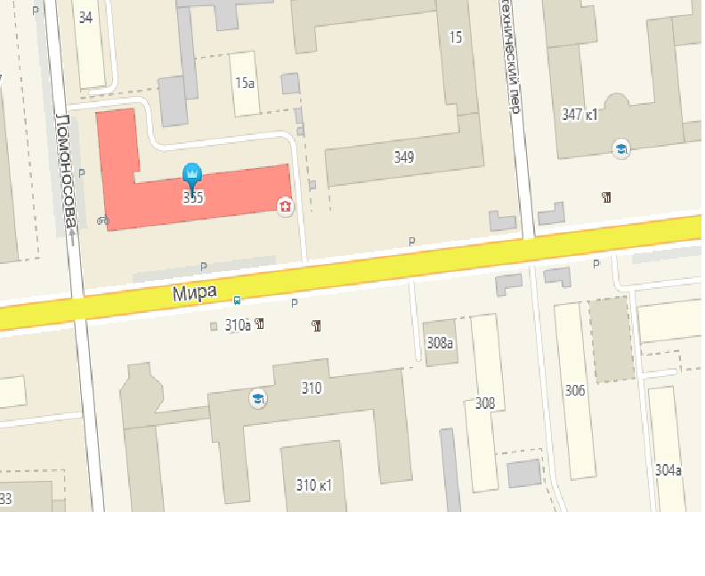
- торговая палатка

Хозяйствующий субъект  ____________________  Подпись | Комитет  _____________________  Подпись

Лот № 19

ПРОЕКТ ДОГОВОРА
на право размещения нестационарного торгового объекта на территории города Ставрополя – торговой палатки по продаже продукции общественного питания при стационарном объекте общественного питания

г. Ставрополь "__" _________20__ г.
__________________________________________________________________
(полное наименование победителя конкурсного отбора)
в лице ___________________________________________________________,
(должность, Ф.И.О.)
действующего на основании __________________________, именуемое в дальнейшем «Хозяйствующий субъект», с одной стороны, и комитет экономического развития и торговли администрации города Ставрополя в лице __________________________________________________________________,
действующий на основании _______________________________________
________________________, именуемый в дальнейшем «Комитет», с другой стороны, а вместе именуемые «Стороны», по результатам проведения конкурсного отбора на право размещения нестационарных торговых объектов на территории города Ставрополя – торговых палаток по продаже продукции общественного питания при стационарных объектах общественного питания 6-КО-22 на основании протокола конкурсного отбора от __________________ № __________ заключили настоящий договор (далее – Договор) о нижеследующем:

1. Предмет договора

1.1. Комитет предоставляет Хозяйствующему субъекту право разместить нестационарный торговый объект на территории города Ставрополя – торговую палатку по продаже продукции общественного питания при стационарном объекте общественного питания площадью 100,0 кв.м (далее – Объект) по адресу: г. Ставрополь, улица Пушкина, 11, согласно ситуационному плану размещения нестационарного торгового объекта, являющемуся неотъемлемой частью настоящего Договора, а Хозяйствующий субъект обязуется разместить и обеспечить в течение всего срока действия настоящего Договора функционирование Объекта на условиях и в порядке, предусмотренных настоящим Договором, федеральным законодательством и нормативными правовыми актами города Ставрополя.
1.2. Настоящий Договор на размещение нестационарного торгового объекта является подтверждением права Хозяйствующего субъекта на осуществление торговой деятельности в месте, установленном Схемой размещения нестационарных торговых объектов на территории города Ставрополя, утвержденной решением Ставропольской городской Думы от 26.01.2022 № 47 и пунктом 1.1 настоящего Договора.
1.3. Срок размещения (установки) Объекта устанавливается с 05.05.2022 по 31.10.2022.

2. Права и обязанности Сторон

2.1. Хозяйствующий субъект обязан:
2.1.1. Разместить Объект по местоположению в соответствии с пунктом 1.1 Договора и сохранять местоположение, размеры Объекта в течение установленного пунктом 1.3 Договора срока размещения.
2.1.2. Иметь в наличии правоустанавливающие документы на стационарный объект общественного питания, при котором располагается торговая палатка.
2.1.3. Обеспечивать функционирование Объекта в соответствии с требованиями Договора, действующего законодательства Российской Федерации, нормативных правовых актов города Ставрополя, СП 2.3.6.1079-01 «Санитарно-эпидемиологические требования к организациям общественного питания, изготовлению и оборотоспособности в них пищевых продуктов и продовольственного сырья» и Правилами оказания услуг питания, утвержденными постановлением Правительства Российской Федерации от 21 сентября 2020 г. № 1515.
2.1.4. Своевременно осуществлять плату за право размещения Объекта в доход бюджета города Ставрополя.
2.1.5. Освободить занимаемую Объектом территорию за счет собственных средств и привести ее в первоначальное состояние в течение десяти дней по окончании срока действия Договора, либо в случае досрочного прекращения действия Договора.
2.1.6. В случае неисполнения Хозяйствующим субъектом пункта 2.1.5 Договора осуществлять плату за размещение Объекта до даты освобождения занимаемой Объектом территории с приведением ее в первоначальное состояние. Плата начисляется за каждый день размещения Объекта, исходя из размера платы, предусмотренного пунктом 4.1 Договора, со дня, следующего после даты истечения срока, предусмотренного пунктом 2.1.5 Договора, и вносится в порядке, определенном пунктами 4.1, 4.2 Договора. При этом осуществление платы за размещение Объекта не освобождает Хозяйствующего субъекта от обязанности освободить занимаемую Объектом территорию.
2.2. Комитет имеет право:
2.2.1. В любое время действия Договора проверять соблюдение Хозяйствующим субъектом требований Договора на месте размещения Объекта.
2.2.2. Потребовать копии правоустанавливающих документов на стационарный объект общественного питания, при котором располагается Объект.
2.2.3. На односторонний отказ от исполнения Договора в случаях и порядке, указанных в пунктах 7.3, 7.4 Договора.
2.2.4. Обратиться в Арбитражный суд Ставропольского края с исковым заявлением о сносе (демонтаже) Объекта в случае невыполнения или несвоевременного выполнения Хозяйствующим субъектом условий Договора, предусмотренных пунктом 2.1.5.

3. Требования к обустройству и эксплуатации Объекта

3.1. Внешний вид Объекта должен соответствовать сложившемуся историко-архитектурному облику города Ставрополя.
3.2. Размещение объекта возможно на тротуарах и площадках, если свободная ширина прохода от крайних элементов конструкции объекта до края проезжей части, а также границ опор конструкций, стволов деревьев, парковочной разметки автотранспорта или других отдельностоящих выступающих элементов, включая здания, строения, сооружения, составляет не менее 2 метров и позволяет обеспечить беспрепятственное пешеходное движение, в том числе создавая безбарьерной среды жизнедеятельности для инвалидов и иных маломобильных групп населения.
Размещение объекта на грунтовых (незапечатанных) поверхностях, на травяном покрове/газоне допускается только при условии организации технологического настила.
3.3. При оформлении внешнего архитектурного облика Объекта необходимо наличие световой рекламы (декоративные светильники, световые гирлянды), информационной вывески о принадлежности организации и режиме работы.
3.4. Территория для размещения Объекта должна быть благоустроена, иметь современное декоративно-художественное оформление.
3.5. Входная зона стационарного предприятия, Объект внутри и по периметру должны иметь цветочное оформление в виде подвесных кашпо, вазонов, элементов вертикального, контейнерного озеленения с живыми цветами.
3.6. При обустройстве Объекта могут использоваться как элементы оборудования (зонты, мебель, маркизы, декоративные ограждения, осветительные приборы, элементы вертикального озеленения, цветочницы, торгово-технологическое оборудование), так и сборно-разборные (легковозводимые) конструкции.
3.7. Режим работы Объекта устанавливается до 23 час. 00 мин. Не допускается использование звуковоспроизводящих устройств, устройств звукоусиления, игра на музыкальных инструментах, пение, а также иные действия, нарушающие покой граждан и тишину в ночное время согласно требований закона Ставропольского края от 28 декабря 2010 г. № 117-кз «О некоторых мерах по обеспечению тишины, покоя граждан и общественного порядка».

4. Плата за право размещения Объекта и порядок расчетов

4.1. Размер платы за право размещения Объекта за весь период его размещения (установки) составляет___________________________________
и вносится Хозяйствующим субъектом в течение десяти рабочих дней со дня подписания Комитетом и Хозяйствующим субъектом настоящего Договора единовременным платежом или аннуитетными платежами ежемесячно до пятого числа каждого месяца в сумме _____________________________.
4.2. Платеж осуществляется путем перечисления денежных средств в доход бюджета города Ставрополя по следующим реквизитам:
комитет экономического развития и торговли администрации города Ставрополя ИНН 2636023448 КПП 263601001 КС 03100643000000012100 ОТДЕЛЕНИЕ СТАВРОПОЛЬ БАНКА РОССИИ//УФК по Ставропольскому краю г. Ставрополь БИК ТОФК 010702101 ЕКС 40102810345370000013 КБК 605115020400.400.00140
4.3. Размер платы за право размещения Объекта не может быть изменен по соглашению сторон.

5. Срок действия Договора

5.1. Настоящий Договор действует с момента его подписания Сторонами и до окончания периода размещения Объекта, устанавливаемого в соответствии с пунктом 1.3 настоящего Договора, а в части исполнения обязательств по оплате – до момента исполнения таких обязательств.

6. Ответственность Сторон

6.1. В случае неисполнения или ненадлежащего исполнения обязательств по настоящему Договору Стороны несут ответственность в соответствии с действующим законодательством Российской Федерации.
6.2. За нарушение срока внесения платы за право размещения Объекта за весь период его размещения (установки) Комитет вправе потребовать уплаты пени.
6.3. Пеня начисляется за каждый день просрочки Хозяйствующим субъектом исполнения обязательства по внесению платы за право размещения Объекта за весь период его размещения (установки), начиная со дня, следующего после дня истечения установленного Договором срока исполнения обязательства. Такая пеня устанавливается Договором в размере одной трехсотой действующей на дату уплаты пеней ключевой ставки Центрального банка Российской Федерации от не уплаченной в срок суммы.

7. Изменение и прекращение Договора

7.1. По соглашению Сторон настоящий Договор может быть изменен. При этом не допускается изменение существенных условий договора:
1) основания заключения договора на размещение нестационарного торгового объекта на территории города Ставрополя;
2) размер платы, за которую победитель конкурсного отбора (единственный участник конкурсного отбора) приобрел право на заключение договора на размещение нестационарного торгового объекта на территории города Ставрополя, а также порядок и сроки ее внесения;
3) местоположение (адрес размещения и размер площади Объекта), вид, специализация, период размещения Объекта;
4) срок действия Договора;
5) предусмотренное пунктом 3.5 настоящего Договора требование к цветочному оформлению входной зоны стационарного предприятия, Объекта внутри и по периметру;
6) ответственность Сторон.
7.2. Внесение изменений в настоящий Договор осуществляется путем заключения дополнительного соглашения, подписываемого Сторонами.
7.3. Расторжение Договора допускается по соглашению Сторон, по решению суда при существенном нарушении Договора другой Стороной и в случае одностороннего отказа Комитета от исполнения Договора при нарушении Хозяйствующим субъектом существенных условий Договора, указанных в пункте 7.1 настоящего Договора.
7.4. Право на односторонний отказ от исполнения Договора осуществляется Комитетом путем уведомления Хозяйствующего субъекта об отказе от исполнения Договора:
7.4.1. Уведомление об отказе от исполнения Договора направляется Хозяйствующему субъекту по почте заказным письмом с уведомлением о вручении по адресу Хозяйствующего субъекта, указанному в Договоре, либо телеграммой, либо посредством факсимильной связи, либо по адресу электронной почты, либо с использованием иных средств связи и доставки, обеспечивающих фиксирование такого уведомления и получение Комитетом подтверждения о его вручении Хозяйствующему субъекту.
7.4.2. Уведомление об отказе от исполнения Договора размещается Комитетом на официальном сайте администрации города Ставрополя в информационно-телекоммуникационной сети «Интернет» (далее – официальный сайт) в течение рабочего дня, следующего за днем направления Хозяйствующему субъекту уведомления об отказе от исполнения Договора.
7.4.3. Выполнение Комитетом требований, указанных в подпунктах 7.4.1, 7.4.2 Договора, считается надлежащим уведомлением Хозяйствующего субъекта об одностороннем отказе от исполнения Договора. Датой такого надлежащего уведомления признается дата получения Комитетом подтверждения о вручении Хозяйствующему субъекту указанного уведомления либо дата получения Комитетом информации об отсутствии Хозяйствующего субъекта по его адресу, указанному в Договоре. При невозможности получения указанных подтверждения либо информации датой такого надлежащего уведомления признается дата по истечении тридцати дней с даты размещения уведомления об одностороннем отказе от исполнения Договора на официальном сайте.
7.4.4. Договор прекращается с даты надлежащего уведомления Комитетом Хозяйствующего субъекта об одностороннем отказе от исполнения Договора.
7.5. В случае одностороннего отказа от исполнения Договора Договор считается расторгнутым.

8. Заключительные положения

8.1. Любые споры, возникающие из настоящего Договора или в связи с ним, разрешаются Сторонами путем ведения переговоров, а в случае не достижения согласия передаются на рассмотрение Арбитражного суда Ставропольского края в установленном порядке.
8.2. Настоящий Договор составлен в 2-х экземплярах, имеющих одинаковую юридическую силу, по одному для каждой из Сторон, один из которых хранится в Комитете не менее 3 лет с момента его подписания Сторонами.
8.3. Приложение к Договору составляет его неотъемлемую часть.

9. Реквизиты и подписи Сторон

Хозяйствующий субъект  ______________________  Подпись  М.П. |  | Комитет экономического развития  и торговли администрации  города Ставрополя  ИНН 2636023448 КПП 263601001  Юридический адрес: 355035  г. Ставрополь, ул. Коста Хетагурова, 8  КС 03100643000000012100  БИКТОФК 010702101  ЕКС 40102810345370000013  ОТДЕЛЕНИЕ СТАВРОПОЛЬ  БАНКА РОССИИ//УФК  по Ставропольскому краю  г. Ставрополь  _________________________  Подпись  М.П.

Приложение

к Договору от . .2022 №

Ситуационный план

размещения торговой палатки по продаже продукции общественного питания при стационарном объекте общественного питания по лоту № 19 «Размещение торговой палатки по адресу: г. Ставрополь, улица Пушкина, 11»

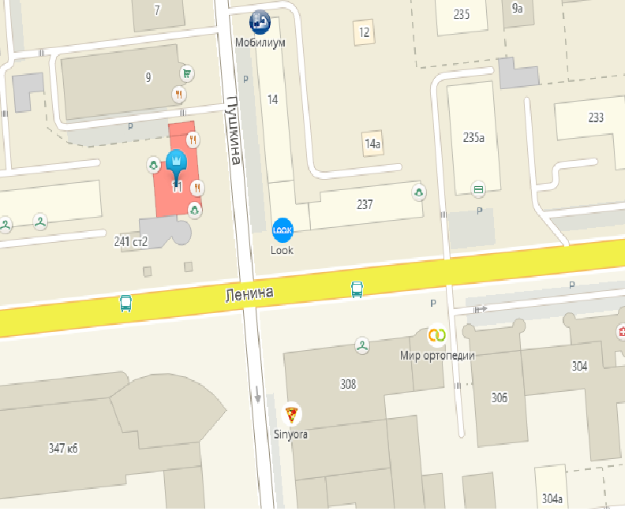

- торговая палатка

Хозяйствующий субъект  ____________________  Подпись | Комитет  _____________________  Подпись

Лот № 20

ПРОЕКТ ДОГОВОРА
на право размещения нестационарного торгового объекта на территории города Ставрополя – торговой палатки по продаже продукции общественного питания при стационарном объекте общественного питания

г. Ставрополь "__" _________20__ г.
__________________________________________________________________
(полное наименование победителя конкурсного отбора)
в лице ___________________________________________________________,
(должность, Ф.И.О.)
действующего на основании __________________________, именуемое в дальнейшем «Хозяйствующий субъект», с одной стороны, и комитет экономического развития и торговли администрации города Ставрополя в лице __________________________________________________________________,
действующий на основании _______________________________________
________________________, именуемый в дальнейшем «Комитет», с другой стороны, а вместе именуемые «Стороны», по результатам проведения конкурсного отбора на право размещения нестационарных торговых объектов на территории города Ставрополя – торговых палаток по продаже продукции общественного питания при стационарных объектах общественного питания 6-КО-22 на основании протокола конкурсного отбора от __________________ № __________ заключили настоящий договор (далее – Договор) о нижеследующем:

1. Предмет договора

1.1. Комитет предоставляет Хозяйствующему субъекту право разместить нестационарный торговый объект на территории города Ставрополя – торговую палатку по продаже продукции общественного питания при стационарном объекте общественного питания площадью 92,0 кв.м (далее – Объект) по адресу: г. Ставрополь, улица Серова, 486/1, согласно ситуационному плану размещения нестационарного торгового объекта, являющемуся неотъемлемой частью настоящего Договора, а Хозяйствующий субъект обязуется разместить и обеспечить в течение всего срока действия настоящего Договора функционирование Объекта на условиях и в порядке, предусмотренных настоящим Договором, федеральным законодательством и нормативными правовыми актами города Ставрополя.
1.2. Настоящий Договор на размещение нестационарного торгового объекта является подтверждением права Хозяйствующего субъекта на осуществление торговой деятельности в месте, установленном Схемой размещения нестационарных торговых объектов на территории города Ставрополя, утвержденной решением Ставропольской городской Думы от 26.01.2022 № 47 и пунктом 1.1 настоящего Договора.
1.3. Срок размещения (установки) Объекта устанавливается с 05.05.2022 по 31.10.2022.
2. Права и обязанности Сторон

2.1. Хозяйствующий субъект обязан:
2.1.1. Разместить Объект по местоположению в соответствии с пунктом 1.1 Договора и сохранять местоположение, размеры Объекта в течение установленного пунктом 1.3 Договора срока размещения.
2.1.2. Иметь в наличии правоустанавливающие документы на стационарный объект общественного питания, при котором располагается торговая палатка.
2.1.3. Обеспечивать функционирование Объекта в соответствии с требованиями Договора, действующего законодательства Российской Федерации, нормативных правовых актов города Ставрополя, СП 2.3.6.1079-01 «Санитарно-эпидемиологические требования к организациям общественного питания, изготовлению и оборотоспособности в них пищевых продуктов и продовольственного сырья» и Правилами оказания услуг питания, утвержденными постановлением Правительства Российской Федерации от 21 сентября 2020 г. № 1515.
2.1.4. Своевременно осуществлять плату за право размещения Объекта в доход бюджета города Ставрополя.
2.1.5. Освободить занимаемую Объектом территорию за счет собственных средств и привести ее в первоначальное состояние в течение десяти дней по окончании срока действия Договора, либо в случае досрочного прекращения действия Договора.
2.1.6. В случае неисполнения Хозяйствующим субъектом пункта 2.1.5 Договора осуществлять плату за размещение Объекта до даты освобождения занимаемой Объектом территории с приведением ее в первоначальное состояние. Плата начисляется за каждый день размещения Объекта, исходя из размера платы, предусмотренного пунктом 4.1 Договора, со дня, следующего после даты истечения срока, предусмотренного пунктом 2.1.5 Договора, и вносится в порядке, определенном пунктами 4.1, 4.2 Договора. При этом осуществление платы за размещение Объекта не освобождает Хозяйствующего субъекта от обязанности освободить занимаемую Объектом территорию.
2.2. Комитет имеет право:
2.2.1. В любое время действия Договора проверять соблюдение Хозяйствующим субъектом требований Договора на месте размещения Объекта.
2.2.2. Потребовать копии правоустанавливающих документов на стационарный объект общественного питания, при котором располагается Объект.
2.2.3. На односторонний отказ от исполнения Договора в случаях и порядке, указанных в пунктах 7.3, 7.4 Договора.
2.2.4. Обратиться в Арбитражный суд Ставропольского края с исковым заявлением о сносе (демонтаже) Объекта в случае невыполнения или несвоевременного выполнения Хозяйствующим субъектом условий Договора, предусмотренных пунктом 2.1.5.

3. Требования к обустройству и эксплуатации Объекта

3.1. Внешний вид Объекта должен соответствовать сложившемуся историко-архитектурному облику города Ставрополя.
3.2. Размещение объекта возможно на тротуарах и площадках, если свободная ширина прохода от крайних элементов конструкции объекта до края проезжей части, а также границ опор конструкций, стволов деревьев, парковочной разметки автотранспорта или других отдельностоящих выступающих элементов, включая здания, строения, сооружения, составляет не менее 2 метров и позволяет обеспечить беспрепятственное пешеходное движение, в том числе создавая безбарьерной среды жизнедеятельности для инвалидов и иных маломобильных групп населения.
Размещение объекта на грунтовых (незапечатанных) поверхностях, на травяном покрове/газоне допускается только при условии организации технологического настила.
3.3. При оформлении внешнего архитектурного облика Объекта необходимо наличие световой рекламы (декоративные светильники, световые гирлянды), информационной вывески о принадлежности организации и режиме работы.
3.4. Территория для размещения Объекта должна быть благоустроена, иметь современное декоративно-художественное оформление.
3.5. Входная зона стационарного предприятия, Объект внутри и по периметру должны иметь цветочное оформление в виде подвесных кашпо, вазонов, элементов вертикального, контейнерного озеленения с живыми цветами.
3.6. При обустройстве Объекта могут использоваться как элементы оборудования (зонты, мебель, маркизы, декоративные ограждения, осветительные приборы, элементы вертикального озеленения, цветочницы, торгово-технологическое оборудование), так и сборно-разборные (легковозводимые) конструкции.
3.7. Режим работы Объекта устанавливается до 23 час. 00 мин. Не допускается использование звуковоспроизводящих устройств, устройств звукоусиления, игра на музыкальных инструментах, пение, а также иные действия, нарушающие покой граждан и тишину в ночное время согласно требований закона Ставропольского края от 28 декабря 2010 г. № 117-кз «О некоторых мерах по обеспечению тишины, покоя граждан и общественного порядка».

4. Плата за право размещения Объекта и порядок расчетов

4.1. Размер платы за право размещения Объекта за весь период его размещения (установки) составляет___________________________________
и вносится Хозяйствующим субъектом в течение десяти рабочих дней со дня подписания Комитетом и Хозяйствующим субъектом настоящего Договора единовременным платежом или аннуитетными платежами ежемесячно до пятого числа каждого месяца в сумме _____________________________.
4.2. Платеж осуществляется путем перечисления денежных средств в доход бюджета города Ставрополя по следующим реквизитам:
комитет экономического развития и торговли администрации города Ставрополя ИНН 2636023448 КПП 263601001 КС 03100643000000012100 ОТДЕЛЕНИЕ СТАВРОПОЛЬ БАНКА РОССИИ//УФК по Ставропольскому краю г. Ставрополь БИК ТОФК 010702101 ЕКС 40102810345370000013 КБК 605115020400.400.00140
4.3. Размер платы за право размещения Объекта не может быть изменен по соглашению сторон.

5. Срок действия Договора

5.1. Настоящий Договор действует с момента его подписания Сторонами и до окончания периода размещения Объекта, устанавливаемого в соответствии с пунктом 1.3 настоящего Договора, а в части исполнения обязательств по оплате – до момента исполнения таких обязательств.

6. Ответственность Сторон

6.1. В случае неисполнения или ненадлежащего исполнения обязательств по настоящему Договору Стороны несут ответственность в соответствии с действующим законодательством Российской Федерации.
6.2. За нарушение срока внесения платы за право размещения Объекта за весь период его размещения (установки) Комитет вправе потребовать уплаты пени.
6.3. Пеня начисляется за каждый день просрочки Хозяйствующим субъектом исполнения обязательства по внесению платы за право размещения Объекта за весь период его размещения (установки), начиная со дня, следующего после дня истечения установленного Договором срока исполнения обязательства. Такая пеня устанавливается Договором в размере одной трехсотой действующей на дату уплаты пеней ключевой ставки Центрального банка Российской Федерации от не уплаченной в срок суммы.

7. Изменение и прекращение Договора

7.1. По соглашению Сторон настоящий Договор может быть изменен. При этом не допускается изменение существенных условий договора:
1) основания заключения договора на размещение нестационарного торгового объекта на территории города Ставрополя;
2) размер платы, за которую победитель конкурсного отбора (единственный участник конкурсного отбора) приобрел право на заключение договора на размещение нестационарного торгового объекта на территории города Ставрополя, а также порядок и сроки ее внесения;
3) местоположение (адрес размещения и размер площади Объекта), вид, специализация, период размещения Объекта;
4) срок действия Договора;
5) предусмотренное пунктом 3.5 настоящего Договора требование к цветочному оформлению входной зоны стационарного предприятия, Объекта внутри и по периметру;
6) ответственность Сторон.
7.2. Внесение изменений в настоящий Договор осуществляется путем заключения дополнительного соглашения, подписываемого Сторонами.
7.3. Расторжение Договора допускается по соглашению Сторон, по решению суда при существенном нарушении Договора другой Стороной и в случае одностороннего отказа Комитета от исполнения Договора при нарушении Хозяйствующим субъектом существенных условий Договора, указанных в пункте 7.1 настоящего Договора.
7.4. Право на односторонний отказ от исполнения Договора осуществляется Комитетом путем уведомления Хозяйствующего субъекта об отказе от исполнения Договора:
7.4.1. Уведомление об отказе от исполнения Договора направляется Хозяйствующему субъекту по почте заказным письмом с уведомлением о вручении по адресу Хозяйствующего субъекта, указанному в Договоре, либо телеграммой, либо посредством факсимильной связи, либо по адресу электронной почты, либо с использованием иных средств связи и доставки, обеспечивающих фиксирование такого уведомления и получение Комитетом подтверждения о его вручении Хозяйствующему субъекту.
7.4.2. Уведомление об отказе от исполнения Договора размещается Комитетом на официальном сайте администрации города Ставрополя в информационно-телекоммуникационной сети «Интернет» (далее – официальный сайт) в течение рабочего дня, следующего за днем направления Хозяйствующему субъекту уведомления об отказе от исполнения Договора.
7.4.3. Выполнение Комитетом требований, указанных в подпунктах 7.4.1, 7.4.2 Договора, считается надлежащим уведомлением Хозяйствующего субъекта об одностороннем отказе от исполнения Договора. Датой такого надлежащего уведомления признается дата получения Комитетом подтверждения о вручении Хозяйствующему субъекту указанного уведомления либо дата получения Комитетом информации об отсутствии Хозяйствующего субъекта по его адресу, указанному в Договоре. При невозможности получения указанных подтверждения либо информации датой такого надлежащего уведомления признается дата по истечении тридцати дней с даты размещения уведомления об одностороннем отказе от исполнения Договора на официальном сайте.
7.4.4. Договор прекращается с даты надлежащего уведомления Комитетом Хозяйствующего субъекта об одностороннем отказе от исполнения Договора.
7.5. В случае одностороннего отказа от исполнения Договора Договор считается расторгнутым.

8. Заключительные положения

8.1. Любые споры, возникающие из настоящего Договора или в связи с ним, разрешаются Сторонами путем ведения переговоров, а в случае не достижения согласия передаются на рассмотрение Арбитражного суда Ставропольского края в установленном порядке.
8.2. Настоящий Договор составлен в 2-х экземплярах, имеющих одинаковую юридическую силу, по одному для каждой из Сторон, один из которых хранится в Комитете не менее 3 лет с момента его подписания Сторонами.
8.3. Приложение к Договору составляет его неотъемлемую часть.

9. Реквизиты и подписи Сторон

Хозяйствующий субъект  ______________________  Подпись  М.П. |  | Комитет экономического развития  и торговли администрации  города Ставрополя  ИНН 2636023448 КПП 263601001  Юридический адрес: 355035  г. Ставрополь, ул. Коста Хетагурова, 8  КС 03100643000000012100  БИКТОФК 010702101  ЕКС 40102810345370000013  ОТДЕЛЕНИЕ СТАВРОПОЛЬ  БАНКА РОССИИ//УФК  по Ставропольскому краю  г. Ставрополь  _________________________  Подпись  М.П.

Приложение

к Договору от . .2022 №

Ситуационный план
размещения торговой палатки по продаже продукции общественного питания при стационарном объекте общественного питания по лоту № 20 «Размещение торговой палатки по адресу: г. Ставрополь, улица Серова, 486/1»

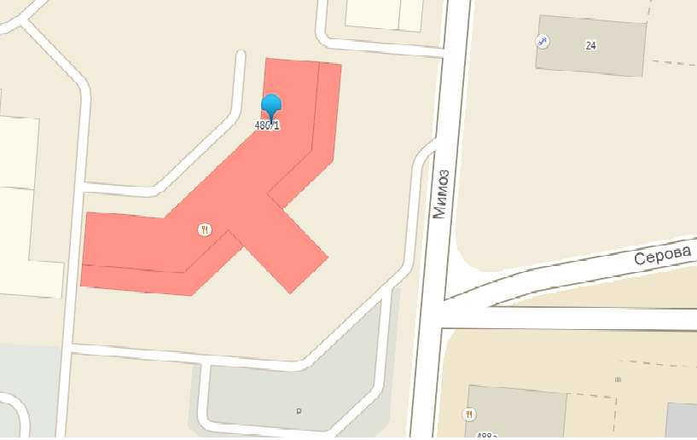

- торговая палатка

Хозяйствующий субъект  ______________________  Подпись |  | Комитет  _____________________  Подпись

Лот № 21

ПРОЕКТ ДОГОВОРА
на право размещения нестационарного торгового объекта на территории города Ставрополя – торговой палатки по продаже продукции общественного питания при стационарном объекте общественного питания

г. Ставрополь "__" _________20__ г.
__________________________________________________________________
(полное наименование победителя конкурсного отбора)
в лице ___________________________________________________________,
(должность, Ф.И.О.)
действующего на основании __________________________, именуемое в дальнейшем «Хозяйствующий субъект», с одной стороны, и комитет экономического развития и торговли администрации города Ставрополя в лице __________________________________________________________________,
действующий на основании _______________________________________
________________________, именуемый в дальнейшем «Комитет», с другой стороны, а вместе именуемые «Стороны», по результатам проведения конкурсного отбора на право размещения нестационарных торговых объектов на территории города Ставрополя – торговых палаток по продаже продукции общественного питания при стационарных объектах общественного питания 6-КО-22 на основании протокола конкурсного отбора от __________________ № __________ заключили настоящий договор (далее – Договор) о нижеследующем:

1. Предмет договора

1.1. Комитет предоставляет Хозяйствующему субъекту право разместить нестационарный торговый объект на территории города Ставрополя – торговую палатку по продаже продукции общественного питания при стационарном объекте общественного питания площадью 7,0 кв.м (далее – Объект) по адресу: г. Ставрополь, улица Серова, 486/1, согласно ситуационному плану размещения нестационарного торгового объекта, являющемуся неотъемлемой частью настоящего Договора, а Хозяйствующий субъект обязуется разместить и обеспечить в течение всего срока действия настоящего Договора функционирование Объекта на условиях и в порядке, предусмотренных настоящим Договором, федеральным законодательством и нормативными правовыми актами города Ставрополя.
1.2. Настоящий Договор на размещение нестационарного торгового объекта является подтверждением права Хозяйствующего субъекта на осуществление торговой деятельности в месте, установленном Схемой размещения нестационарных торговых объектов на территории города Ставрополя, утвержденной решением Ставропольской городской Думы от 26.01.2022 № 47 и пунктом 1.1 настоящего Договора.
1.3. Срок размещения (установки) Объекта устанавливается с 05.05.2022 по 31.10.2022.
2. Права и обязанности Сторон

2.1. Хозяйствующий субъект обязан:
2.1.1. Разместить Объект по местоположению в соответствии с пунктом 1.1 Договора и сохранять местоположение, размеры Объекта в течение установленного пунктом 1.3 Договора срока размещения.
2.1.2. Иметь в наличии правоустанавливающие документы на стационарный объект общественного питания, при котором располагается торговая палатка.
2.1.3. Обеспечивать функционирование Объекта в соответствии с требованиями Договора, действующего законодательства Российской Федерации, нормативных правовых актов города Ставрополя, СП 2.3.6.1079-01 «Санитарно-эпидемиологические требования к организациям общественного питания, изготовлению и оборотоспособности в них пищевых продуктов и продовольственного сырья» и Правилами оказания услуг питания, утвержденными постановлением Правительства Российской Федерации от 21 сентября 2020 г. № 1515.
2.1.4. Своевременно осуществлять плату за право размещения Объекта в доход бюджета города Ставрополя.
2.1.5. Освободить занимаемую Объектом территорию за счет собственных средств и привести ее в первоначальное состояние в течение десяти дней по окончании срока действия Договора, либо в случае досрочного прекращения действия Договора.
2.1.6. В случае неисполнения Хозяйствующим субъектом пункта 2.1.5 Договора осуществлять плату за размещение Объекта до даты освобождения занимаемой Объектом территории с приведением ее в первоначальное состояние. Плата начисляется за каждый день размещения Объекта, исходя из размера платы, предусмотренного пунктом 4.1 Договора, со дня, следующего после даты истечения срока, предусмотренного пунктом 2.1.5 Договора, и вносится в порядке, определенном пунктами 4.1, 4.2 Договора. При этом осуществление платы за размещение Объекта не освобождает Хозяйствующего субъекта от обязанности освободить занимаемую Объектом территорию.
2.2. Комитет имеет право:
2.2.1. В любое время действия Договора проверять соблюдение Хозяйствующим субъектом требований Договора на месте размещения Объекта.
2.2.2. Потребовать копии правоустанавливающих документов на стационарный объект общественного питания, при котором располагается Объект.
2.2.3. На односторонний отказ от исполнения Договора в случаях и порядке, указанных в пунктах 7.3, 7.4 Договора.
2.2.4. Обратиться в Арбитражный суд Ставропольского края с исковым заявлением о сносе (демонтаже) Объекта в случае невыполнения или несвоевременного выполнения Хозяйствующим субъектом условий Договора, предусмотренных пунктом 2.1.5.

3. Требования к обустройству и эксплуатации Объекта

3.1. Внешний вид Объекта должен соответствовать сложившемуся историко-архитектурному облику города Ставрополя.
3.2. Размещение объекта возможно на тротуарах и площадках, если свободная ширина прохода от крайних элементов конструкции объекта до края проезжей части, а также границ опор конструкций, стволов деревьев, парковочной разметки автотранспорта или других отдельностоящих выступающих элементов, включая здания, строения, сооружения, составляет не менее 2 метров и позволяет обеспечить беспрепятственное пешеходное движение, в том числе создавая безбарьерной среды жизнедеятельности для инвалидов и иных маломобильных групп населения.
Размещение объекта на грунтовых (незапечатанных) поверхностях, на травяном покрове/газоне допускается только при условии организации технологического настила.
3.3. При оформлении внешнего архитектурного облика Объекта необходимо наличие световой рекламы (декоративные светильники, световые гирлянды), информационной вывески о принадлежности организации и режиме работы.
3.4. Территория для размещения Объекта должна быть благоустроена, иметь современное декоративно-художественное оформление.
3.5. Входная зона стационарного предприятия, Объект внутри и по периметру должны иметь цветочное оформление в виде подвесных кашпо, вазонов, элементов вертикального, контейнерного озеленения с живыми цветами.
3.6. При обустройстве Объекта могут использоваться как элементы оборудования (зонты, мебель, маркизы, декоративные ограждения, осветительные приборы, элементы вертикального озеленения, цветочницы, торгово-технологическое оборудование), так и сборно-разборные (легковозводимые) конструкции.
3.7. Режим работы Объекта устанавливается до 23 час. 00 мин. Не допускается использование звуковоспроизводящих устройств, устройств звукоусиления, игра на музыкальных инструментах, пение, а также иные действия, нарушающие покой граждан и тишину в ночное время согласно требований закона Ставропольского края от 28 декабря 2010 г. № 117-кз «О некоторых мерах по обеспечению тишины, покоя граждан и общественного порядка».

4. Плата за право размещения Объекта и порядок расчетов

4.1. Размер платы за право размещения Объекта за весь период его размещения (установки) составляет___________________________________
и вносится Хозяйствующим субъектом в течение десяти рабочих дней со дня подписания Комитетом и Хозяйствующим субъектом настоящего Договора единовременным платежом или аннуитетными платежами ежемесячно до пятого числа каждого месяца в сумме _____________________________.
4.2. Платеж осуществляется путем перечисления денежных средств в доход бюджета города Ставрополя по следующим реквизитам:
комитет экономического развития и торговли администрации города Ставрополя ИНН 2636023448 КПП 263601001 КС 03100643000000012100 ОТДЕЛЕНИЕ СТАВРОПОЛЬ БАНКА РОССИИ//УФК по Ставропольскому краю г. Ставрополь БИК ТОФК 010702101 ЕКС 40102810345370000013 КБК 605115020400.400.00140
4.3. Размер платы за право размещения Объекта не может быть изменен по соглашению сторон.

5. Срок действия Договора

5.1. Настоящий Договор действует с момента его подписания Сторонами и до окончания периода размещения Объекта, устанавливаемого в соответствии с пунктом 1.3 настоящего Договора, а в части исполнения обязательств по оплате – до момента исполнения таких обязательств.

6. Ответственность Сторон

6.1. В случае неисполнения или ненадлежащего исполнения обязательств по настоящему Договору Стороны несут ответственность в соответствии с действующим законодательством Российской Федерации.
6.2. За нарушение срока внесения платы за право размещения Объекта за весь период его размещения (установки) Комитет вправе потребовать уплаты пени.
6.3. Пеня начисляется за каждый день просрочки Хозяйствующим субъектом исполнения обязательства по внесению платы за право размещения Объекта за весь период его размещения (установки), начиная со дня, следующего после дня истечения установленного Договором срока исполнения обязательства. Такая пеня устанавливается Договором в размере одной трехсотой действующей на дату уплаты пеней ключевой ставки Центрального банка Российской Федерации от не уплаченной в срок суммы.

7. Изменение и прекращение Договора

7.1. По соглашению Сторон настоящий Договор может быть изменен. При этом не допускается изменение существенных условий договора:
1) основания заключения договора на размещение нестационарного торгового объекта на территории города Ставрополя;
2) размер платы, за которую победитель конкурсного отбора (единственный участник конкурсного отбора) приобрел право на заключение договора на размещение нестационарного торгового объекта на территории города Ставрополя, а также порядок и сроки ее внесения;
3) местоположение (адрес размещения и размер площади Объекта), вид, специализация, период размещения Объекта;
4) срок действия Договора;
5) предусмотренное пунктом 3.5 настоящего Договора требование к цветочному оформлению входной зоны стационарного предприятия, Объекта внутри и по периметру;
6) ответственность Сторон.
7.2. Внесение изменений в настоящий Договор осуществляется путем заключения дополнительного соглашения, подписываемого Сторонами.
7.3. Расторжение Договора допускается по соглашению Сторон, по решению суда при существенном нарушении Договора другой Стороной и в случае одностороннего отказа Комитета от исполнения Договора при нарушении Хозяйствующим субъектом существенных условий Договора, указанных в пункте 7.1 настоящего Договора.
7.4. Право на односторонний отказ от исполнения Договора осуществляется Комитетом путем уведомления Хозяйствующего субъекта об отказе от исполнения Договора:
7.4.1. Уведомление об отказе от исполнения Договора направляется Хозяйствующему субъекту по почте заказным письмом с уведомлением о вручении по адресу Хозяйствующего субъекта, указанному в Договоре, либо телеграммой, либо посредством факсимильной связи, либо по адресу электронной почты, либо с использованием иных средств связи и доставки, обеспечивающих фиксирование такого уведомления и получение Комитетом подтверждения о его вручении Хозяйствующему субъекту.
7.4.2. Уведомление об отказе от исполнения Договора размещается Комитетом на официальном сайте администрации города Ставрополя в информационно-телекоммуникационной сети «Интернет» (далее – официальный сайт) в течение рабочего дня, следующего за днем направления Хозяйствующему субъекту уведомления об отказе от исполнения Договора.
7.4.3. Выполнение Комитетом требований, указанных в подпунктах 7.4.1, 7.4.2 Договора, считается надлежащим уведомлением Хозяйствующего субъекта об одностороннем отказе от исполнения Договора. Датой такого надлежащего уведомления признается дата получения Комитетом подтверждения о вручении Хозяйствующему субъекту указанного уведомления либо дата получения Комитетом информации об отсутствии Хозяйствующего субъекта по его адресу, указанному в Договоре. При невозможности получения указанных подтверждения либо информации датой такого надлежащего уведомления признается дата по истечении тридцати дней с даты размещения уведомления об одностороннем отказе от исполнения Договора на официальном сайте.
7.4.4. Договор прекращается с даты надлежащего уведомления Комитетом Хозяйствующего субъекта об одностороннем отказе от исполнения Договора.
7.5. В случае одностороннего отказа от исполнения Договора Договор считается расторгнутым.

8. Заключительные положения

8.1. Любые споры, возникающие из настоящего Договора или в связи с ним, разрешаются Сторонами путем ведения переговоров, а в случае не достижения согласия передаются на рассмотрение Арбитражного суда Ставропольского края в установленном порядке.
8.2. Настоящий Договор составлен в 2-х экземплярах, имеющих одинаковую юридическую силу, по одному для каждой из Сторон, один из которых хранится в Комитете не менее 3 лет с момента его подписания Сторонами.
8.3. Приложение к Договору составляет его неотъемлемую часть.

9. Реквизиты и подписи Сторон

Хозяйствующий субъект  ______________________  Подпись  М.П. |  | Комитет экономического развития  и торговли администрации  города Ставрополя  ИНН 2636023448 КПП 263601001  Юридический адрес: 355035  г. Ставрополь, ул. Коста Хетагурова, 8  КС 03100643000000012100  БИКТОФК 010702101  ЕКС 40102810345370000013  ОТДЕЛЕНИЕ СТАВРОПОЛЬ  БАНКА РОССИИ//УФК  по Ставропольскому краю  г. Ставрополь  _________________________  Подпись  М.П.

Приложение

к Договору от . .2022 №

Ситуационный план
размещения торговой палатки по продаже продукции общественного питания при стационарном объекте общественного питания по лоту № 21 «Размещение торговой палатки по адресу: г. Ставрополь, улица Серова, 486/1»

- торговая палатка

Хозяйствующий субъект  ______________________  Подпись |  | Комитет  _____________________  Подпись

